# General

## HTTP basics +

1. Первый урок пройден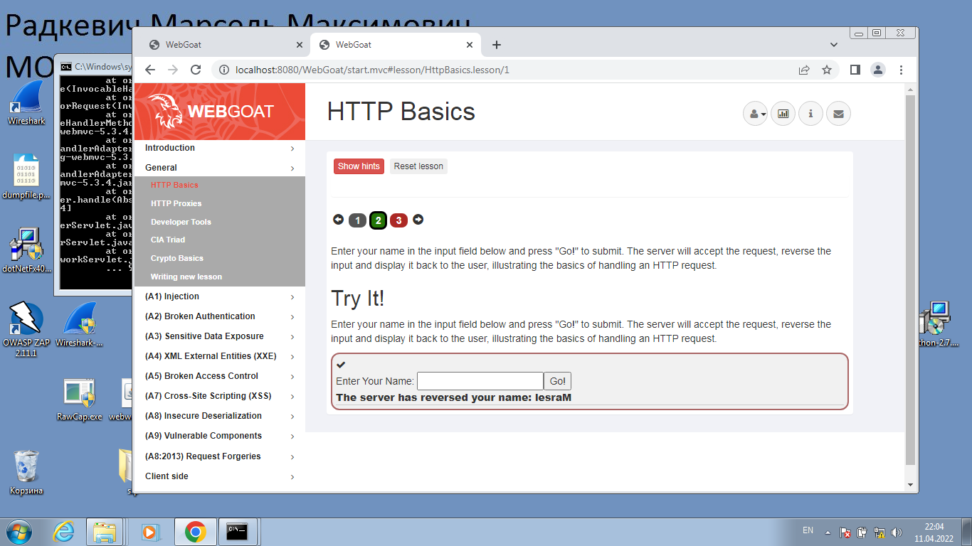
2. Второй урок пройден. Были просмотрены два HTTP запроса и информация была в них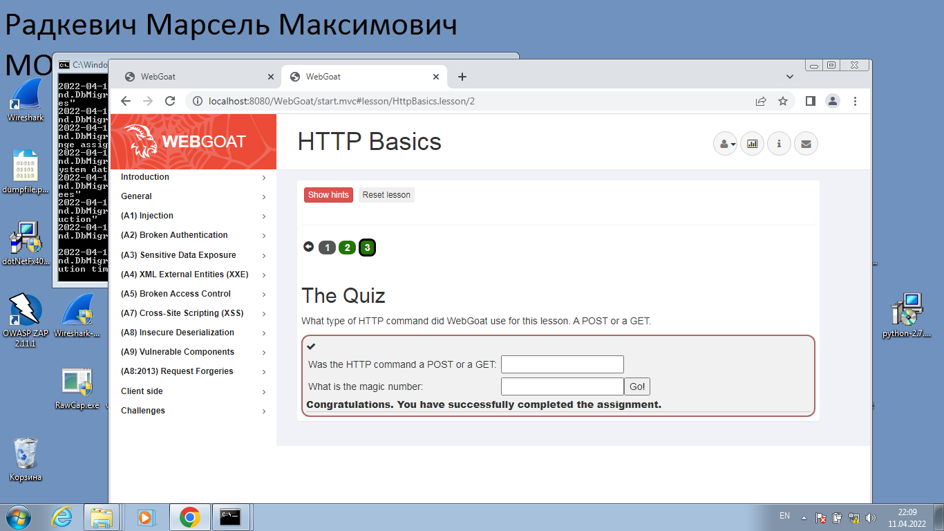

## HTTP Proxies +

1. Настраиваем фильтр в ZAP (это задание выполнял вне виртуалки, потому что прокси не работает на ней)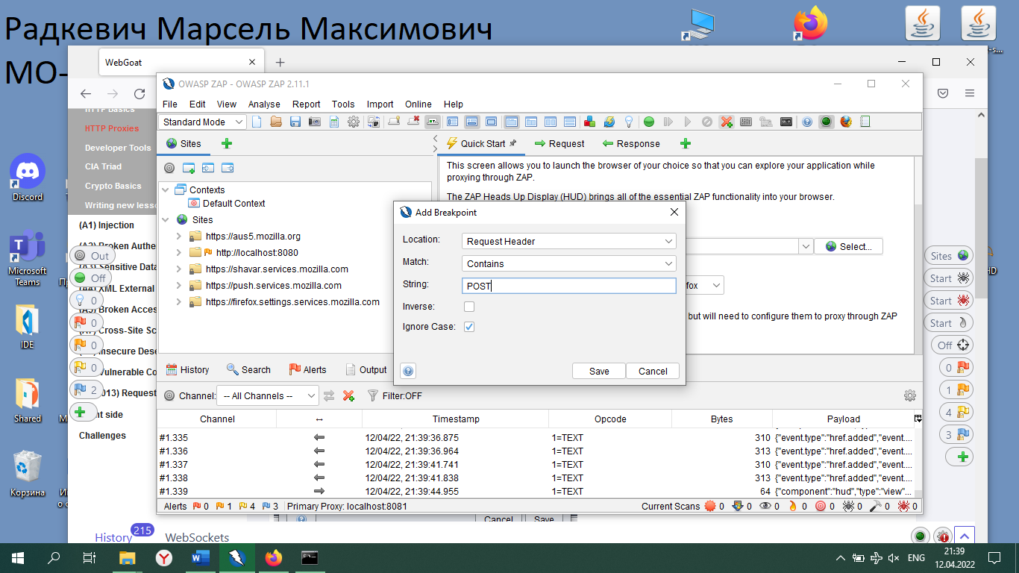
2. Меняем тип запроса на GET и добавляем query параметр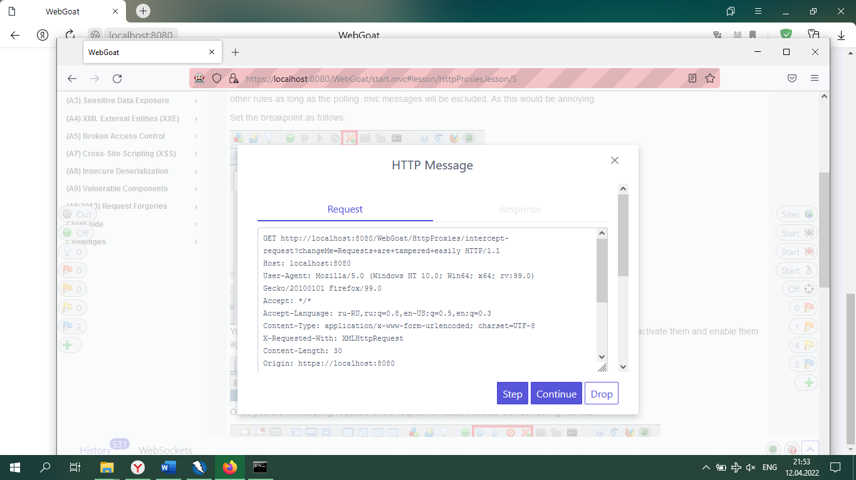
3. Добавляем заголовок  'x-request-intercepted:true'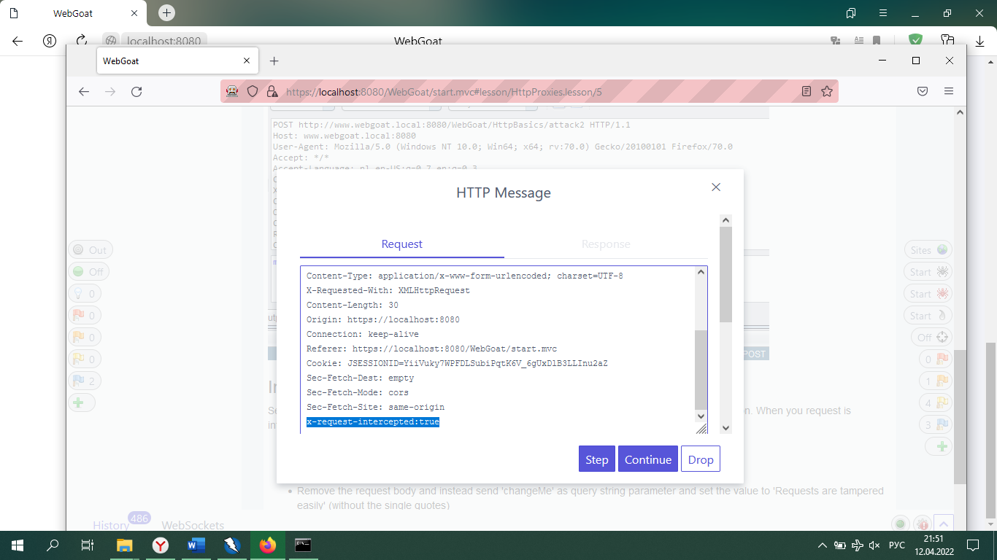
4. Урок пройден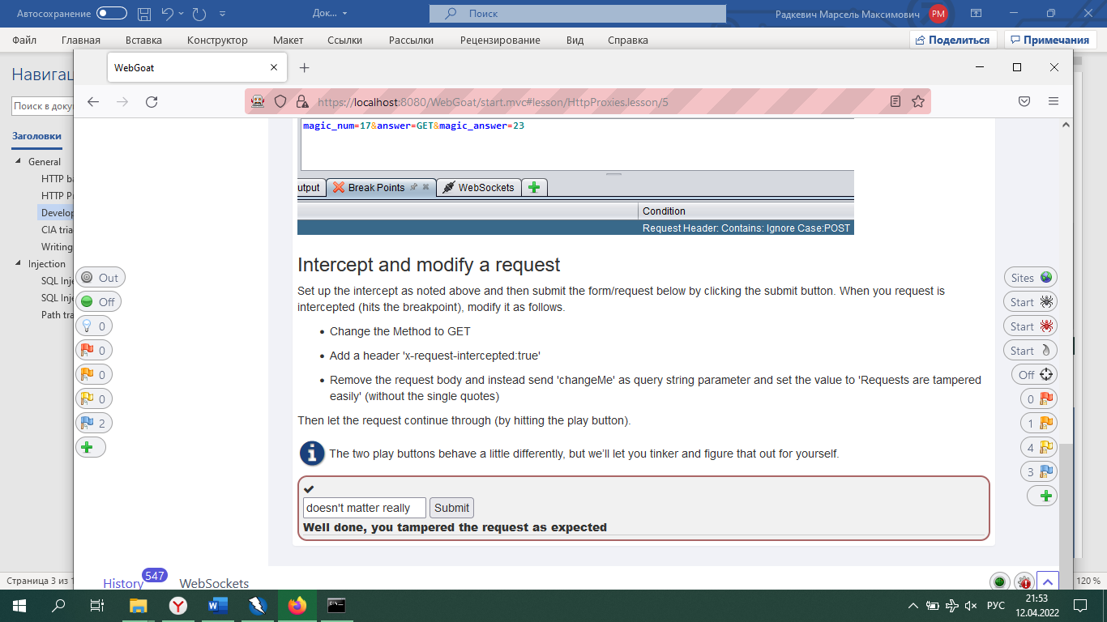

## Developer tools +

1. Первый урок пройден. 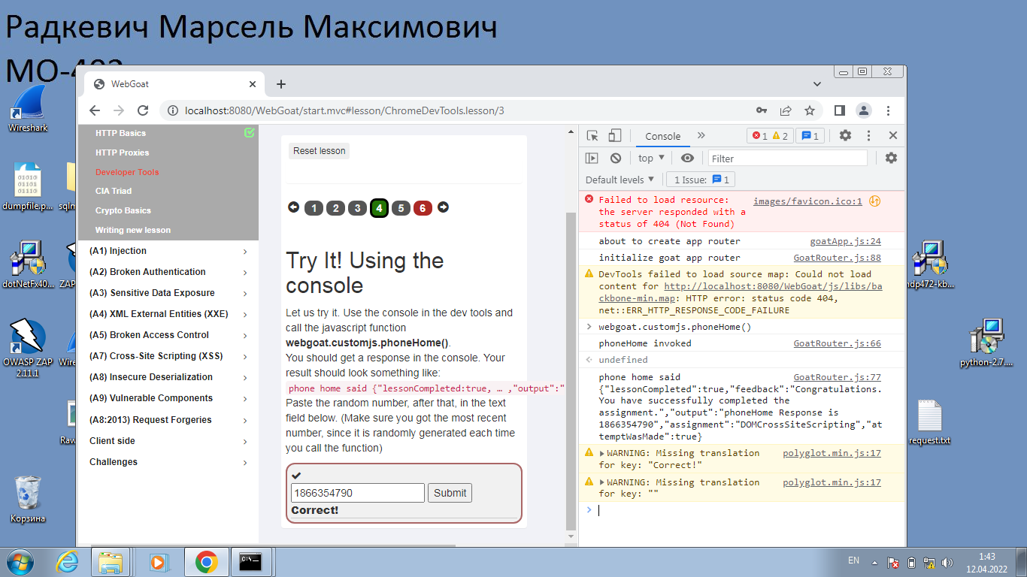
2. Второй урок пройден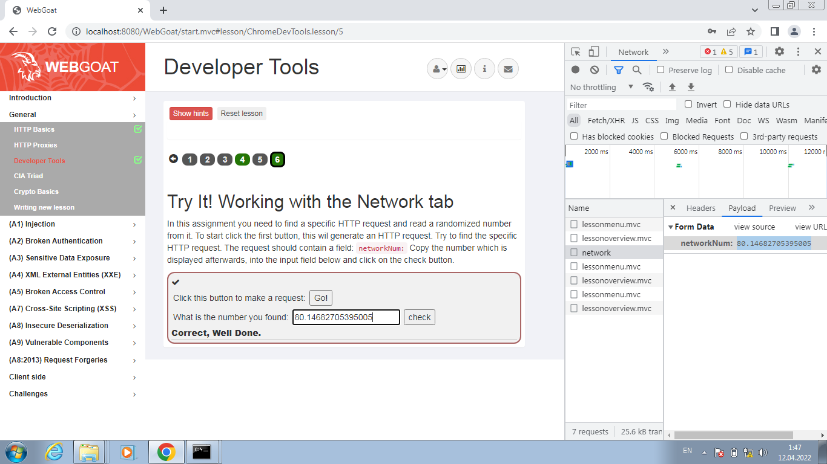

## CIA triad +

1. Тест пройден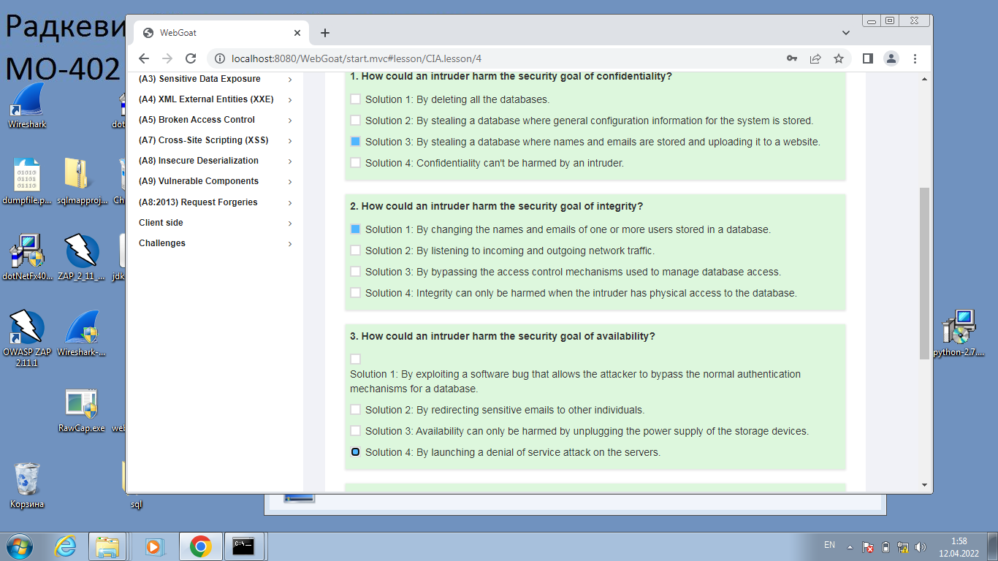
2. 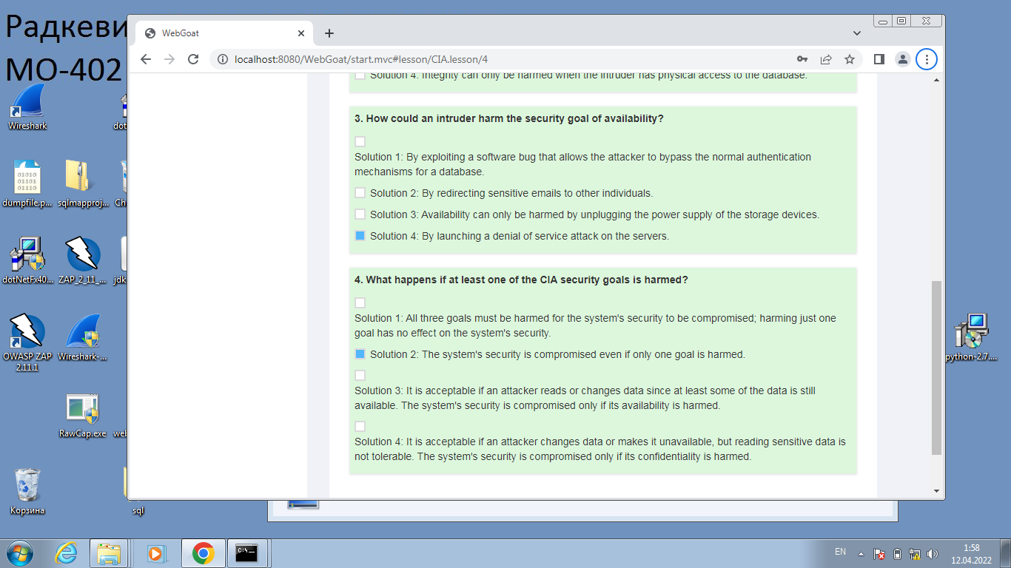

## Crypto basics +

1. Первый урок пройден (запустил base64 в терминале gitbash) 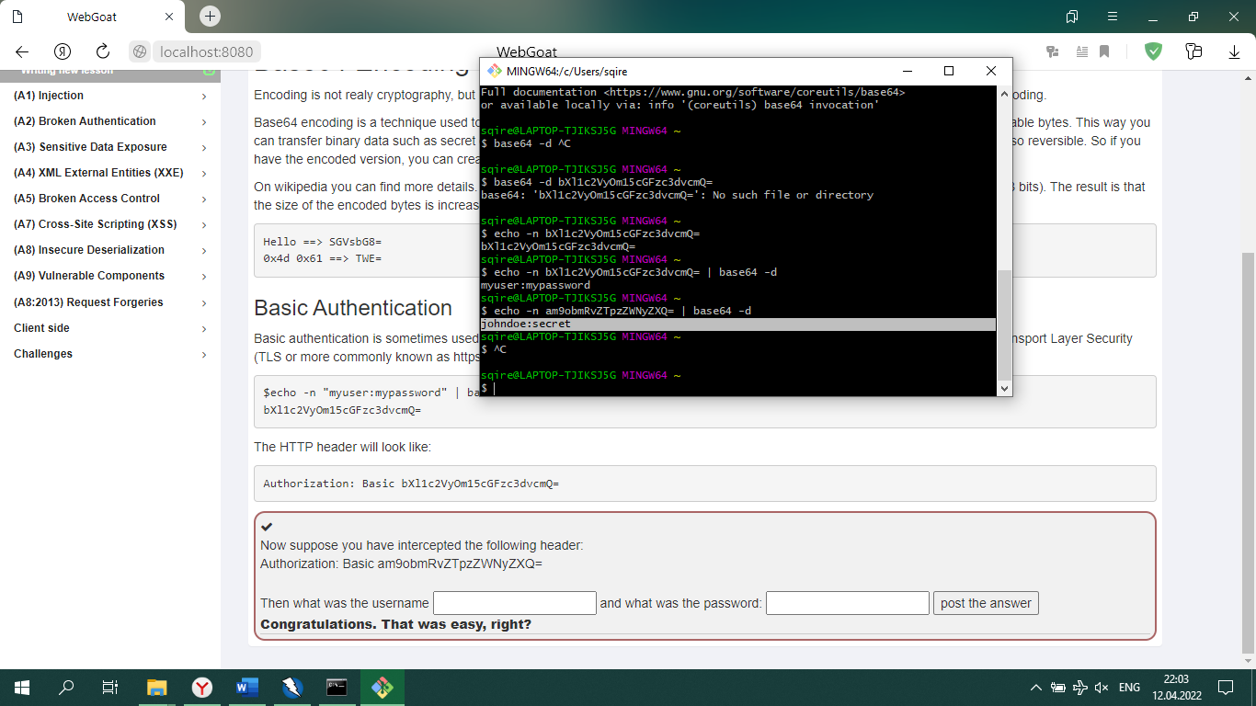
2. Второй урок
   1. Нашел декодер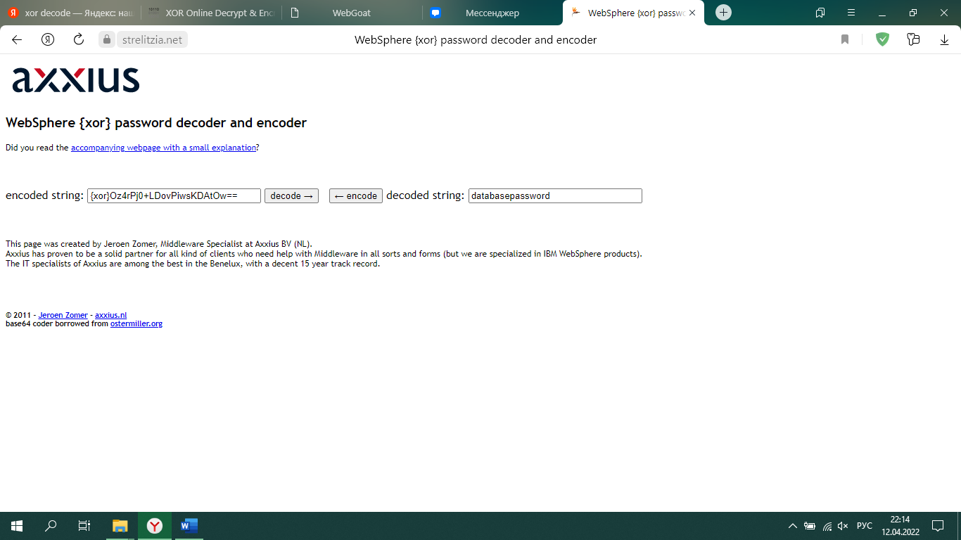
   2. Урок пройден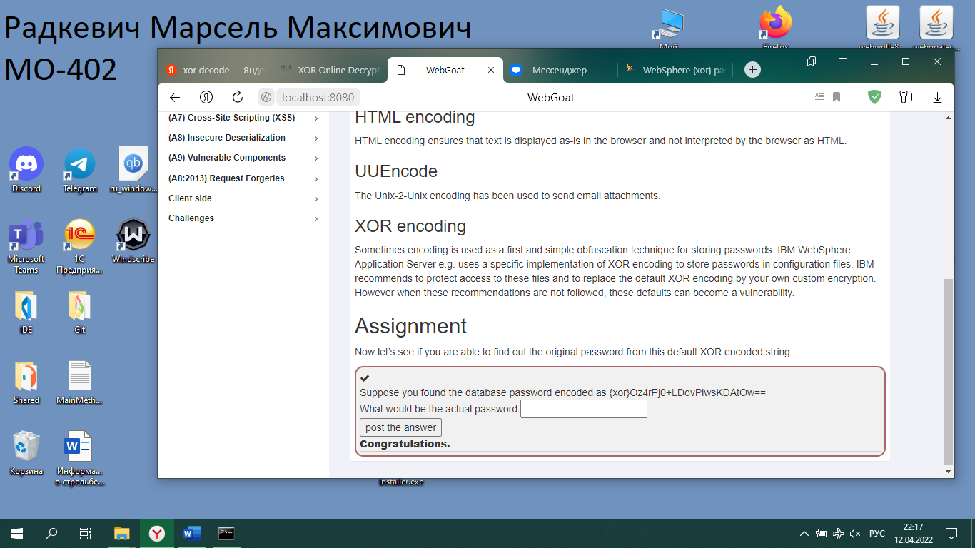
3. Третий урок
   1. ПО длине строк поймем типы хэшей. В первом случае MD5, во втором SHA256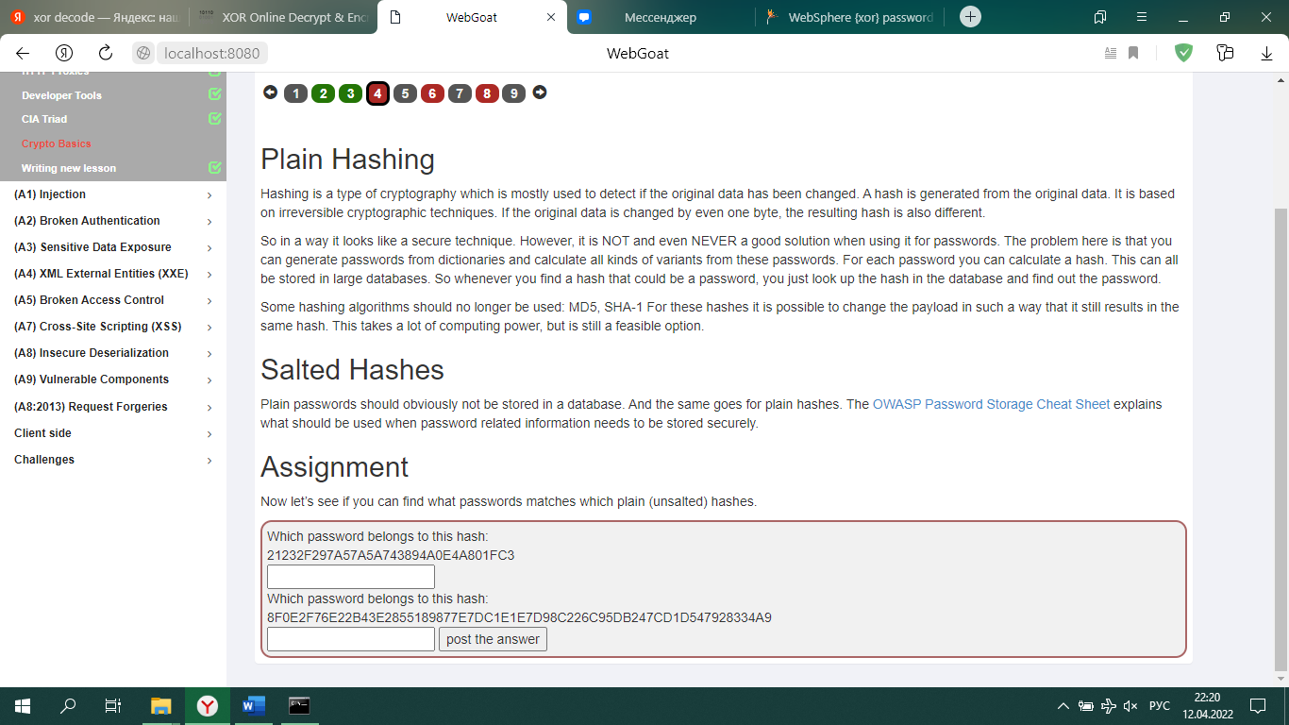
   2. Закинем их в декодер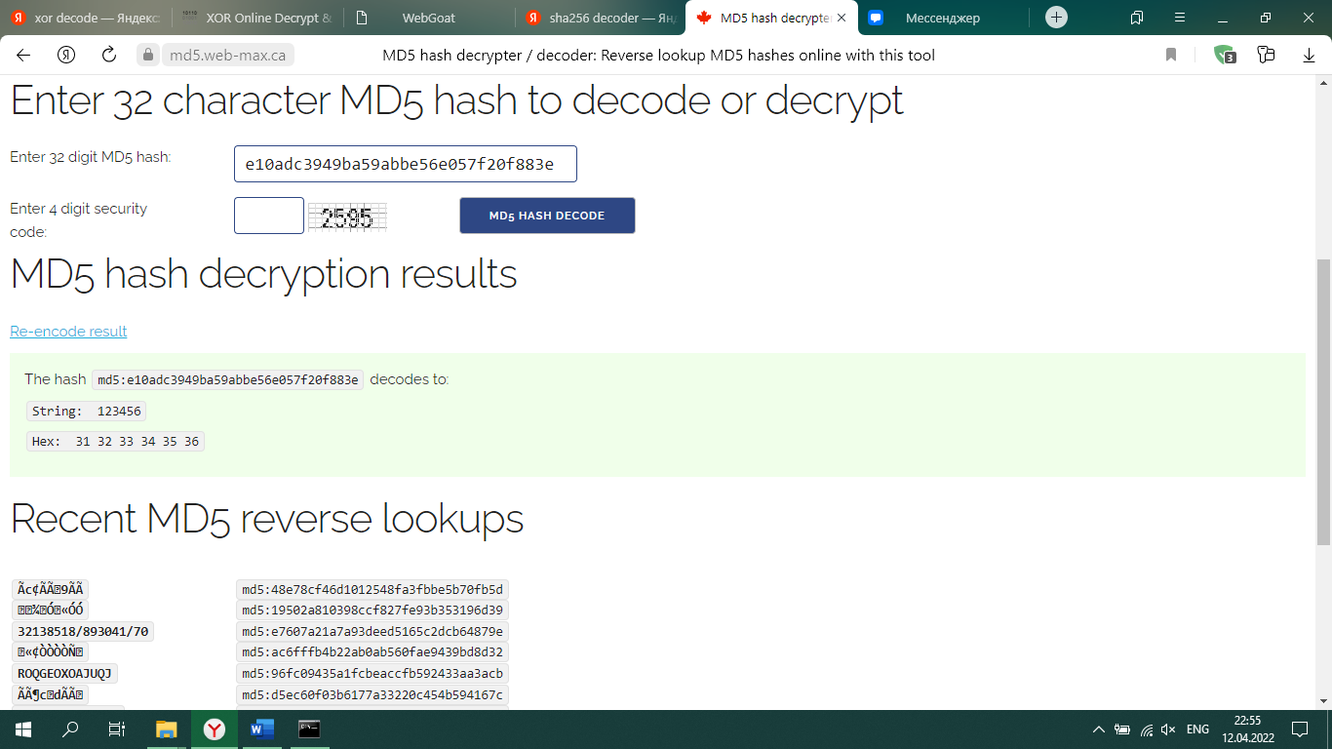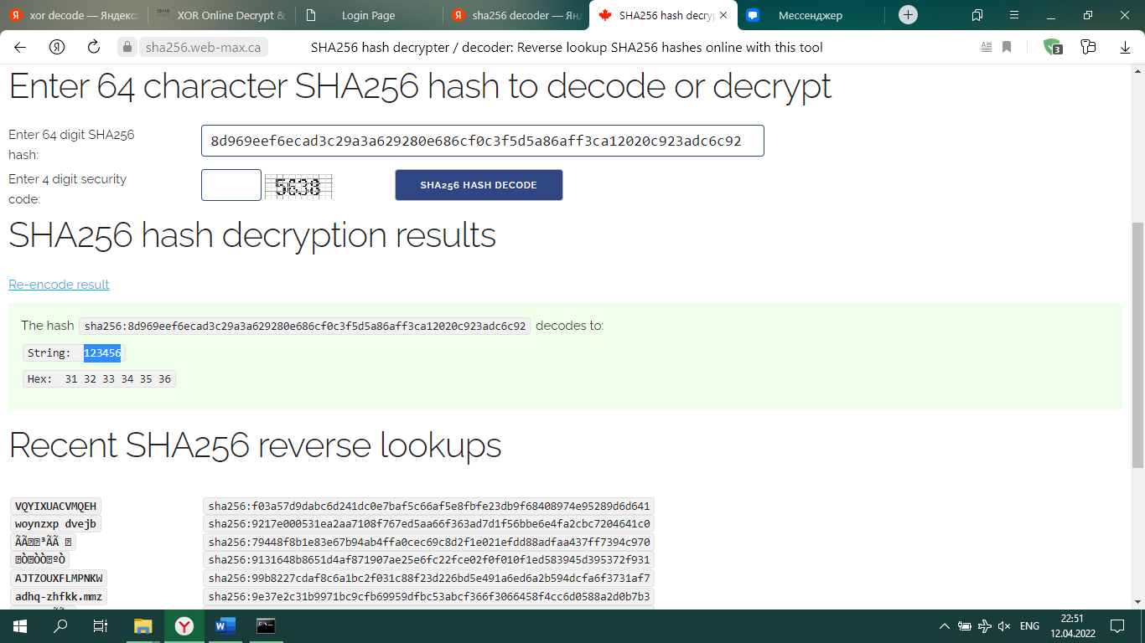
   3. Урок пройден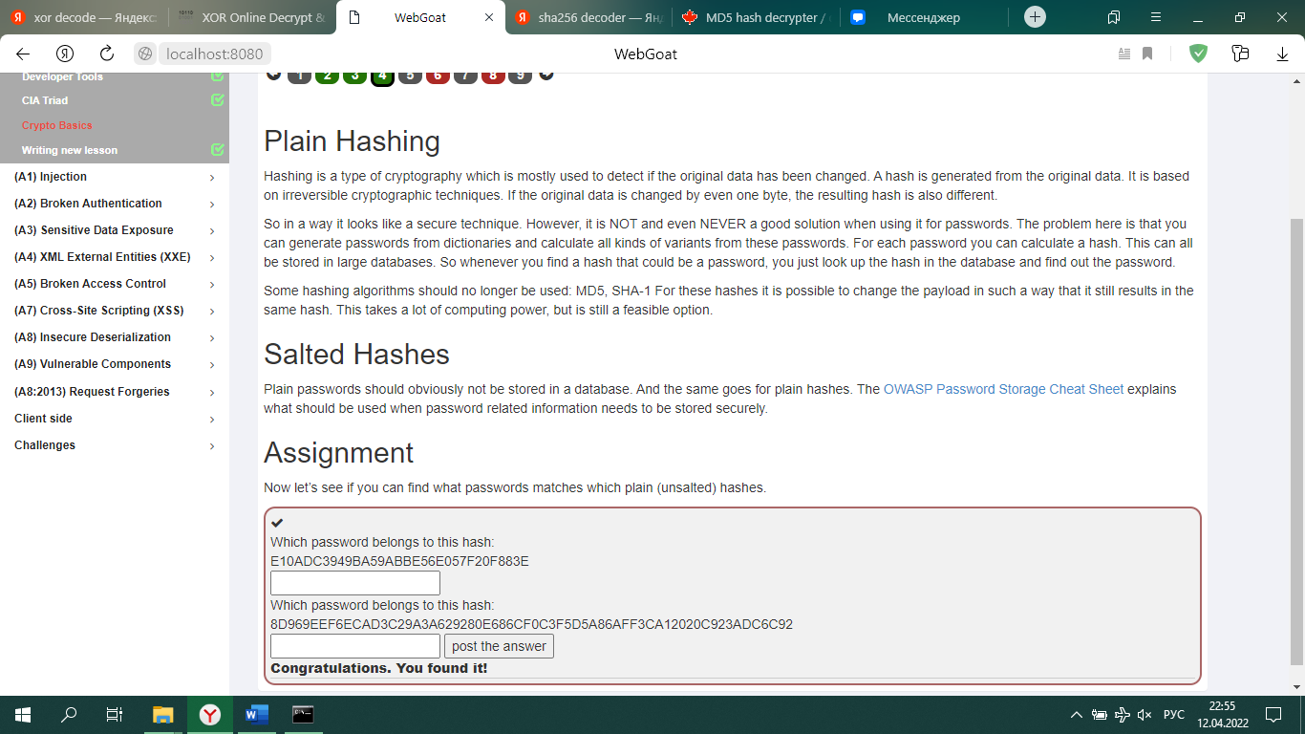
4. Четвертый урок
   1. Сохраним приватный ключ в файл rsa.pem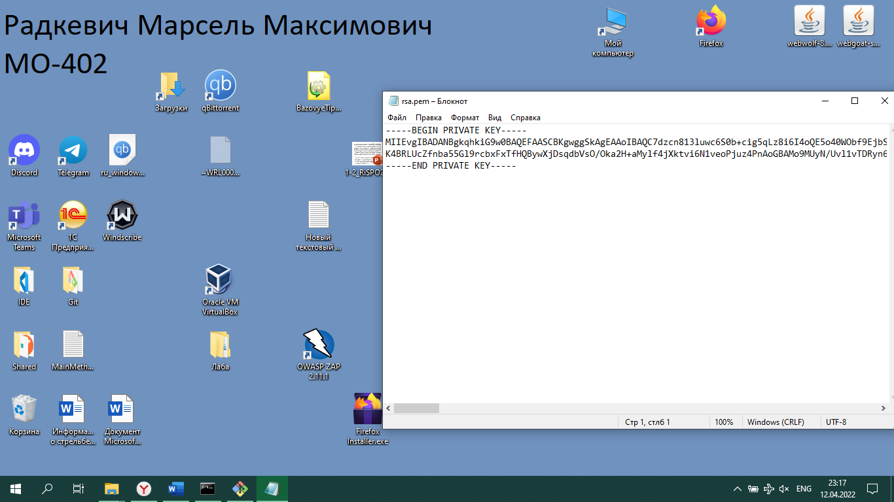
   2. Посчитали модуль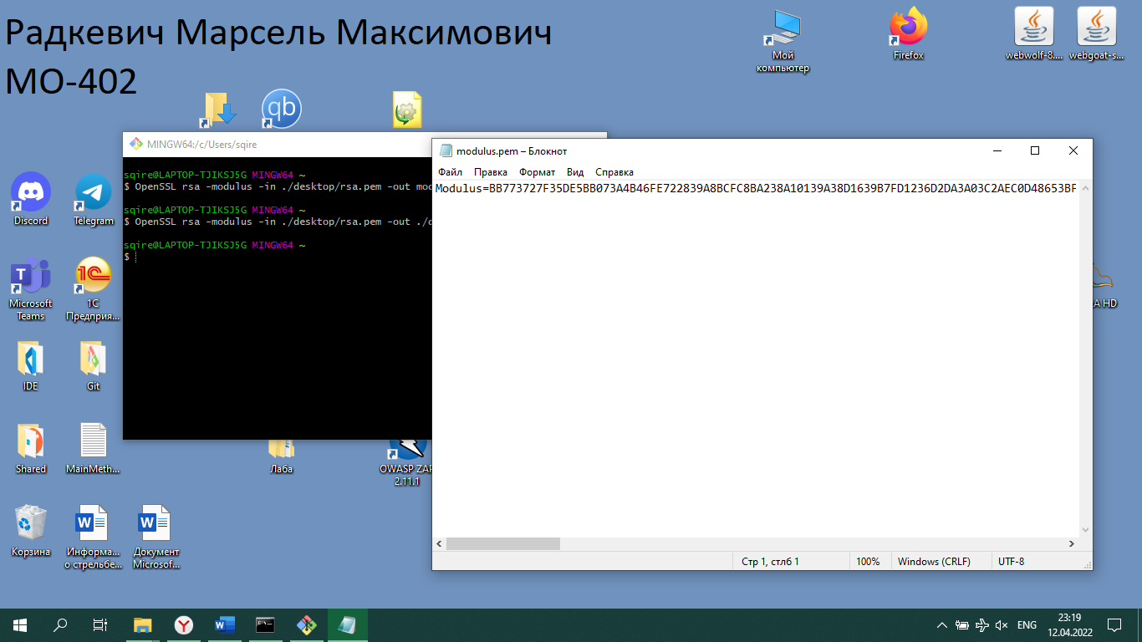
   3. Подписали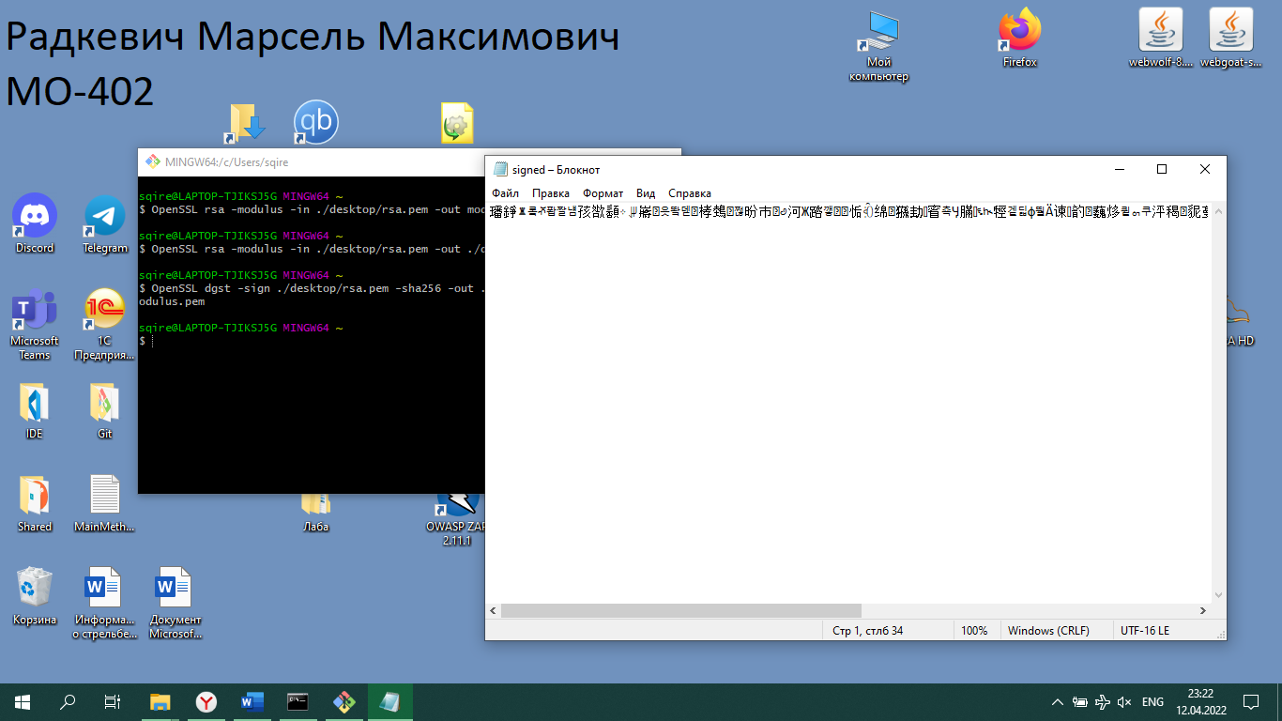
   4. Посчитали в base64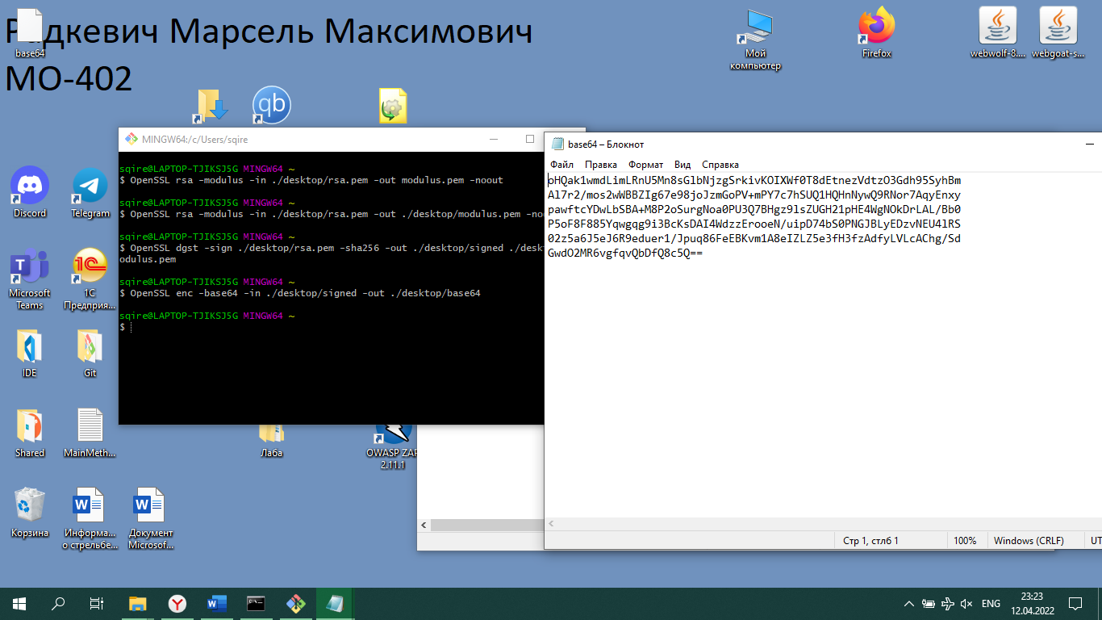
   5. Урок пройден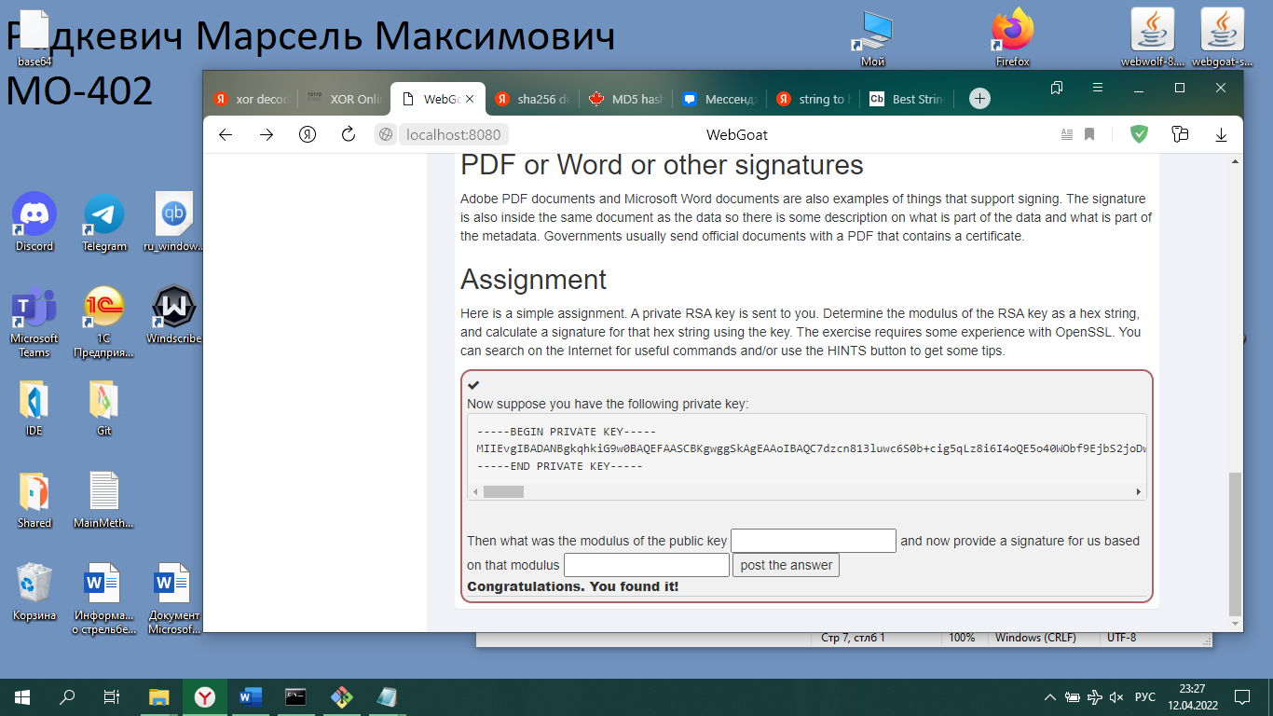
5. Пятый урок
   1. Запустили докер контейнер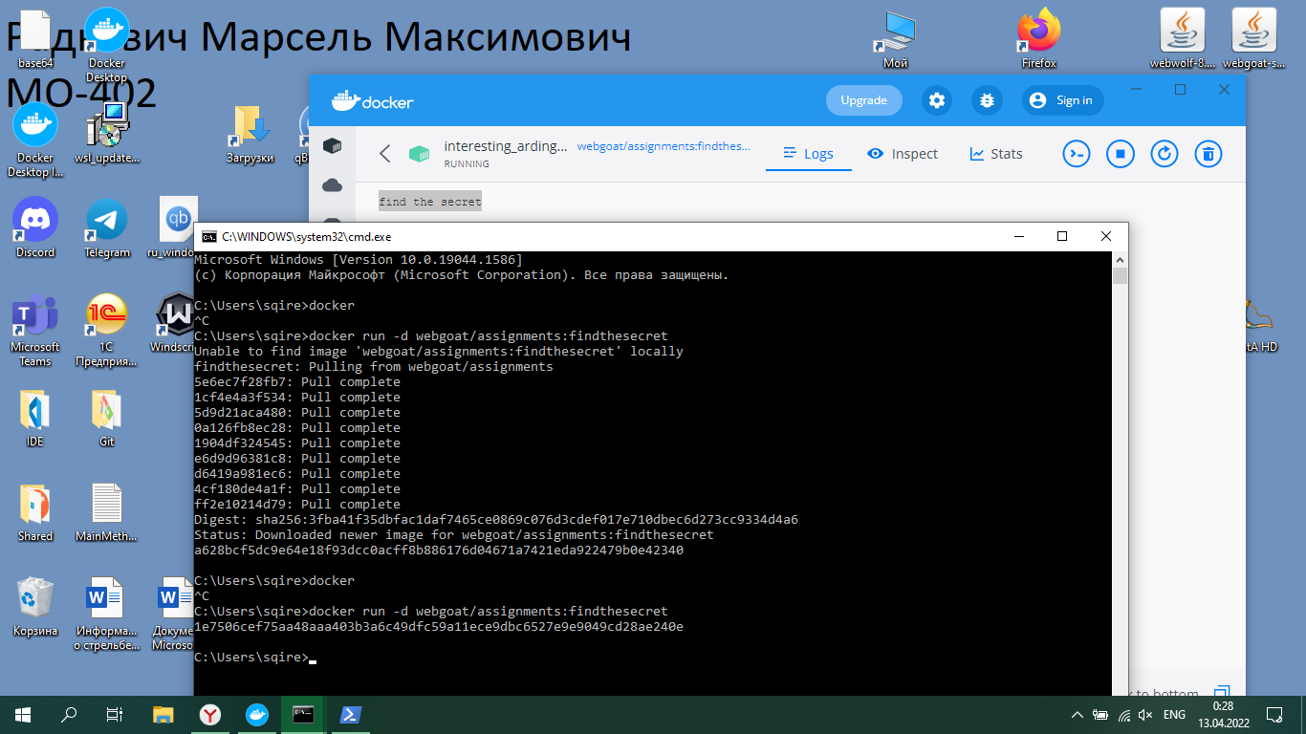
   2. Открыли терминал контейнера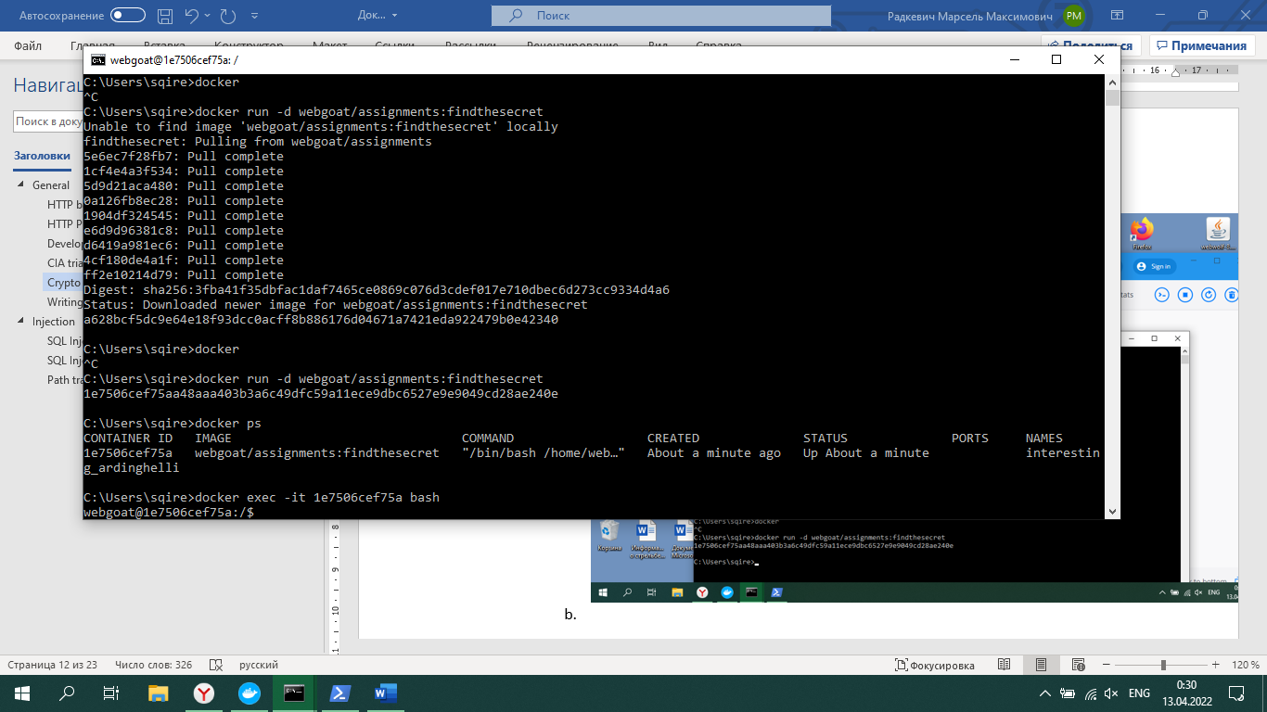
   3. Проверяем права доступа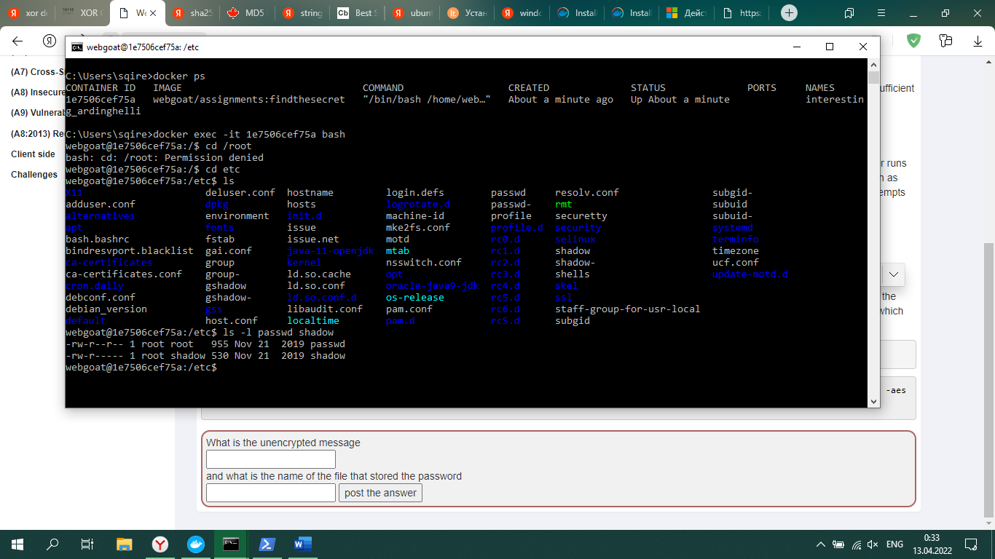
   4. Копируем файл с докера и записываем туда пароль, который закодировали с помощью md5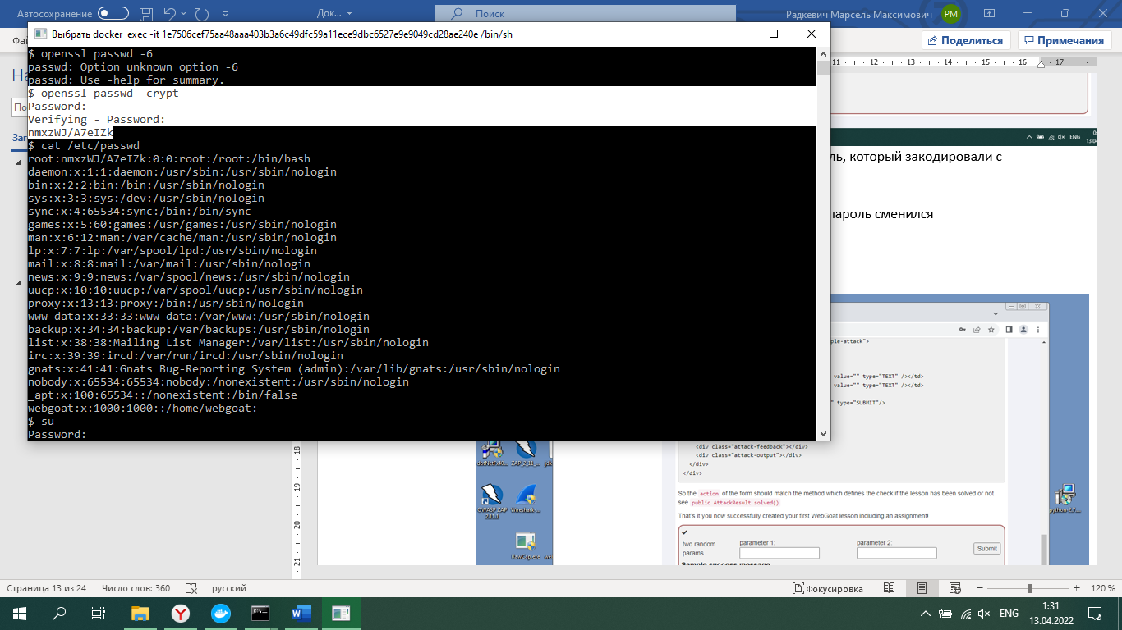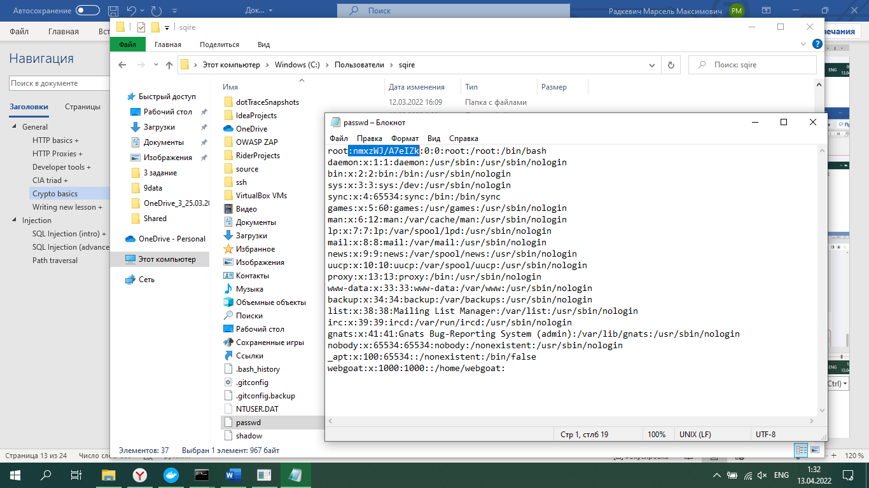
   5. Закидываем файл обратно на докер и видим что пароль сменился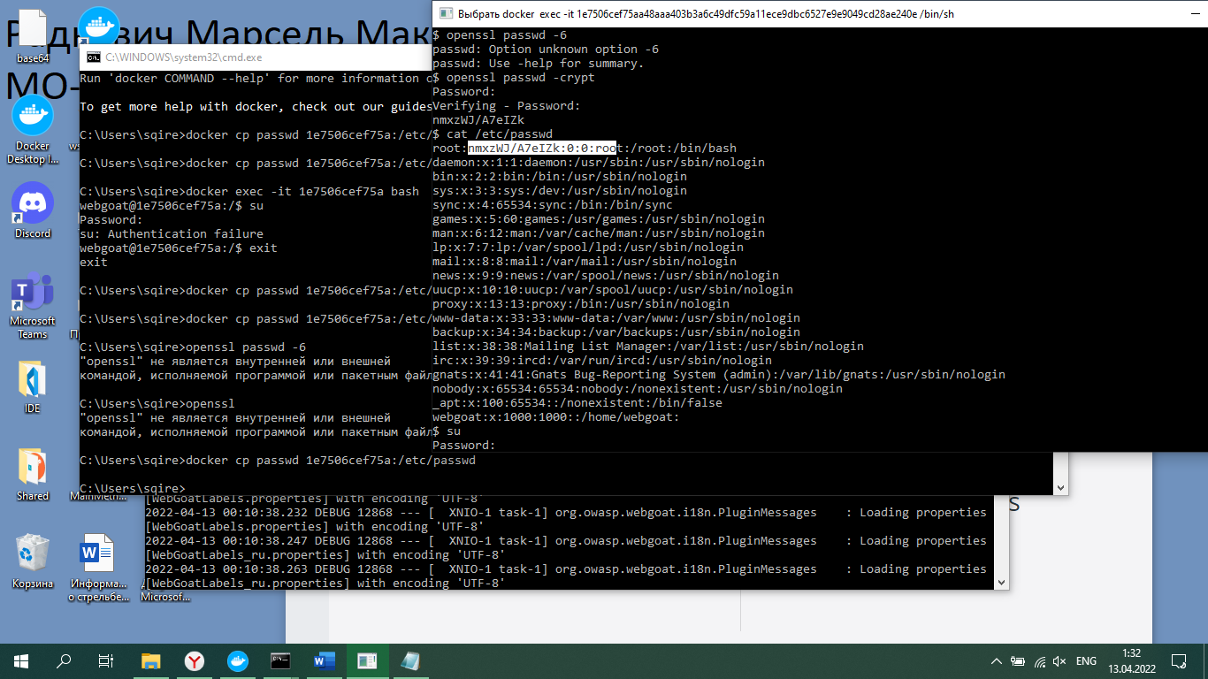
   6. Заходим под root доступом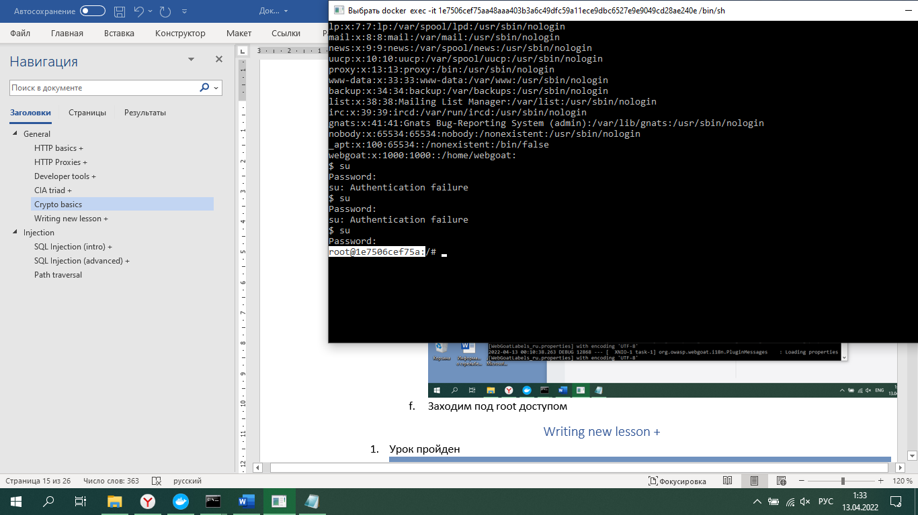
   7. Узнали содержимое файла default_secret в папке root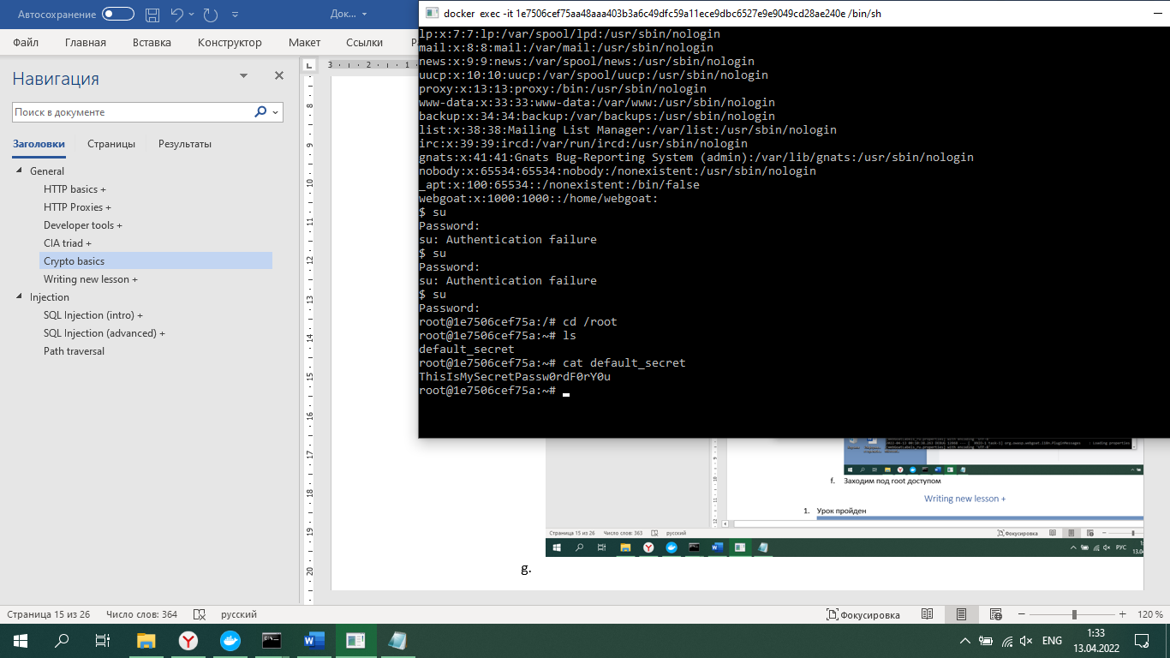
   8. Вводим команду из инструкции и получаем сообщение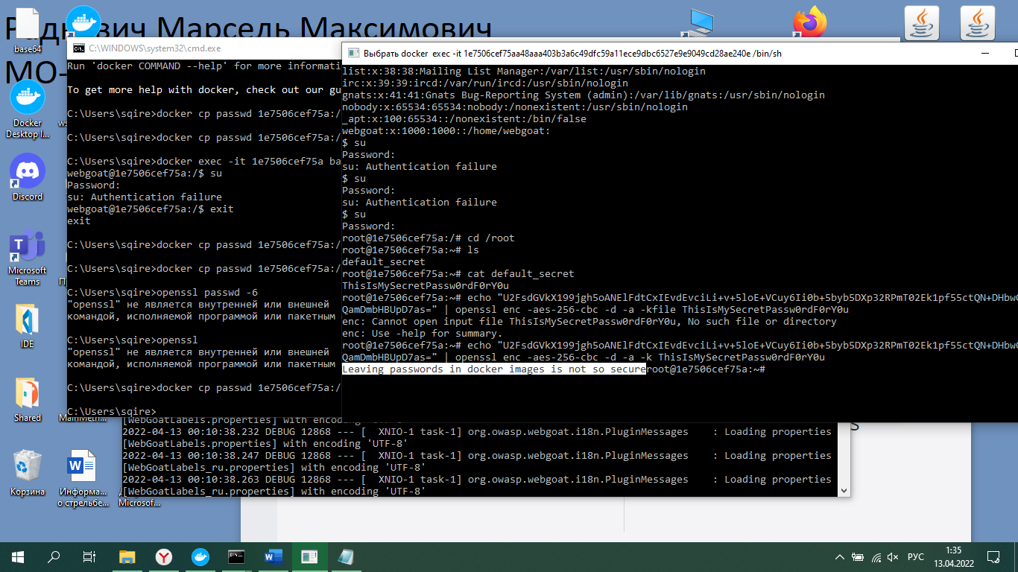
   9. Урок пройден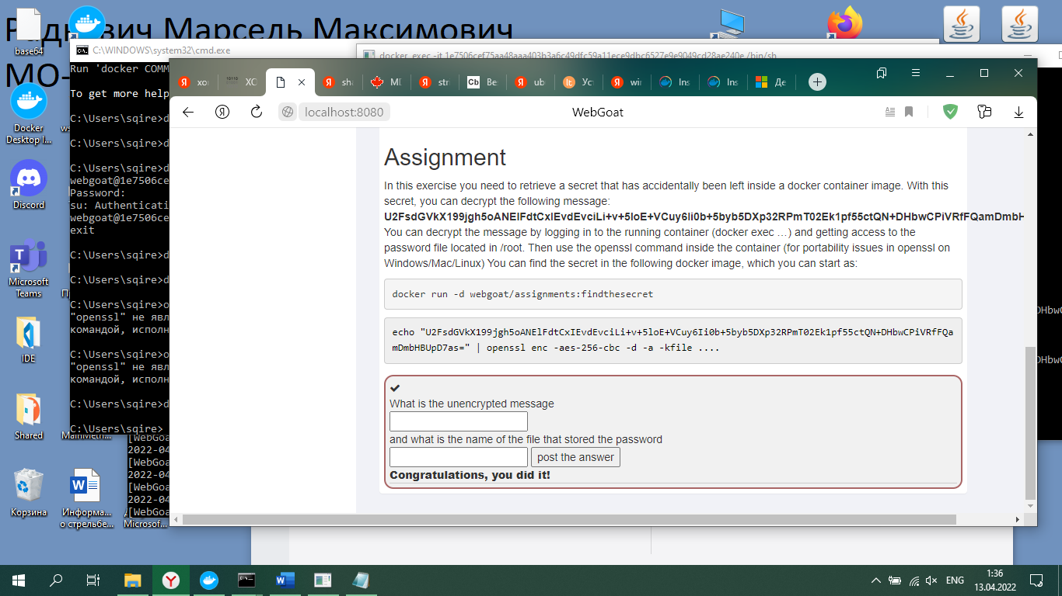

## Writing new lesson +

1. Урок пройден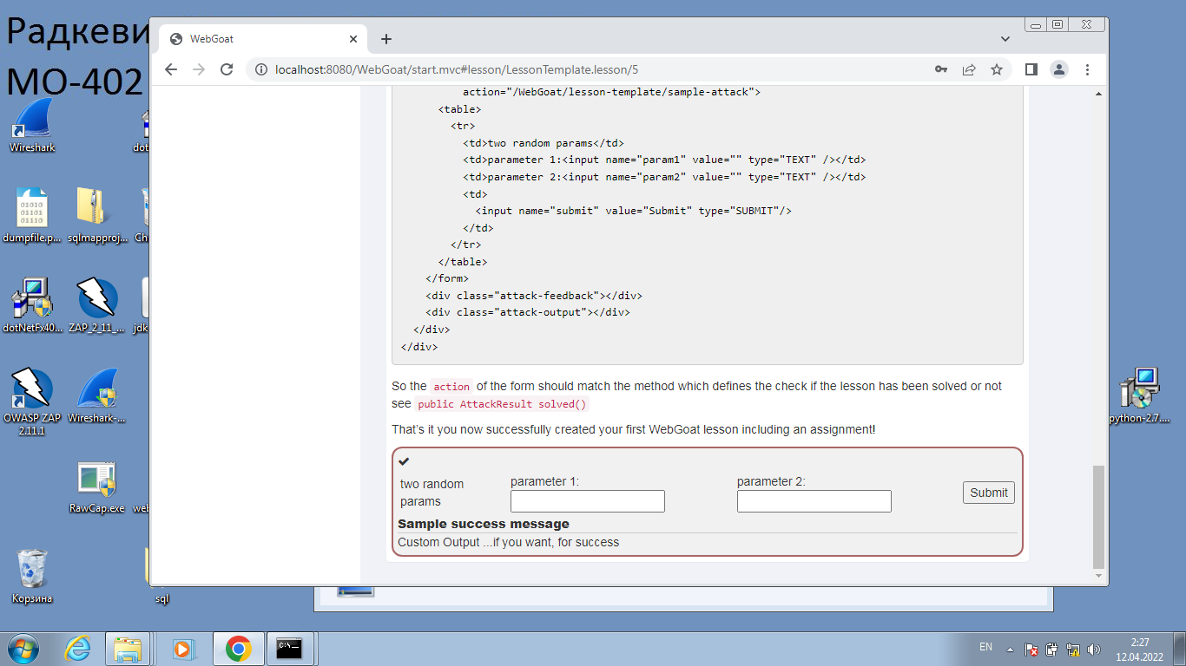

# Broken authentication +

## Authentication bypasses +

1. Первый урок
   1. Нашли пакет, по которому передаются данные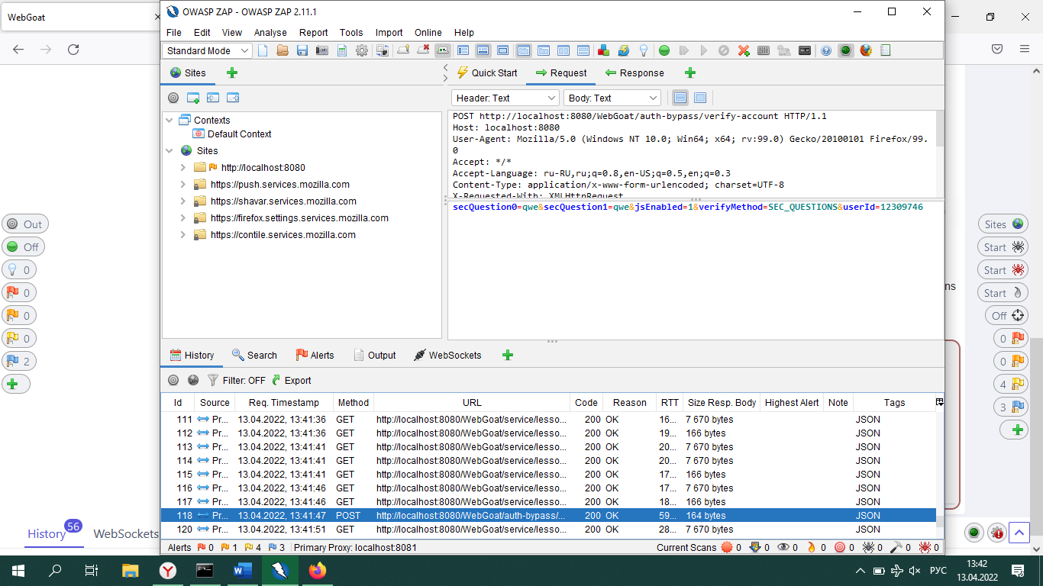
   2. Изменим индексы параметров на произвольные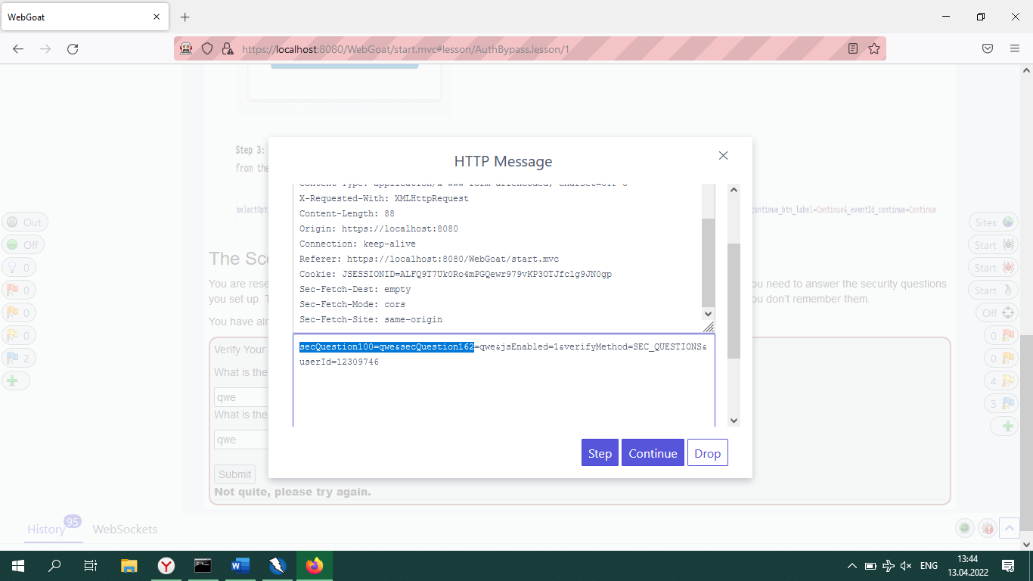
   3. Урок пройден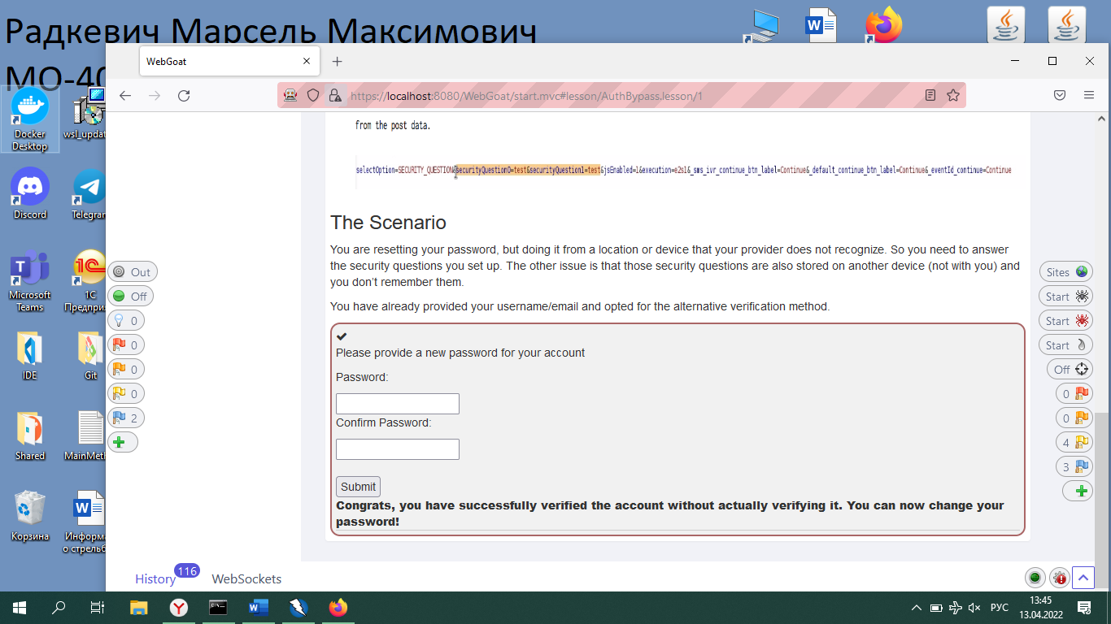

## JWT tokens +

1. Урок первый
   1. Запускаем WebWolf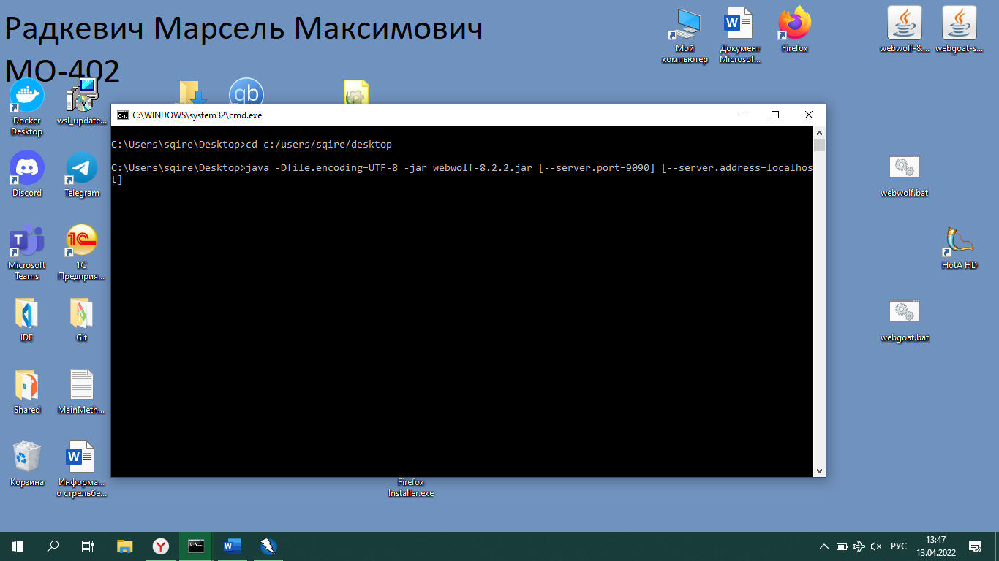
   2. Декодировали с помощью WebWolf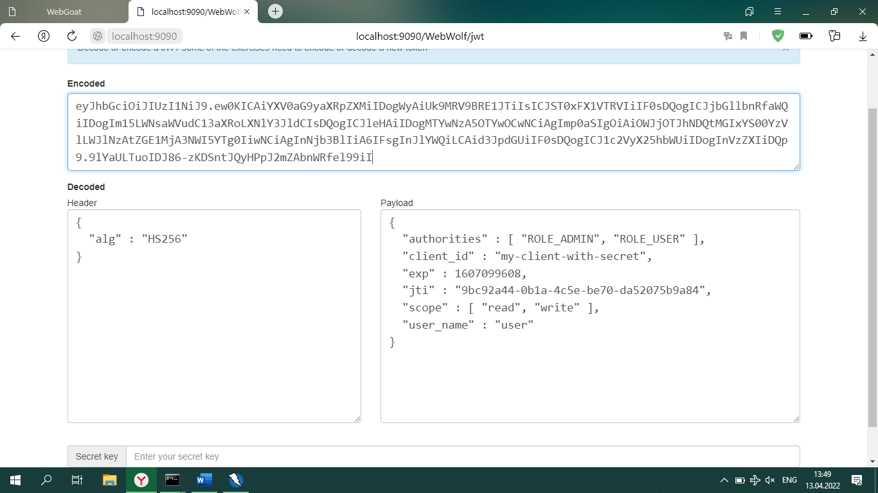
   3. Урок пройден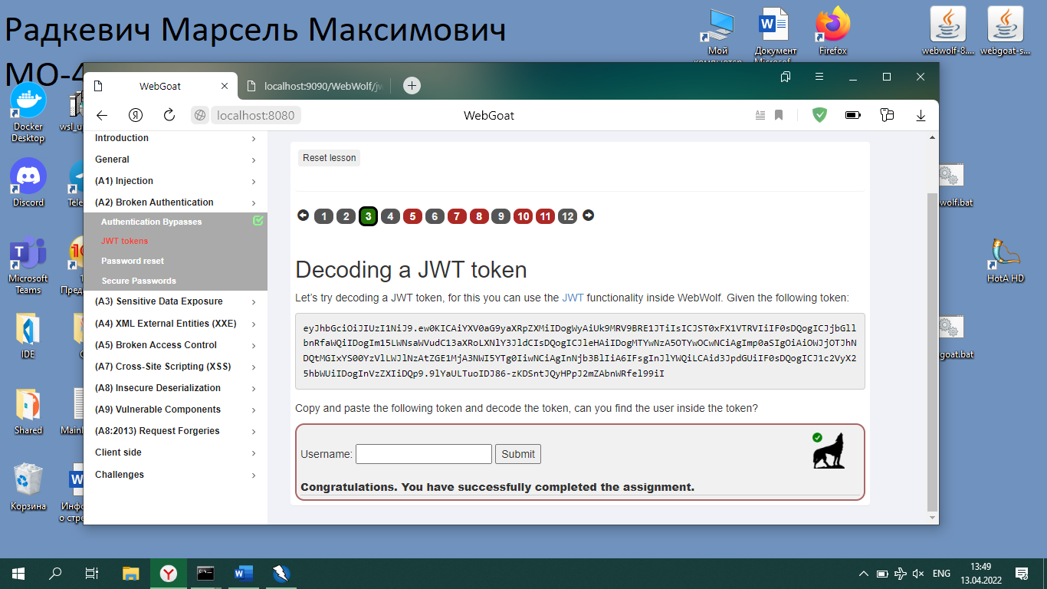
2. Второй урок
   1. Перехватили пакет, при попытки сброса голосов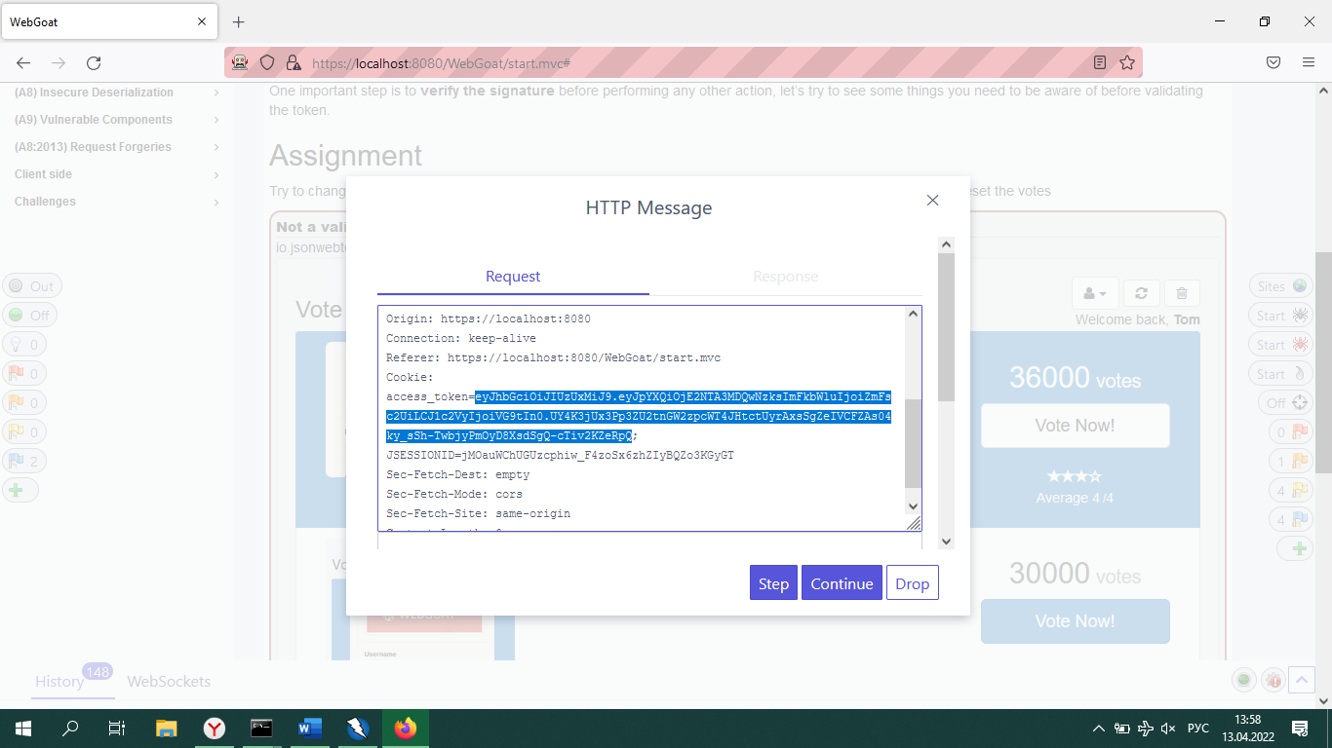
   2. Редактируем токен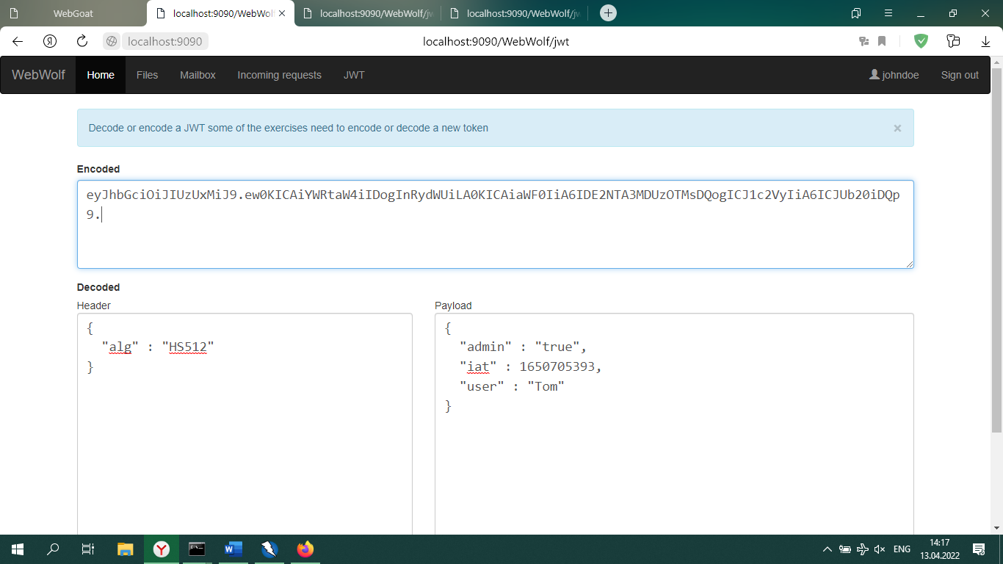
   3. Вставляем измененный токен в перехваченный запрос и урок пройден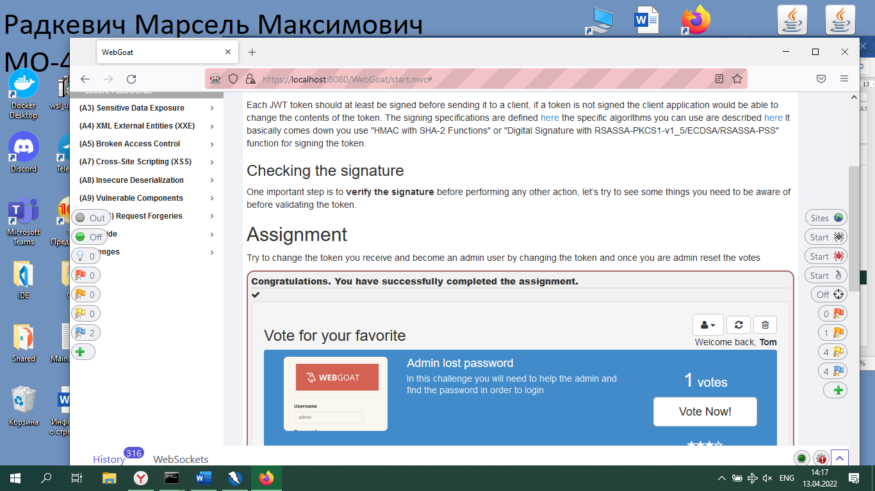
3. Третий урок пройден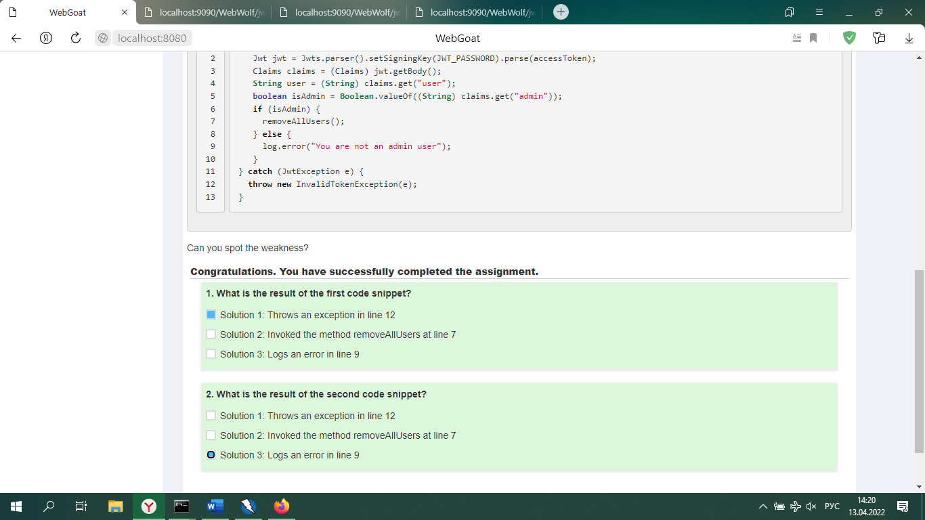
4. Четвертый урок
   1. Сохраняем JWT в текстовый файл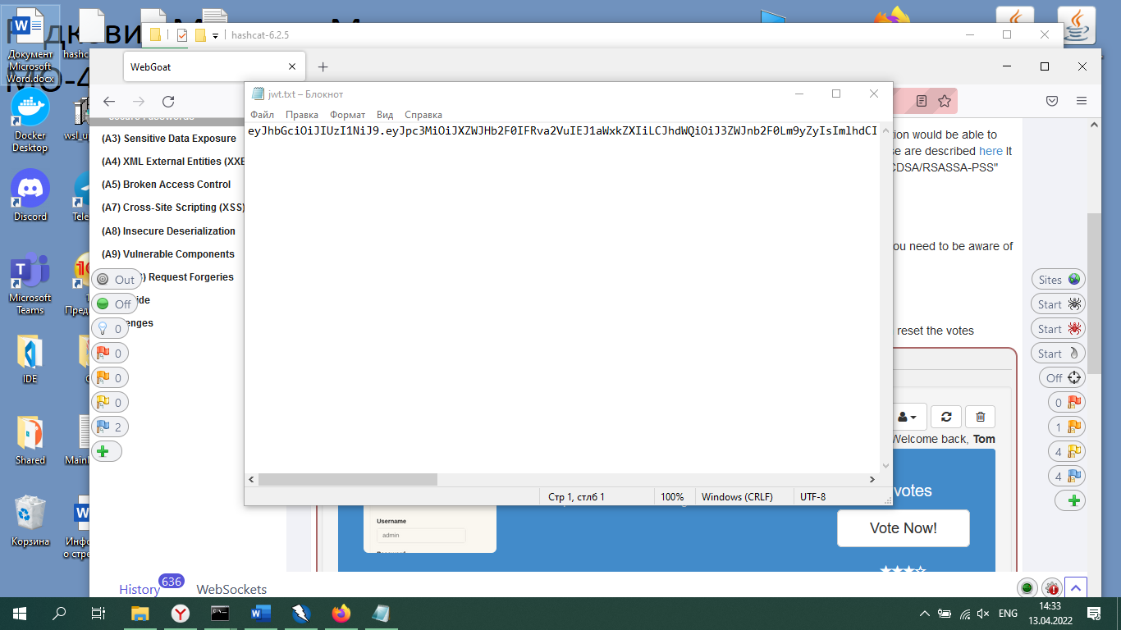
   2. Словарь самых распространенных английских слов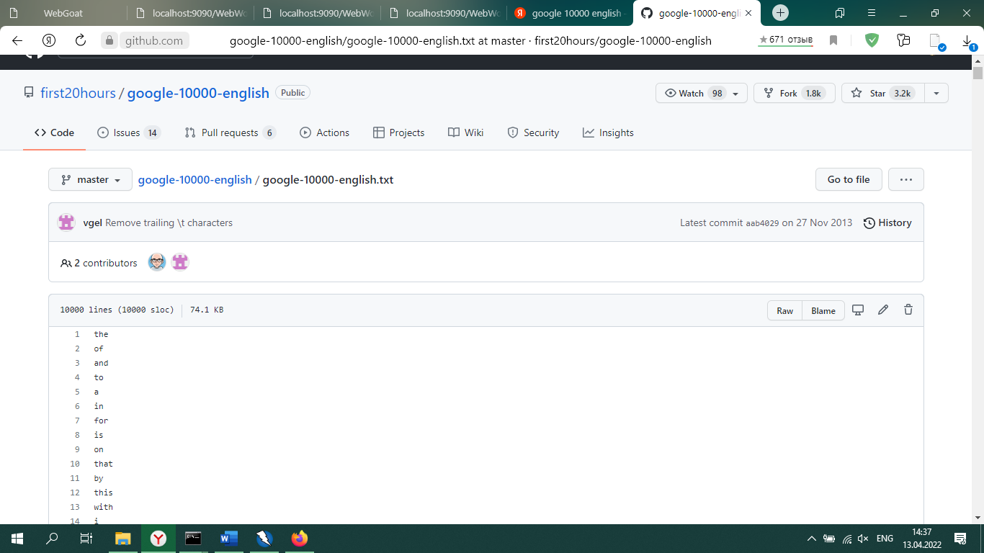
   3. Нашли ключ с помощью haschcat и словаря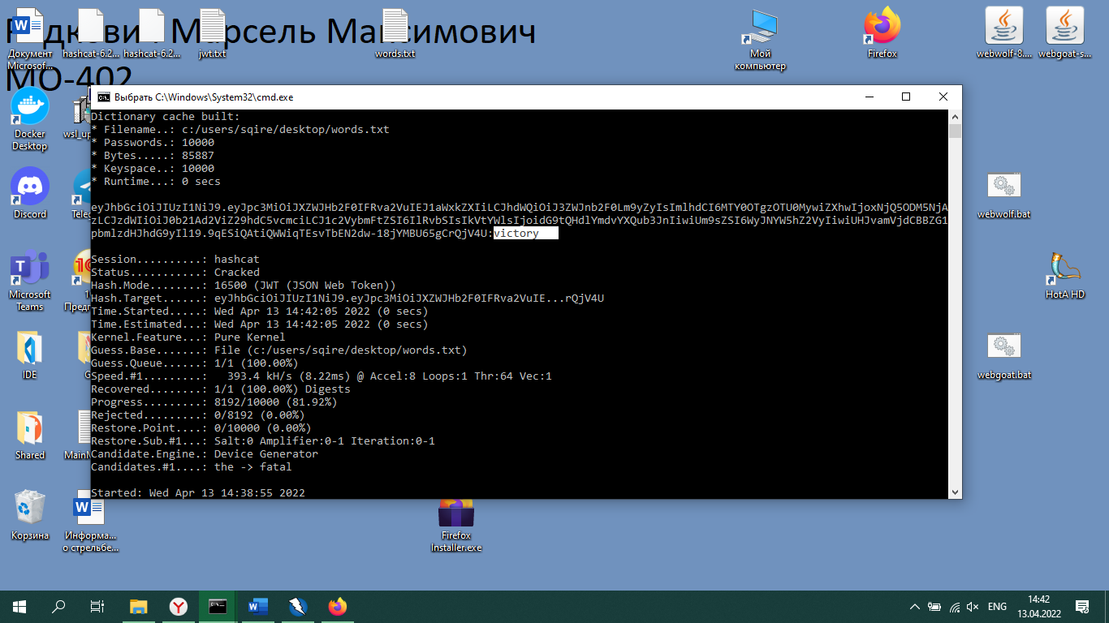
   4. Изменяем имя на WebGoat и подписываем ключом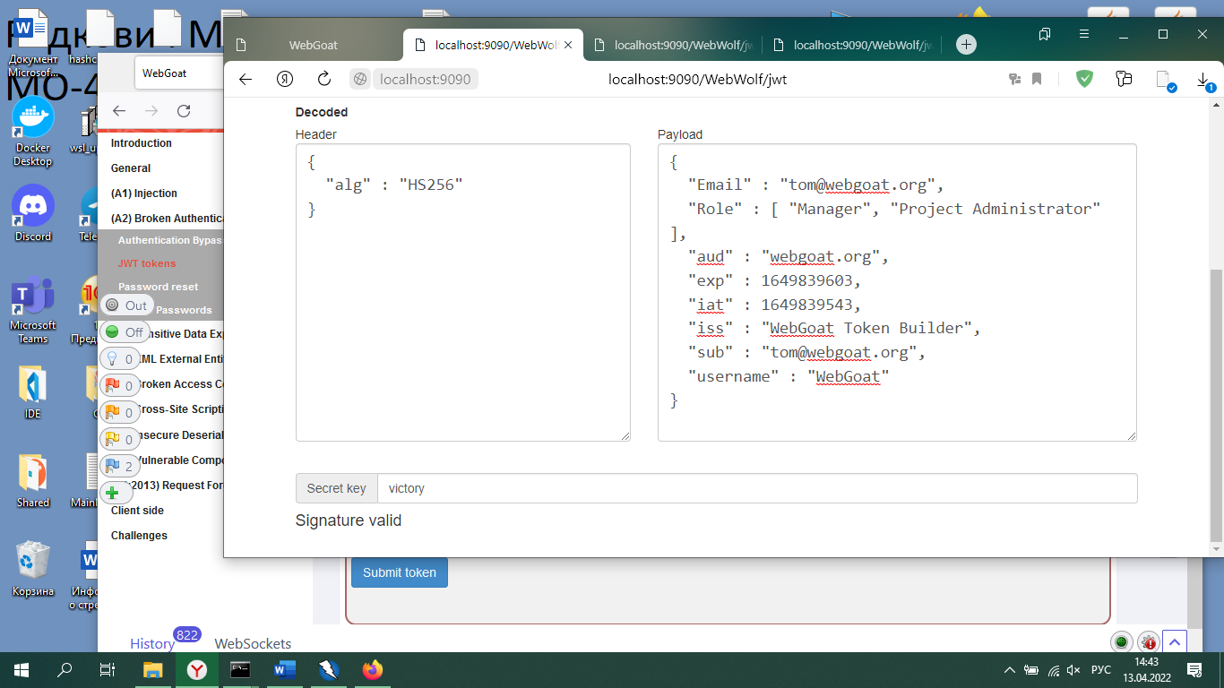
   5. Урок пройден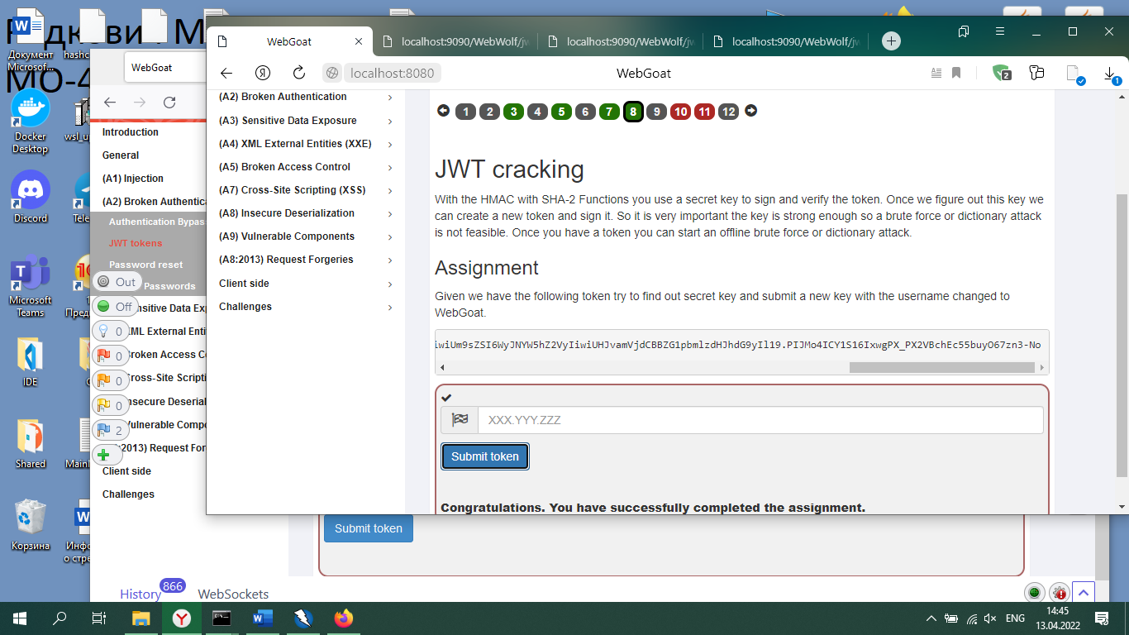
5. Пятый урок
   1. Находим токен в предлагаемом лог файле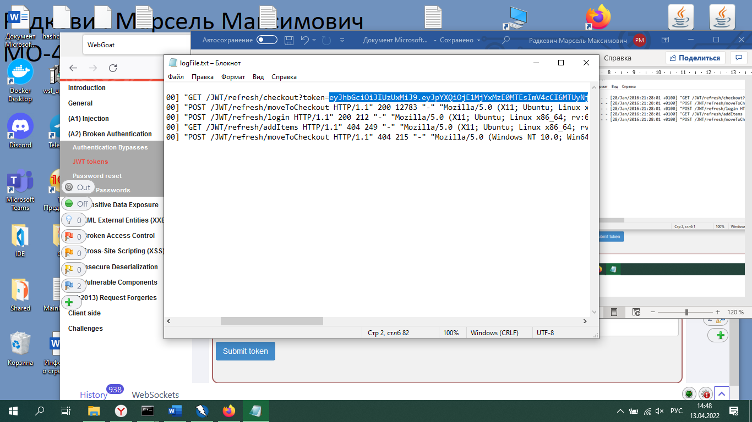
   2. Нашли пароль и логин jerry в исходниках WebGoat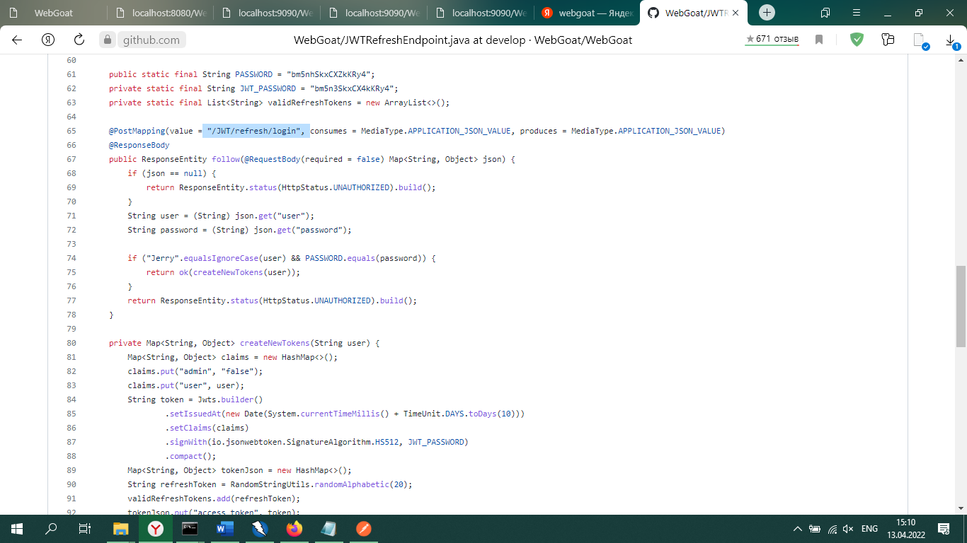
   3. Отправляем запрос на refresh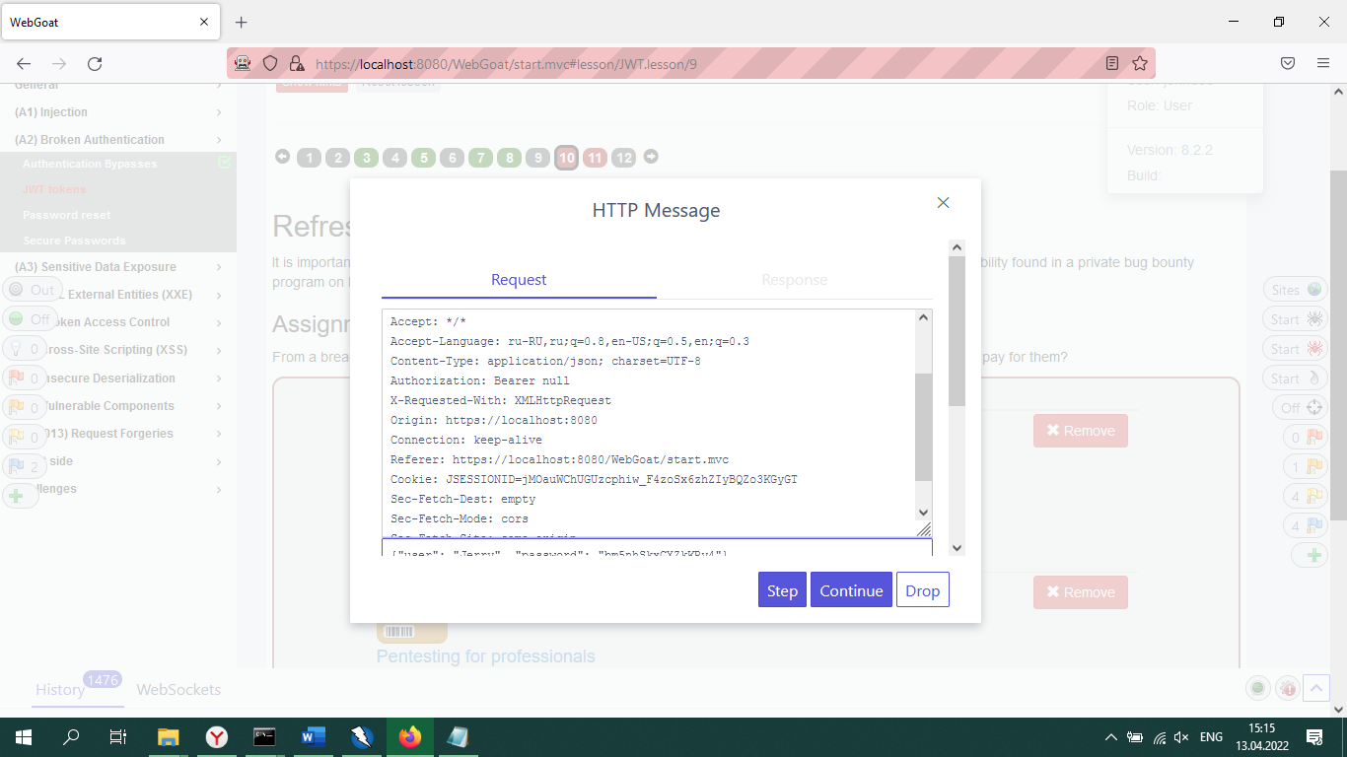
   4. Получили рефреш токен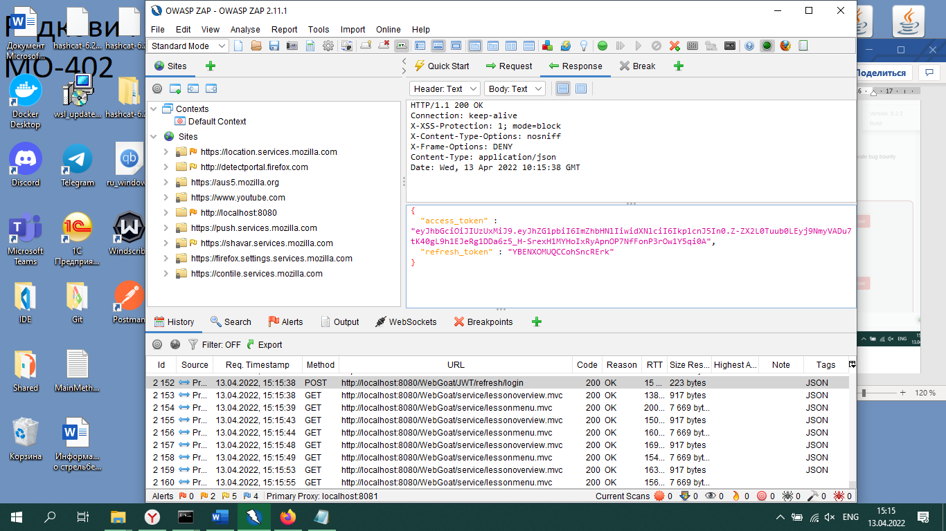
   5. Вставляем access token Тома в запрос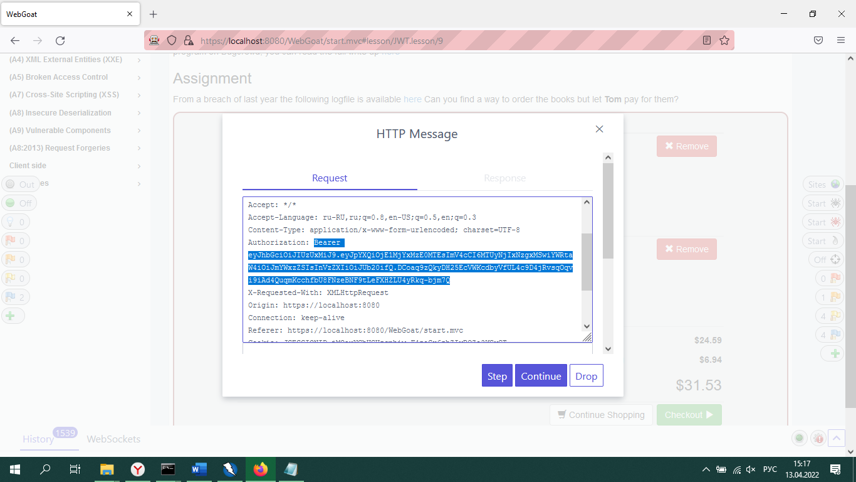
   6. Вставляем рефреш токен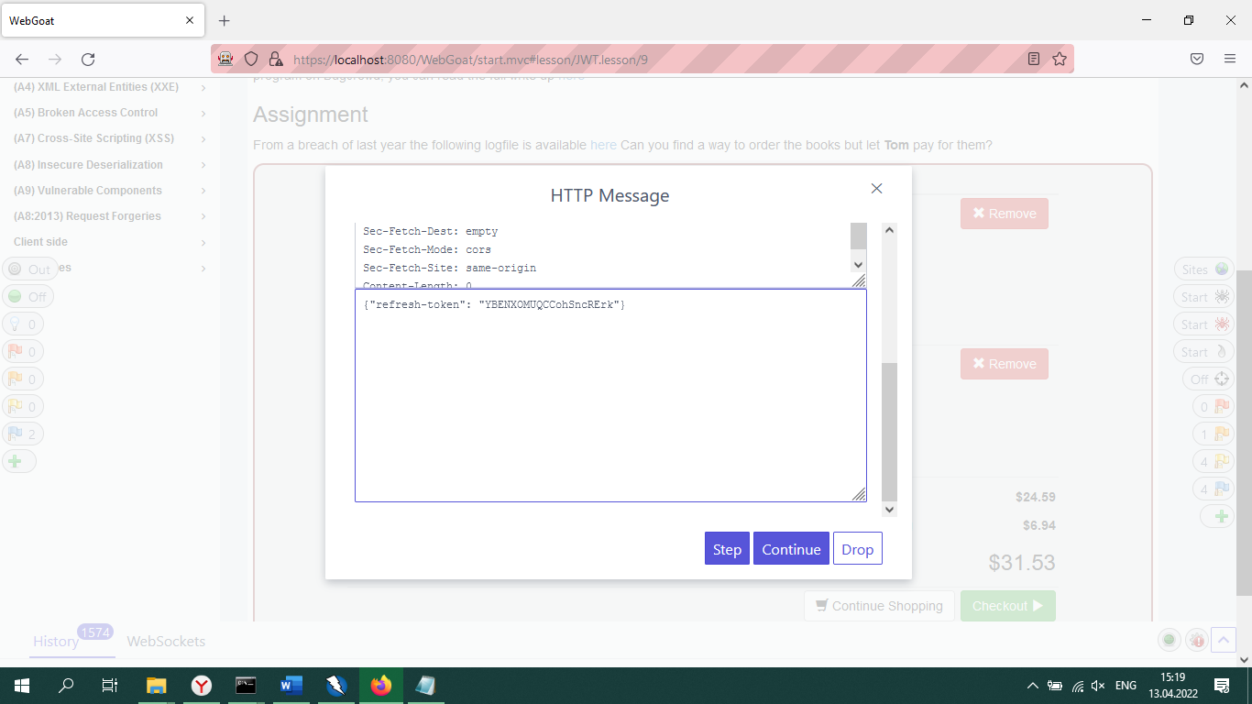
   7. Получили новый access Токен для тома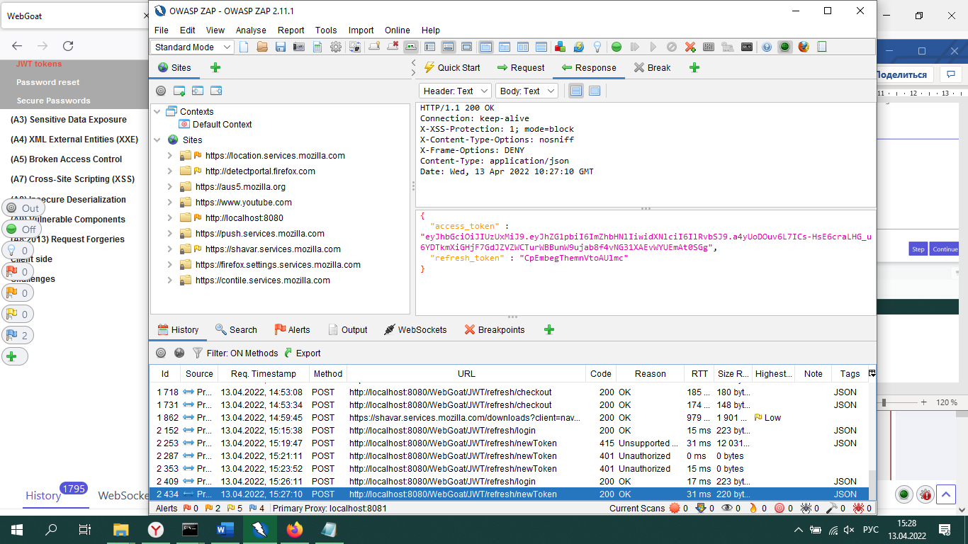
   8. Отправляем запрос с новым токеном и урок пройден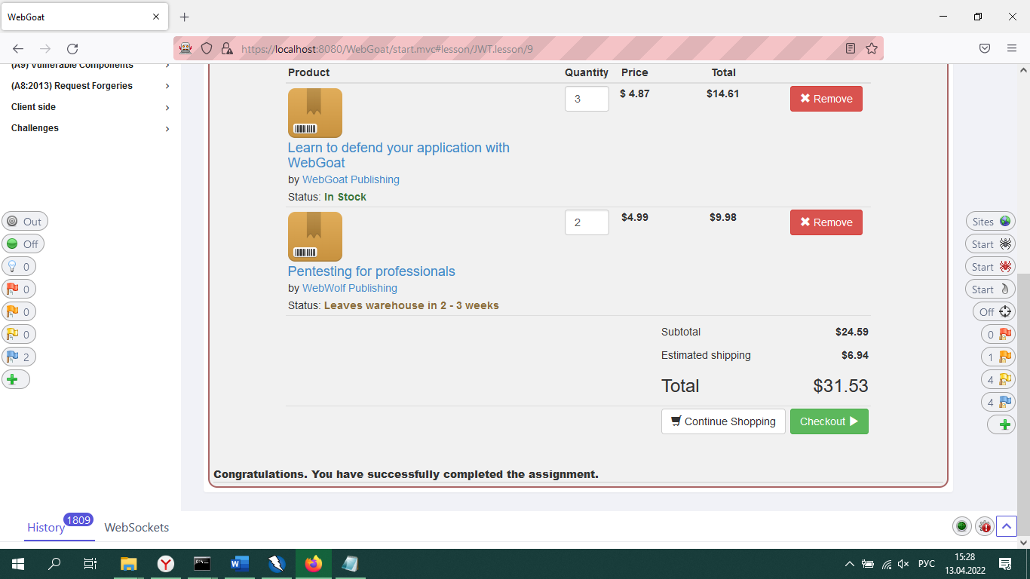
6. Шестой урок
   1. Берем токен Джерри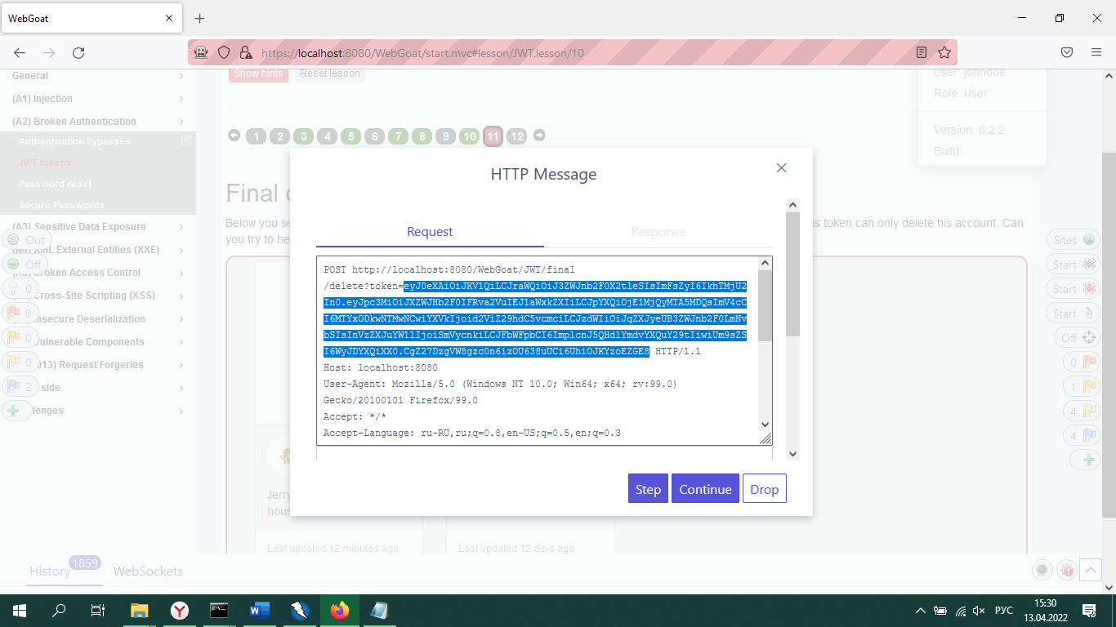
   2. Декодируем его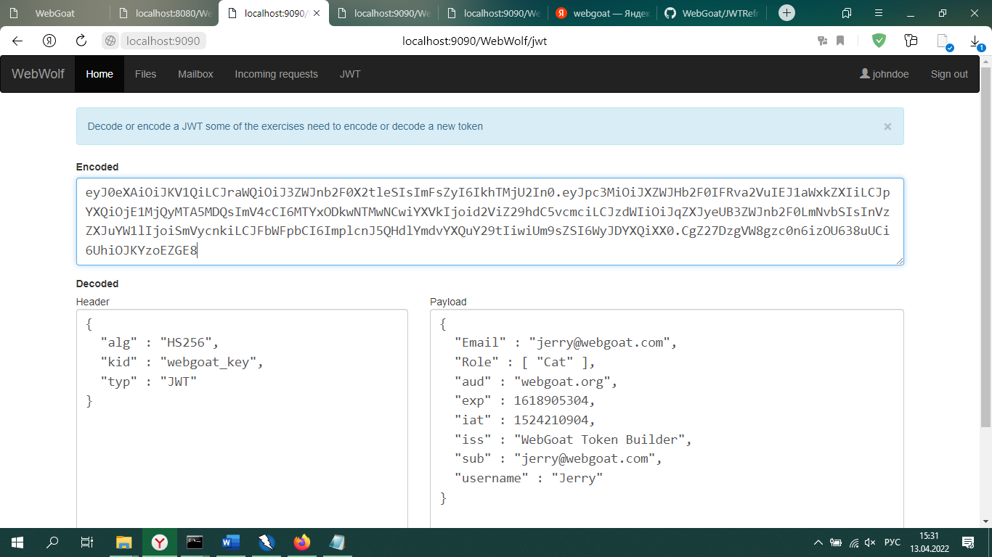
   3. Добавим sql инъекцию, заменим userName и подпишем с помощью mykey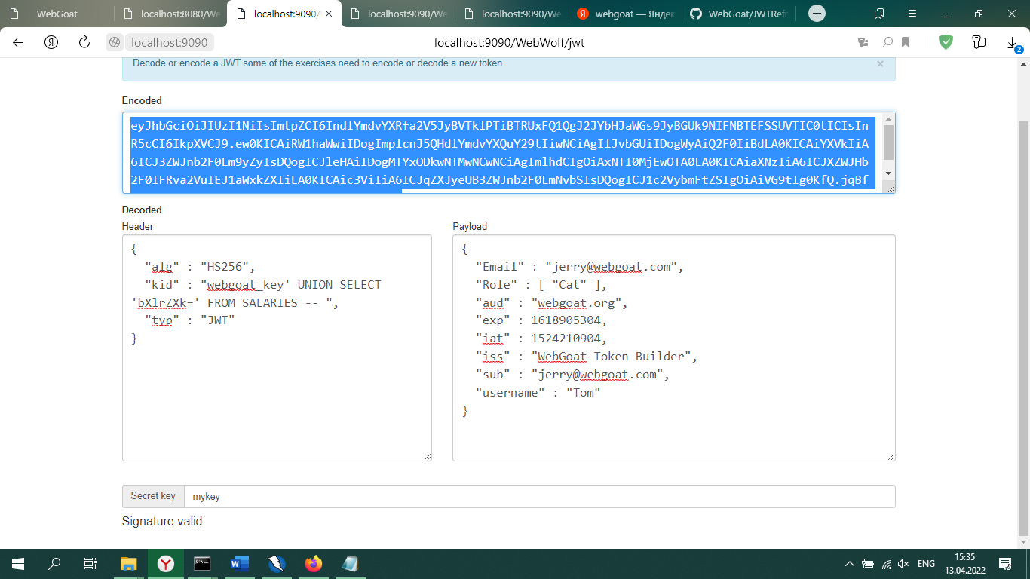
   4. Копируем полученный токен в запрос и урок пройден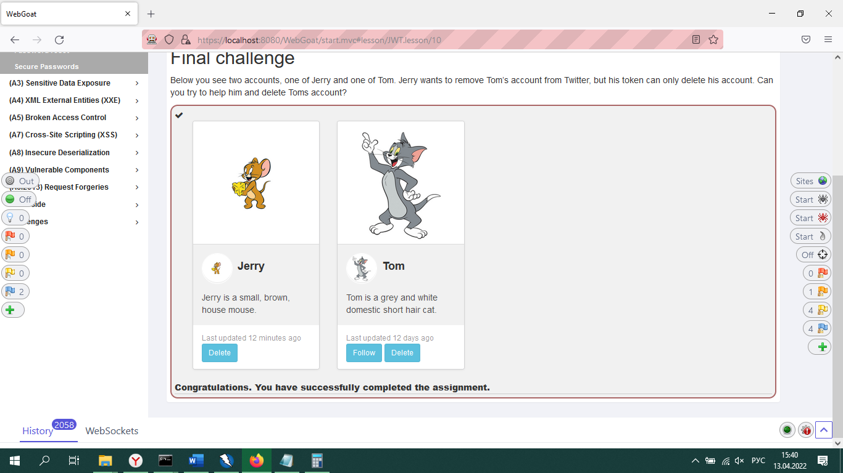

## Password reset +

1. Первый урок
   1. Отправляем запрос на смену пароля и получаем его в WebWolf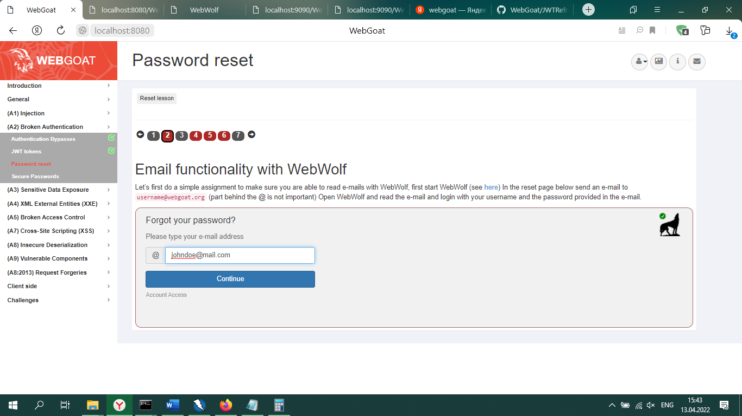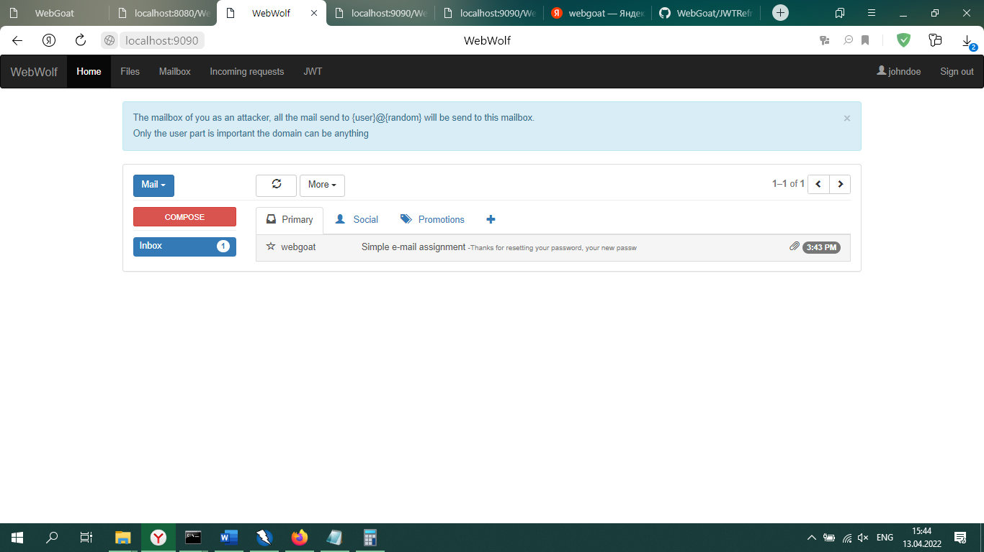
   2. Новый пароль в почте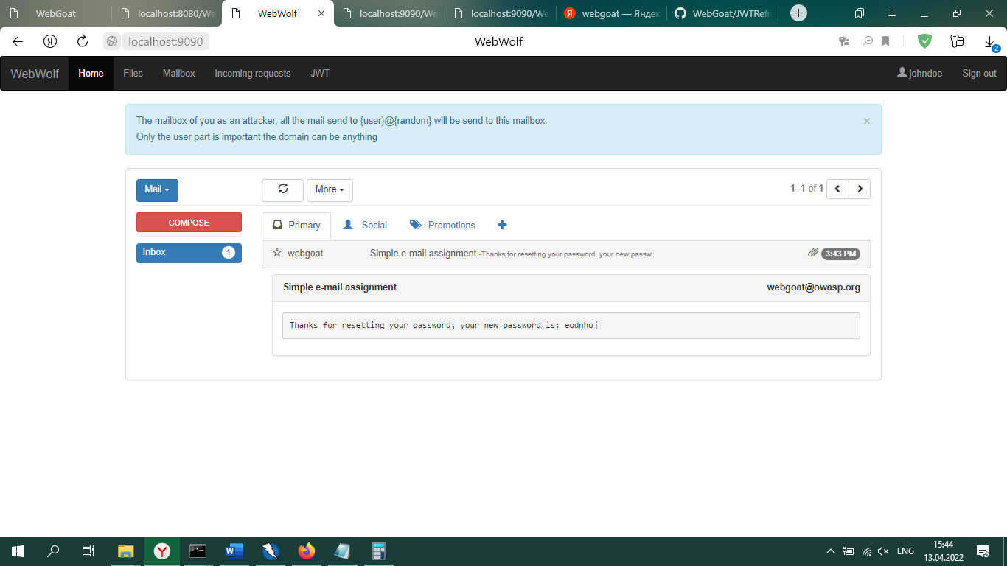
   3. Урок пройден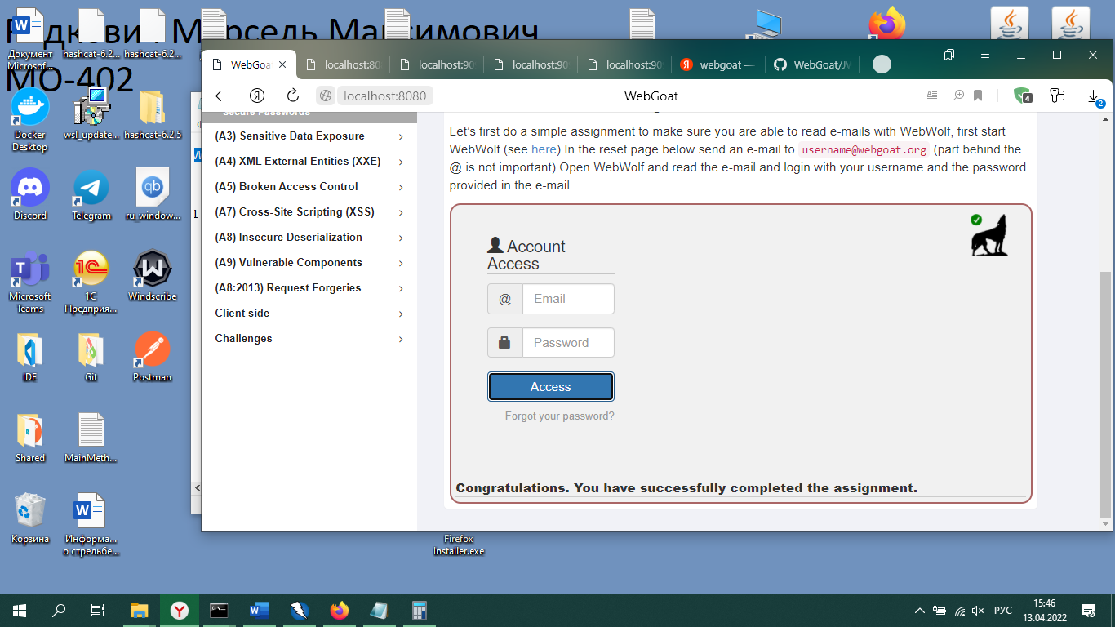
2. Второй урок пройден (перебор цветов. Tom – purple) 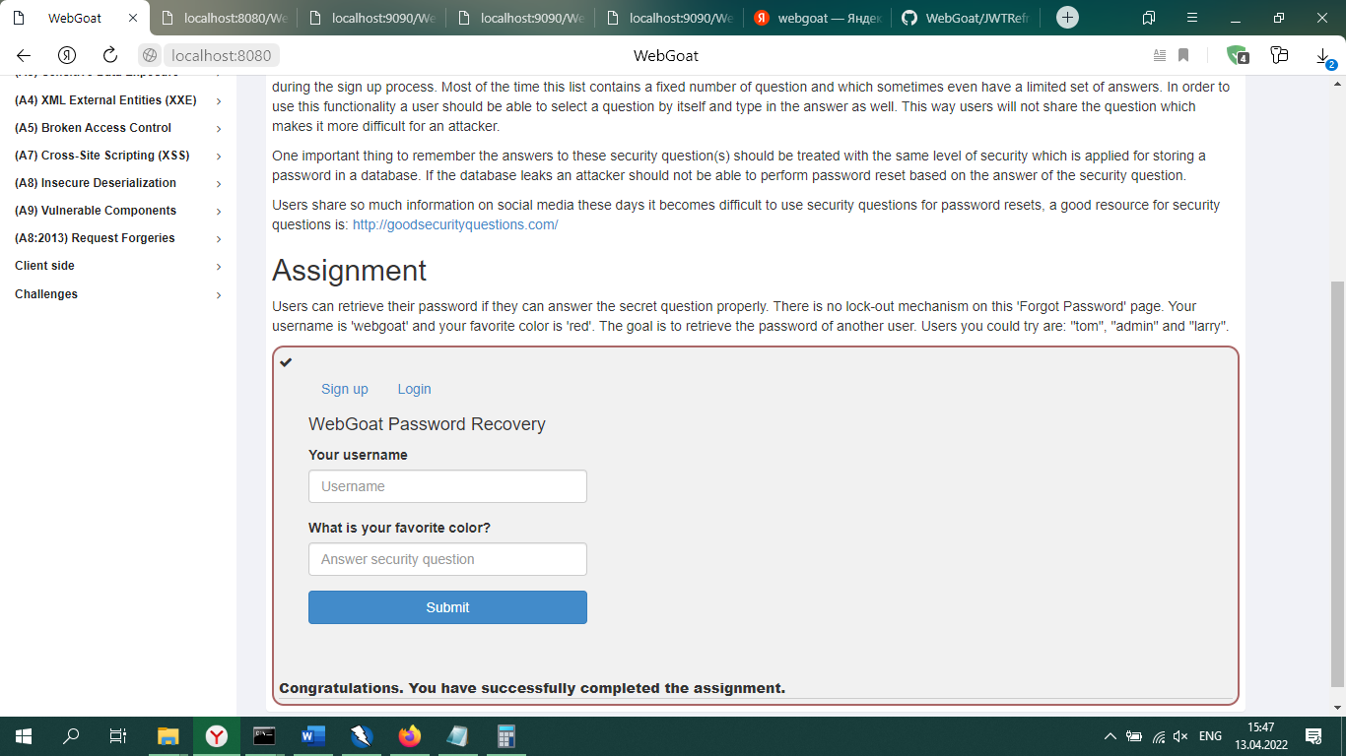
3. Третий урок пройден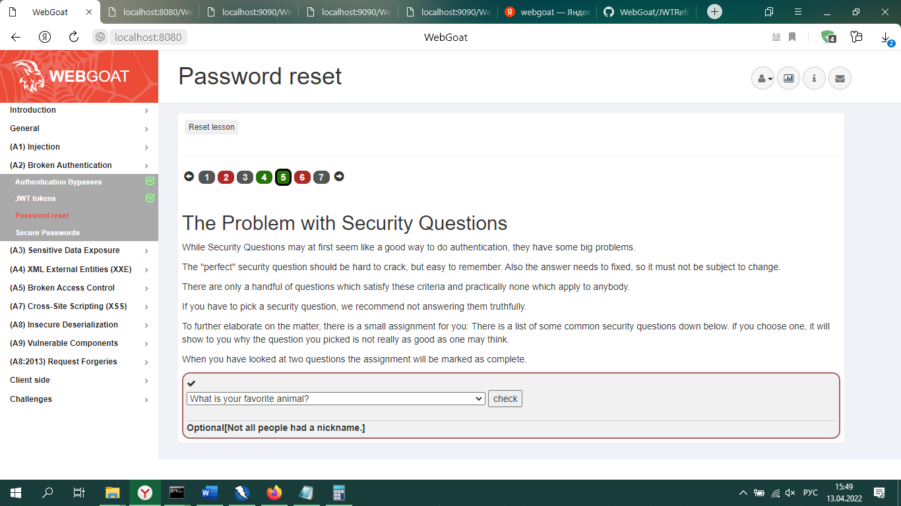
4. Четвертый урок
   1. Отправляем запрос на почту тома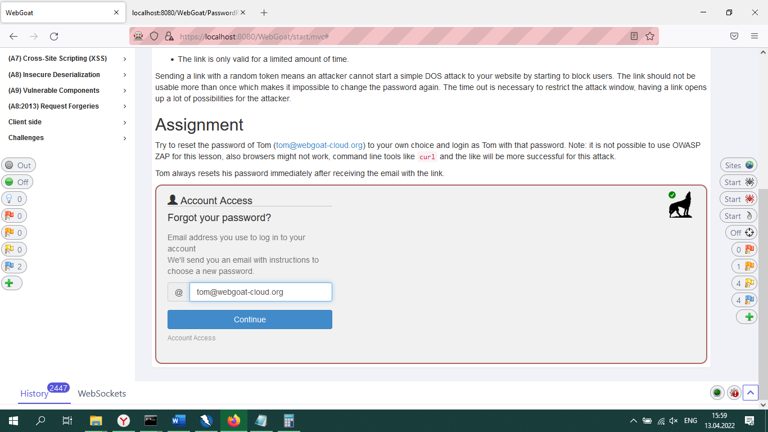
   2. Перехватываем запрос с помощью burp (zap плохо работает, бесконечно перехватывая пакеты) 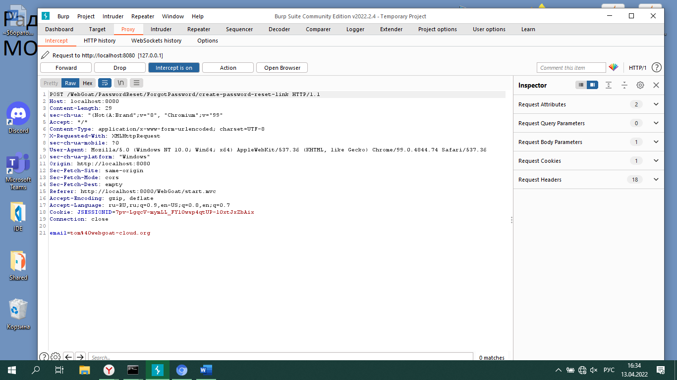
   3. Меняем порт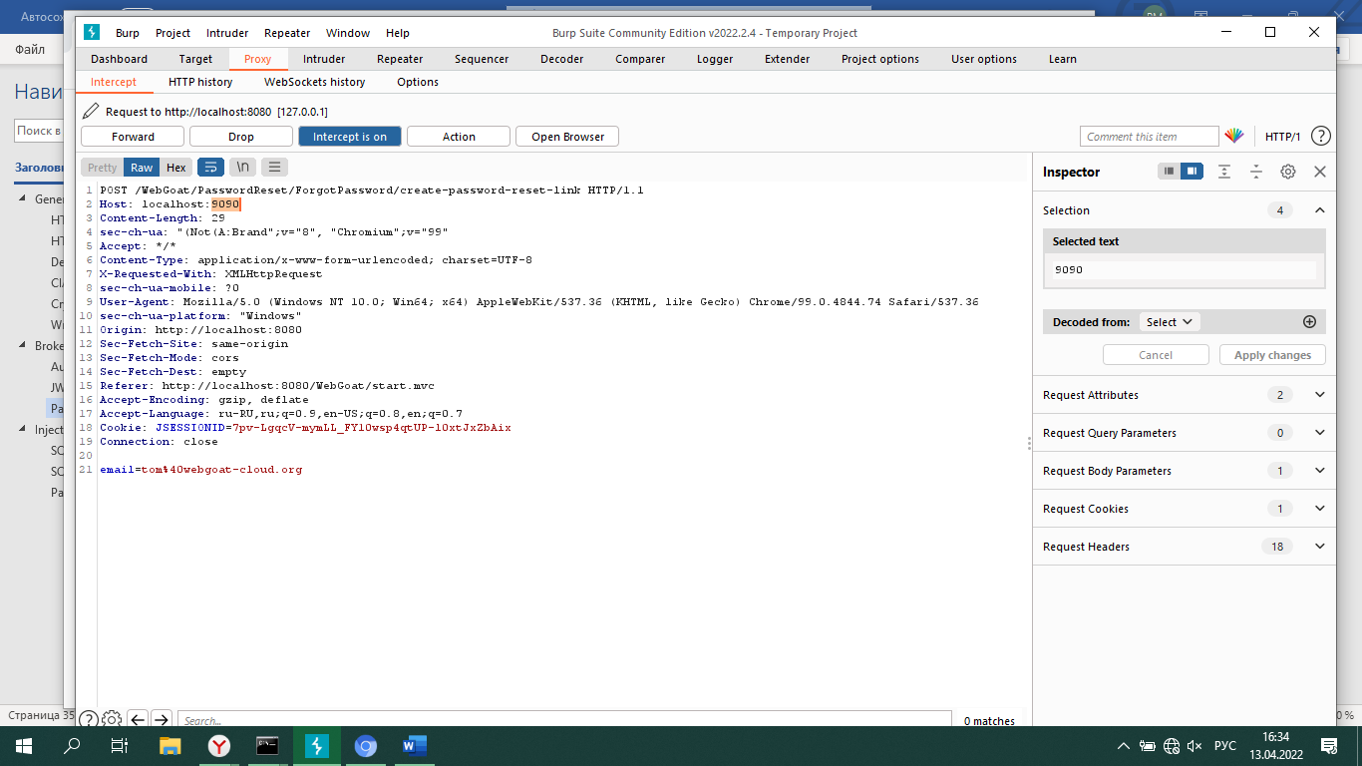
   4. В WebWolf получаем запрос на смену пароля и видим ссылку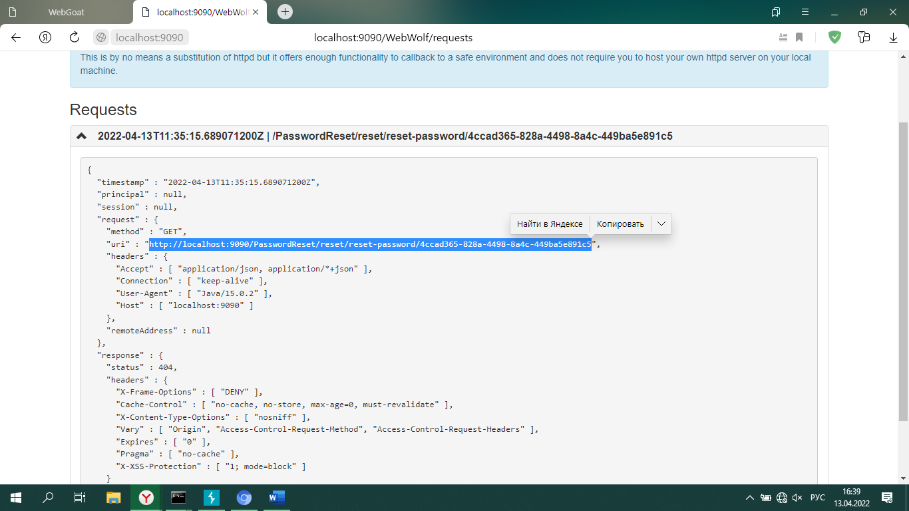
   5. Попадаем на страницу смены пароля и вводим qwerty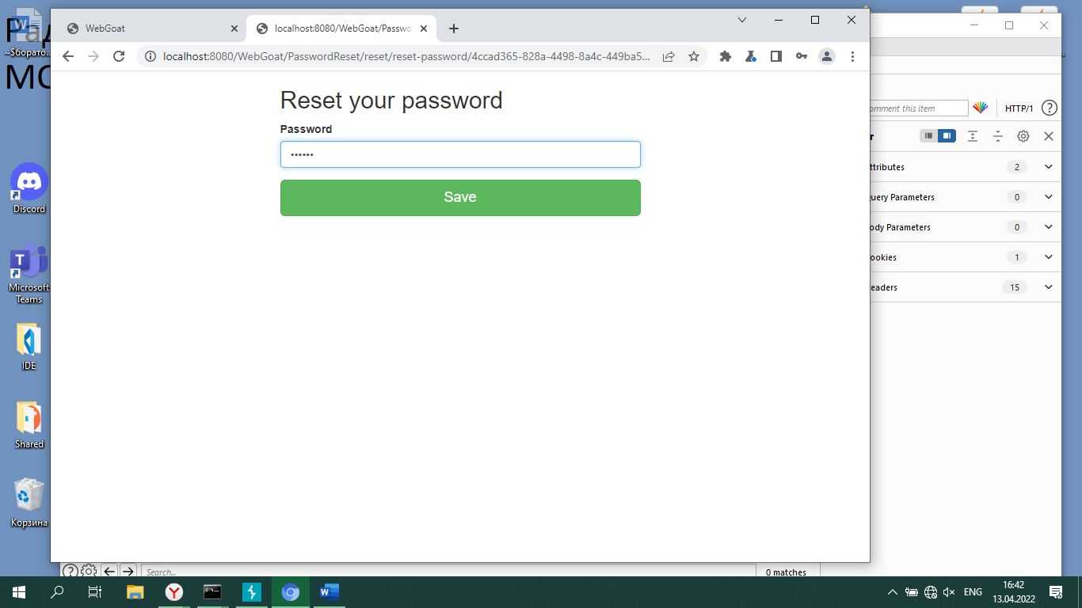
   6. Пароль сменен и урок пройден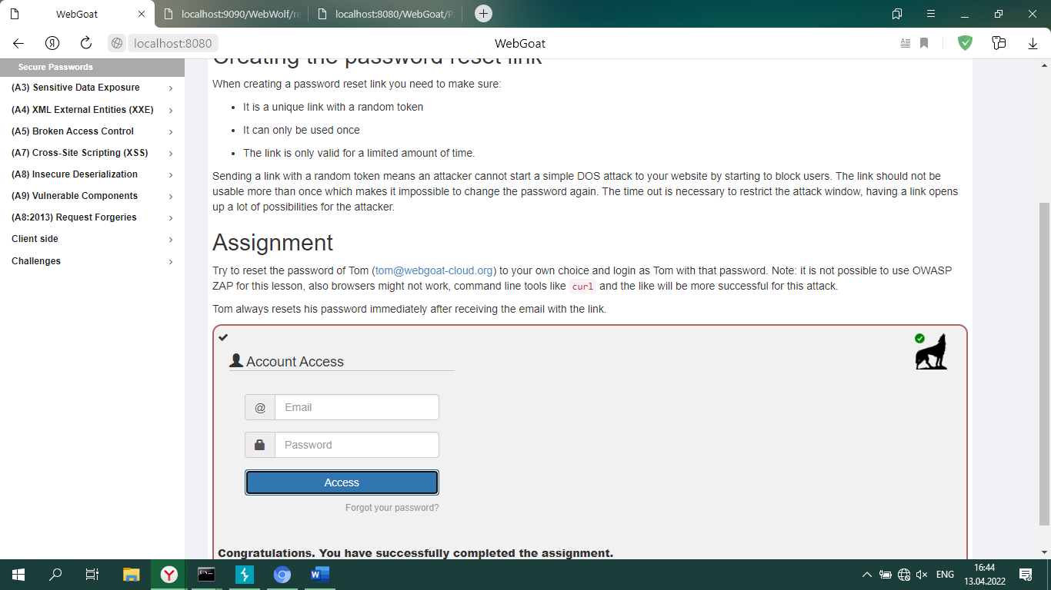

## Secure password +

1. Первый урок пройден (вставил кусок JWT токена) 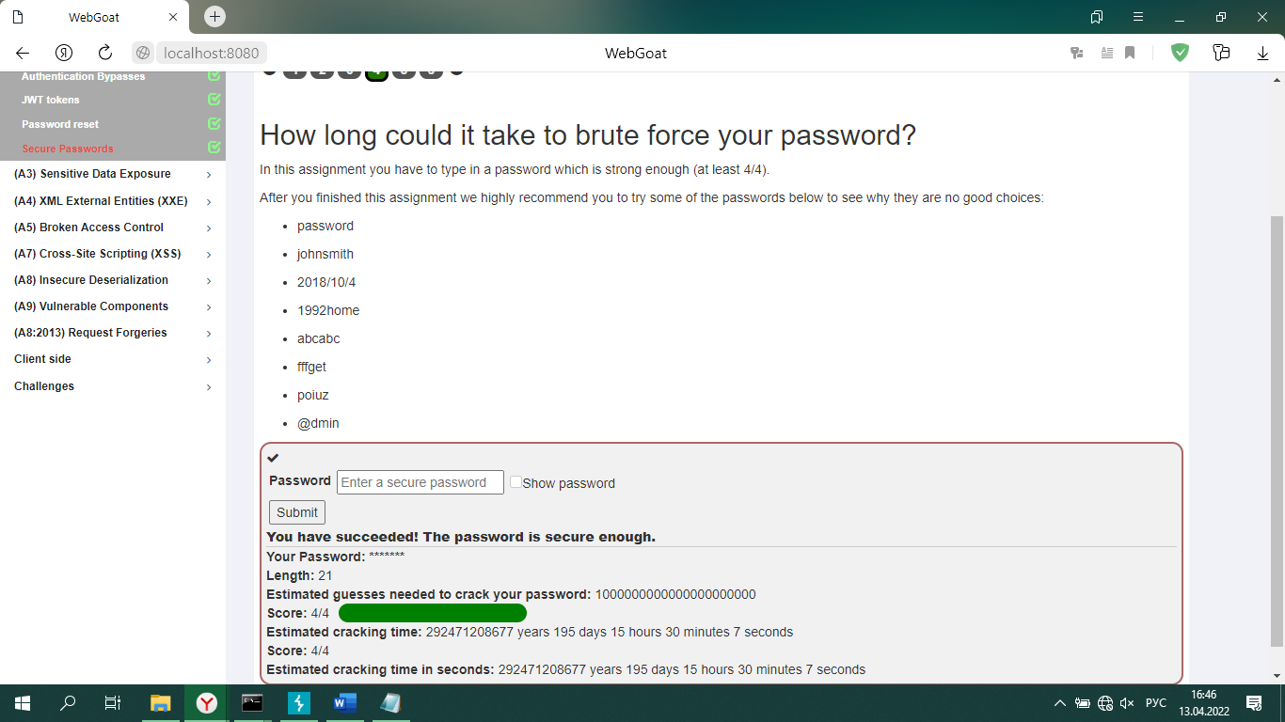

# Sensitive data exposure +

1. Первый урок
   1. Нажимаем logIn и ловим такой пакет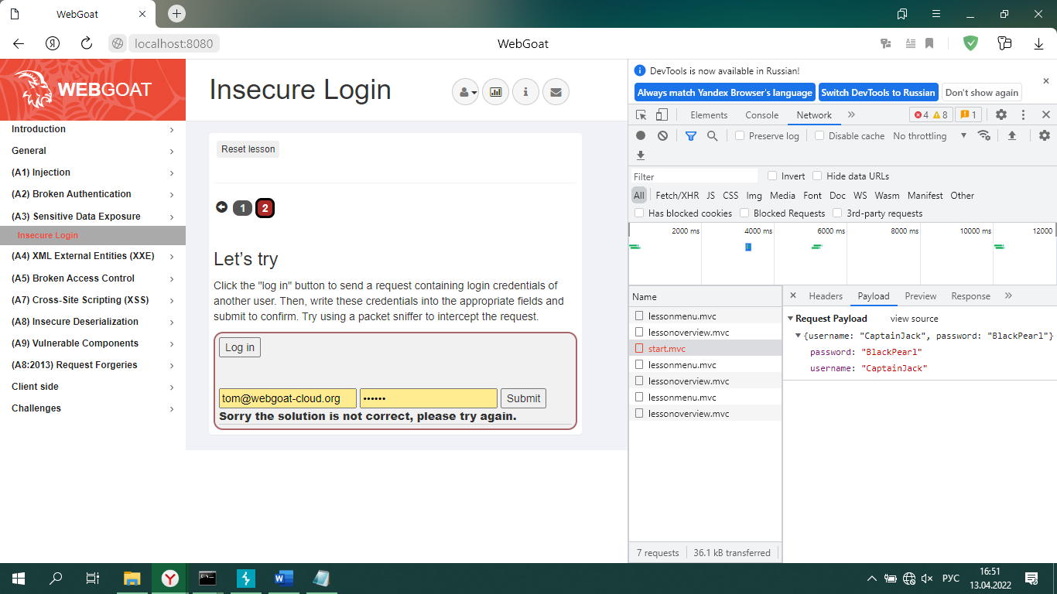
   2. Урок пройден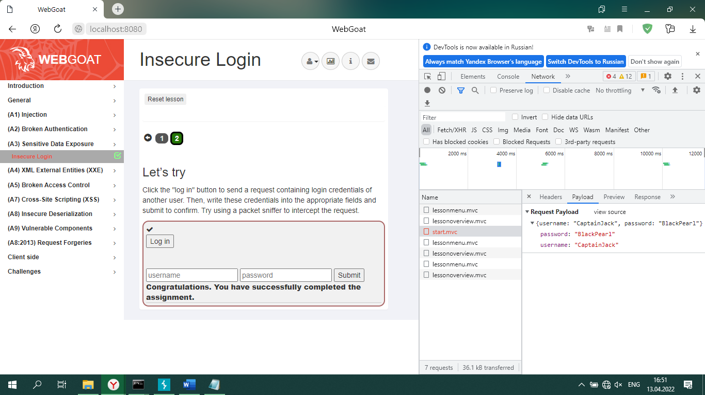

# Injection

## SQL Injection (intro) +

1. Первый урок пройден (What is SQL?) 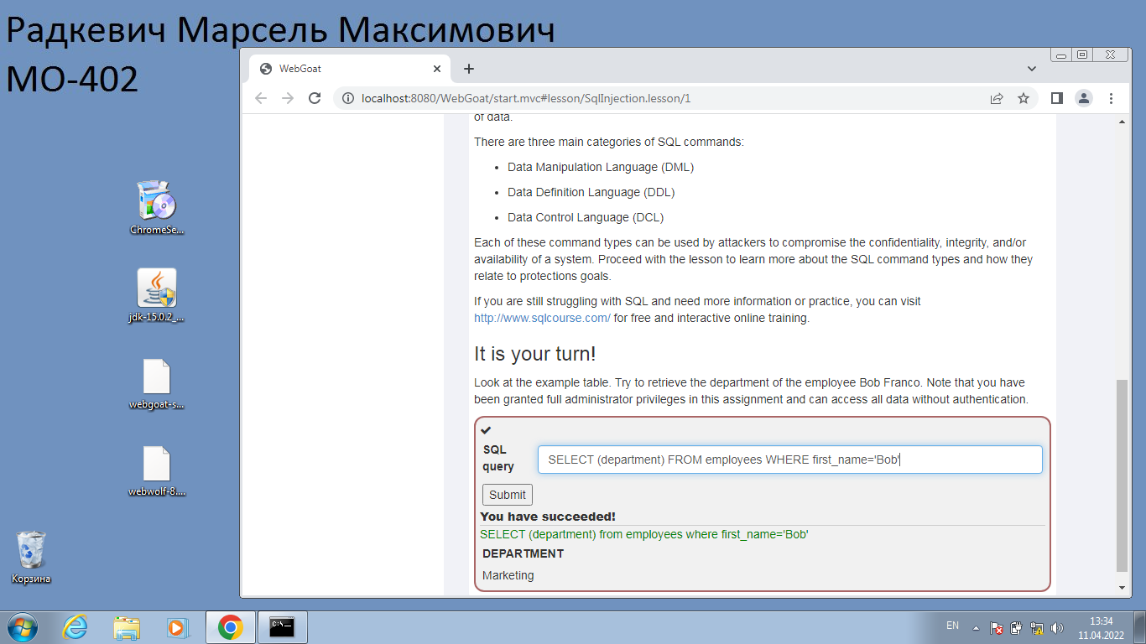
2. Второй урок пройден (Data Manipulation Language (DML)) 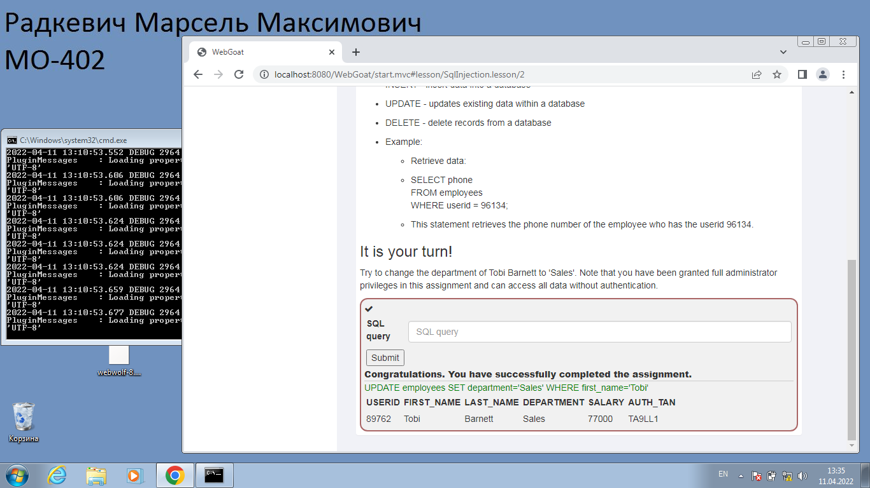
3. Третий урок пройден (Data Definition Language (DDL)) 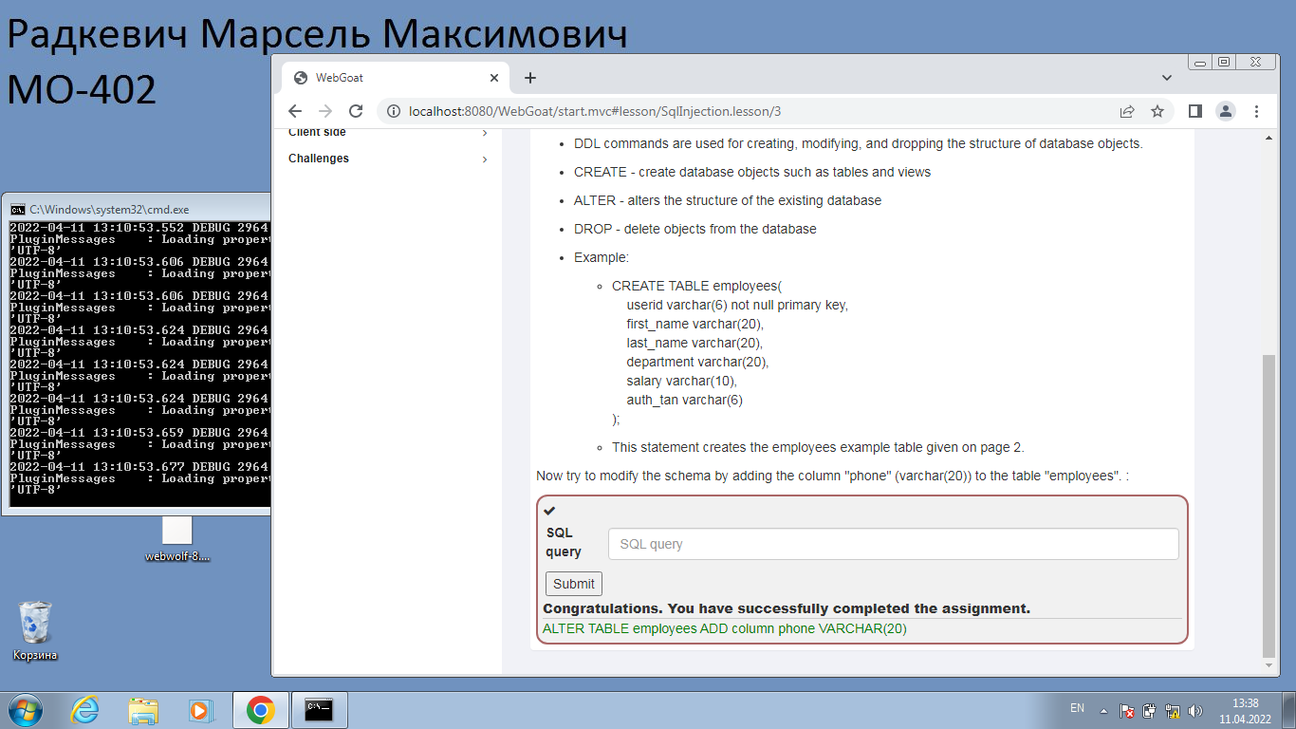
4. Четвертый урок пройден (Data Control Languale (DCL)) 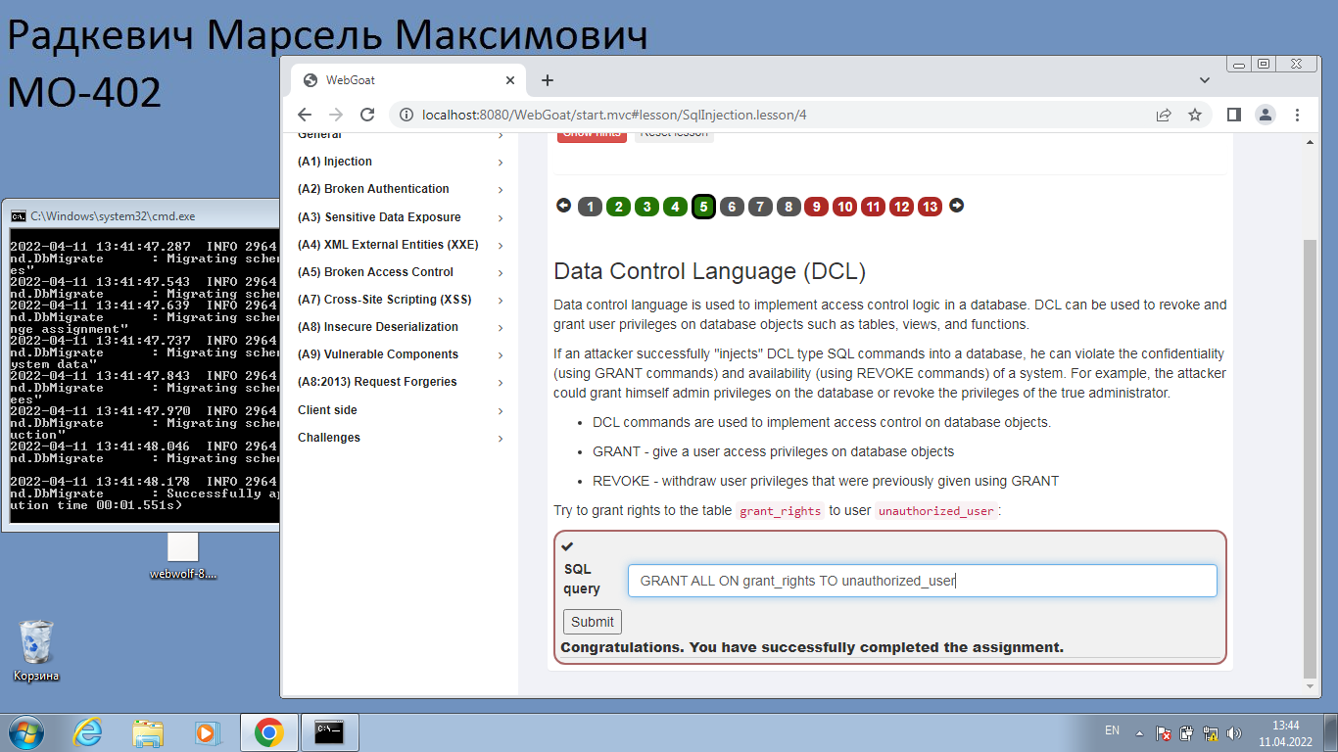
5. Пятый урок пройден (Try It! String SQL injection) 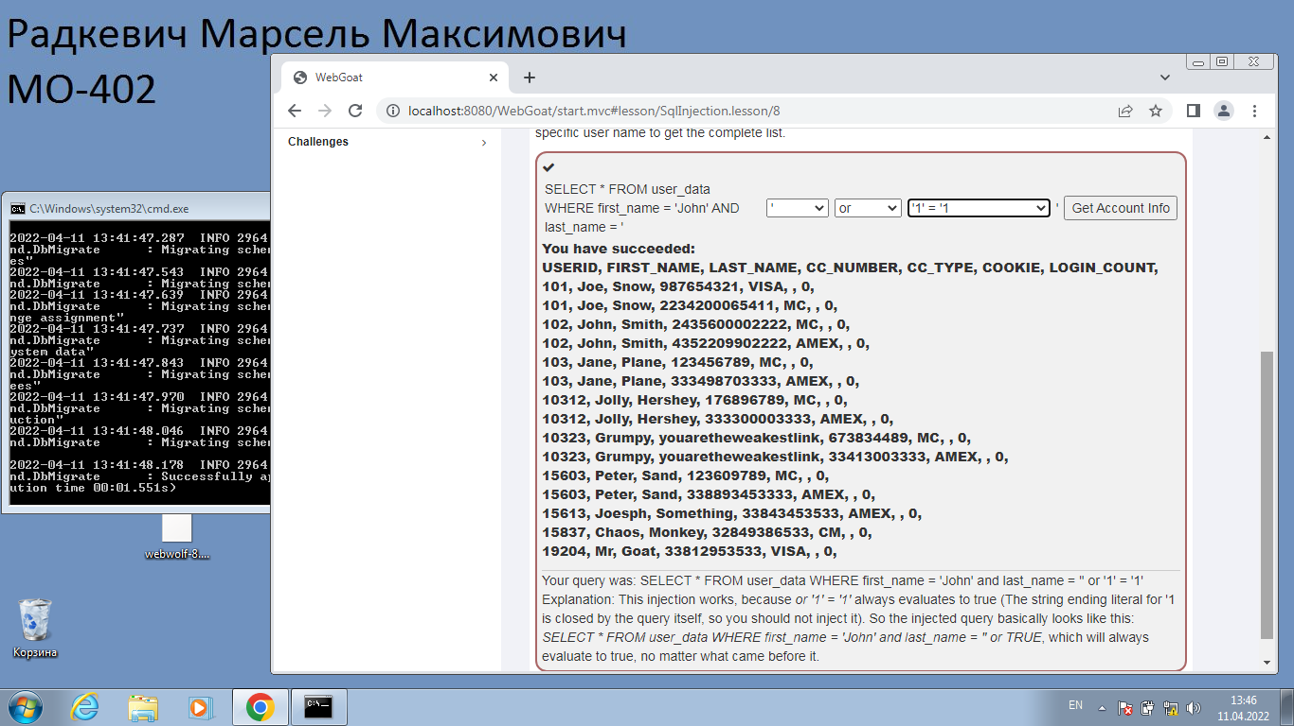
6. Шестой урок пройден (Try It! Numeric SQL injection) 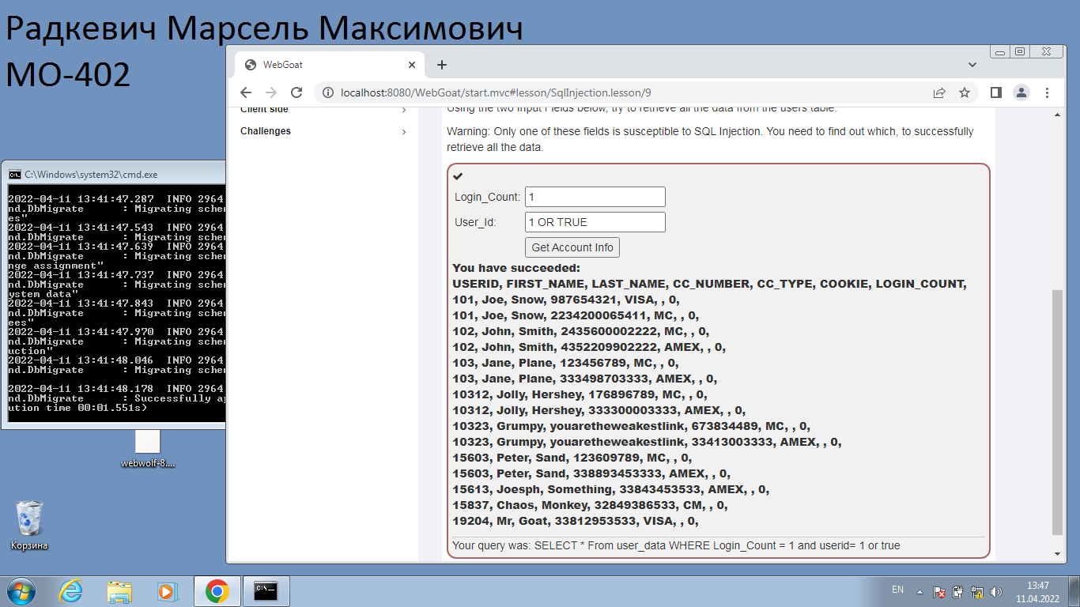
7. Седьмой урок пройден (What is String SQL injection?) 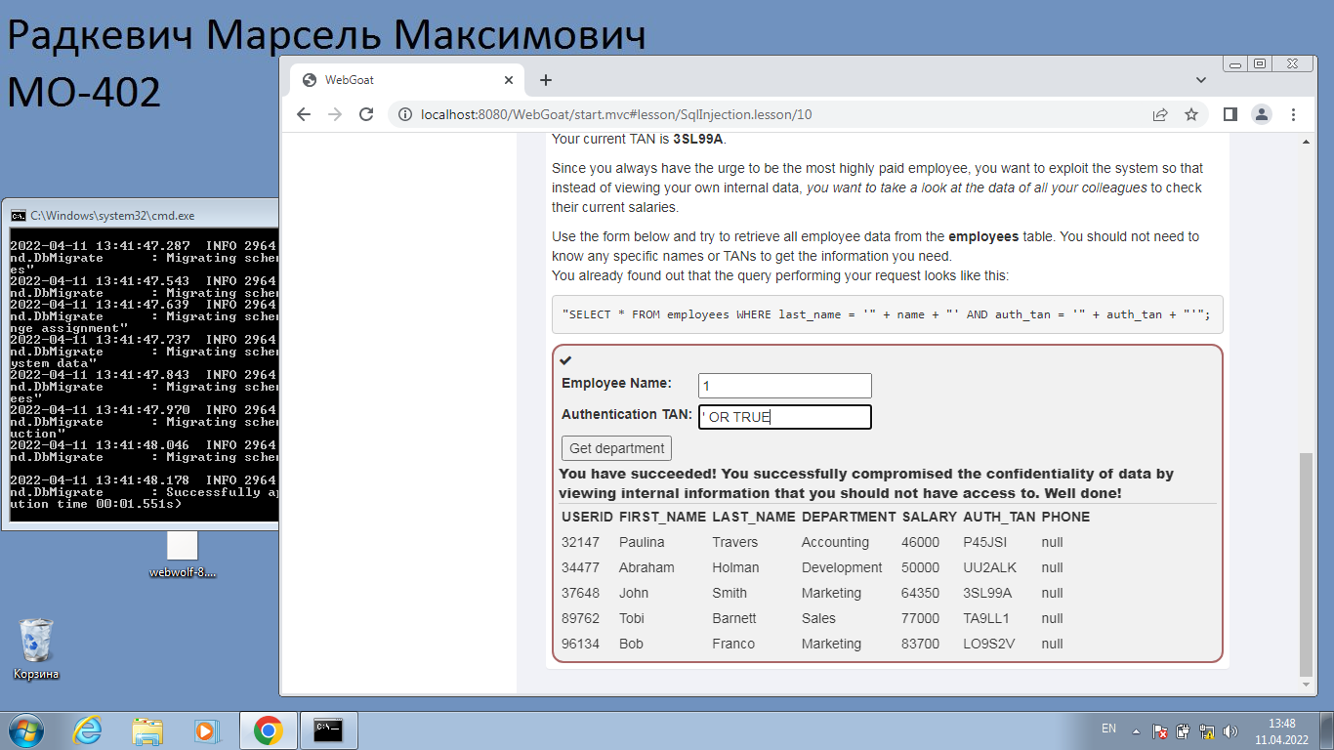
8. Восьмой урок пройден (What is SQL query chaining?)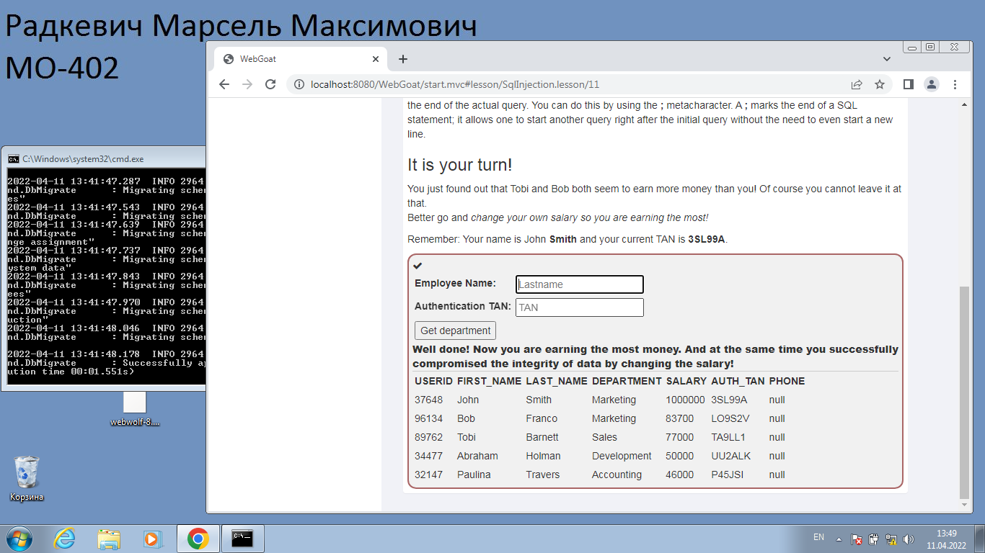
9. Девятый урок пройден (Compromising Availability) 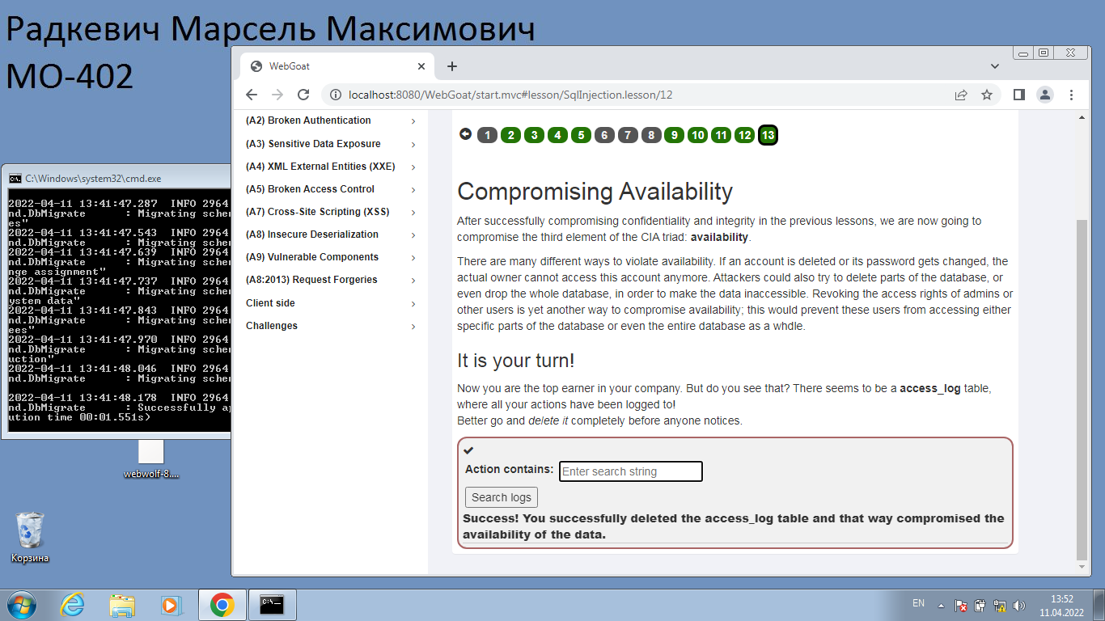

## SQL Injection (advanced) +

1. Первый урок пройден (Try It! Pulling data from other tables) 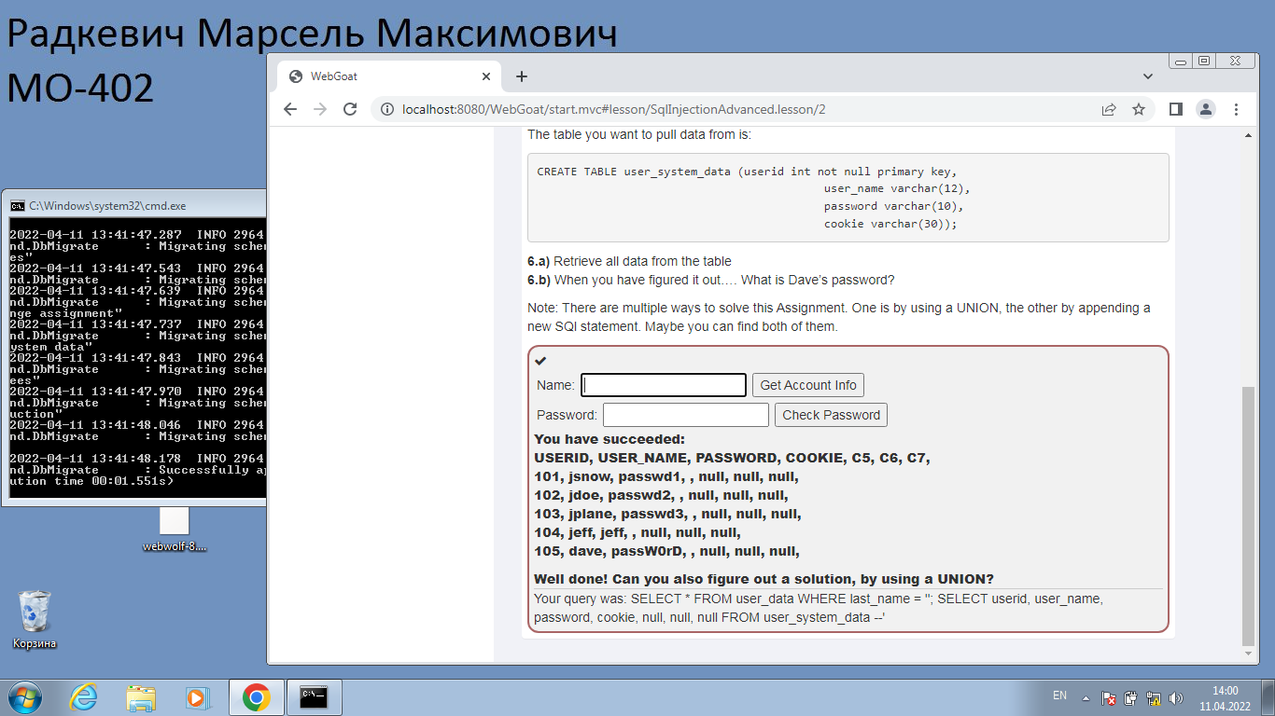
2. Второй урок
   1. Проверили на уязвимости с помощью sqlmap. Есть уязвимость на Boolean-based blind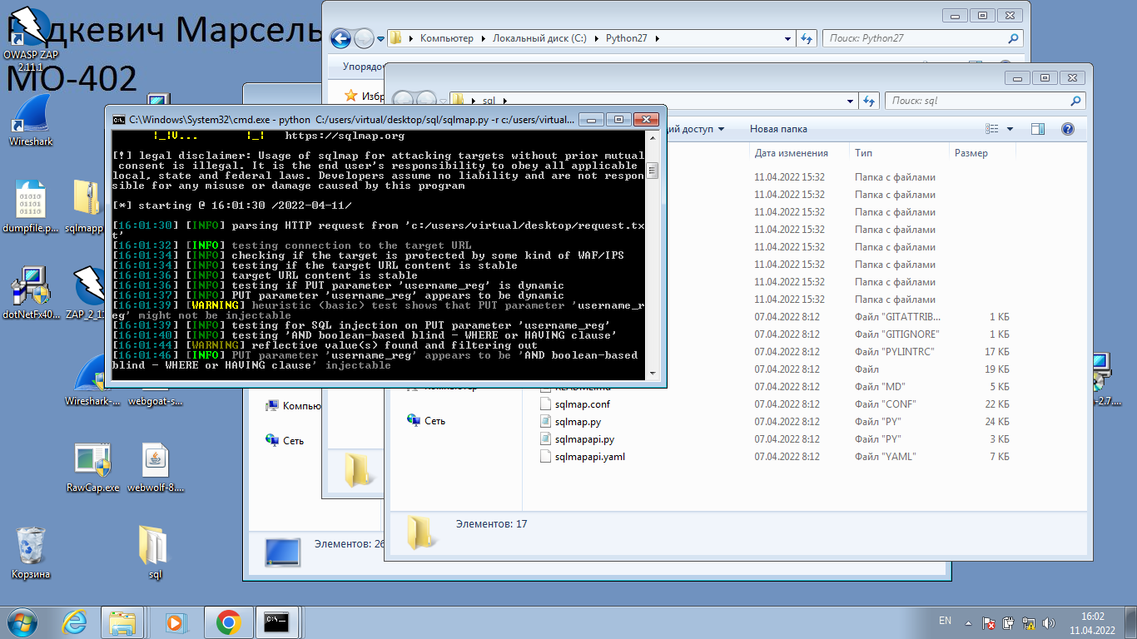
   2. Узнали какие базы данных доступны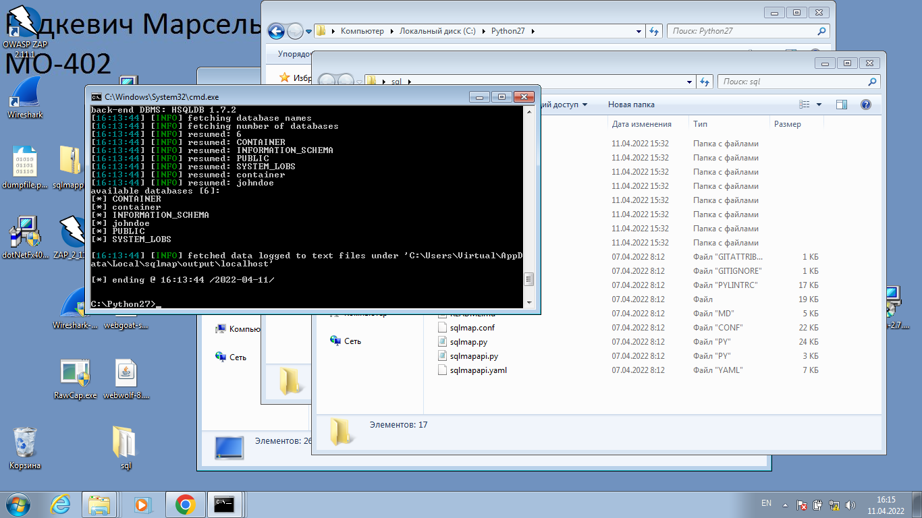
   3. Узнали таблицы в базе данных johndoe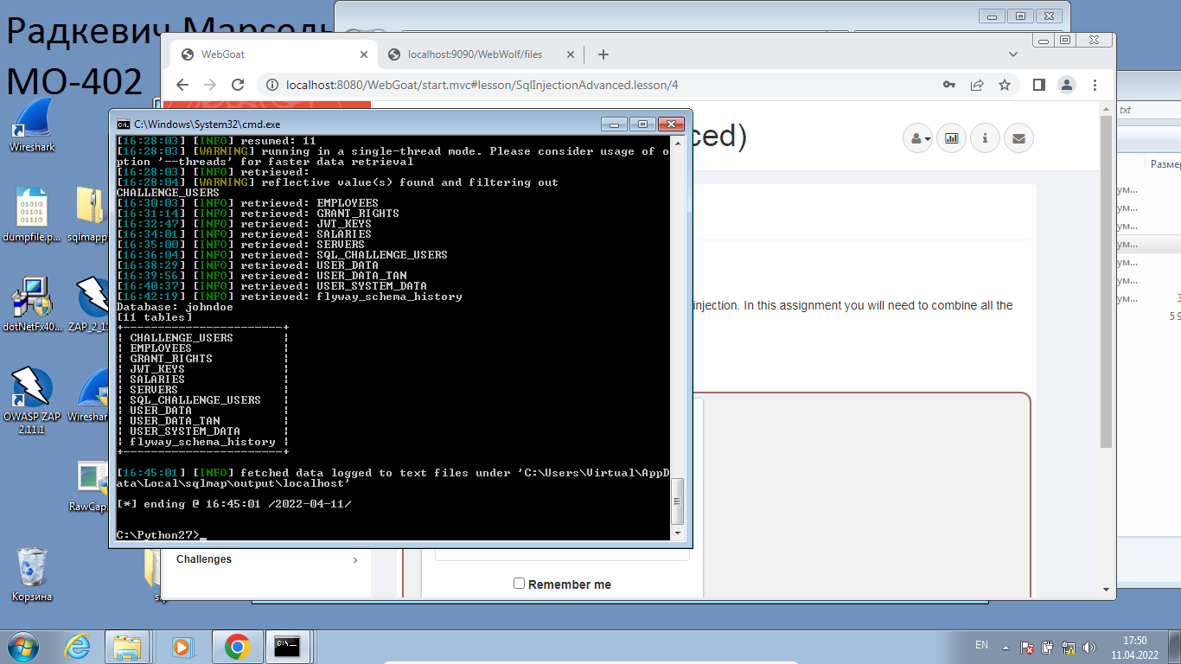
   4. Нашли следующие столбцы в таблице SQL_CHALLENGE_USERS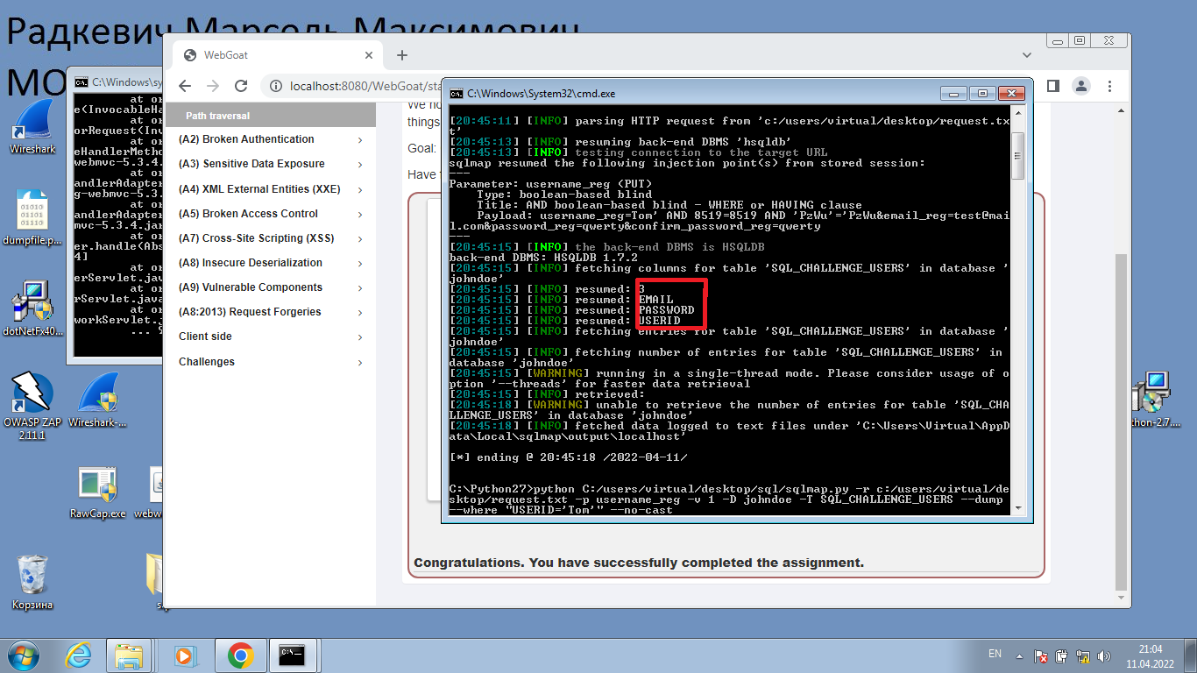
   5. Создадим нового пользователя со следующим username:  
      Tom’; UPDATE SQL_CHALLENGE_USERS SET PASSWORD = ‘pass’ WHERE USERID = ‘tom’; --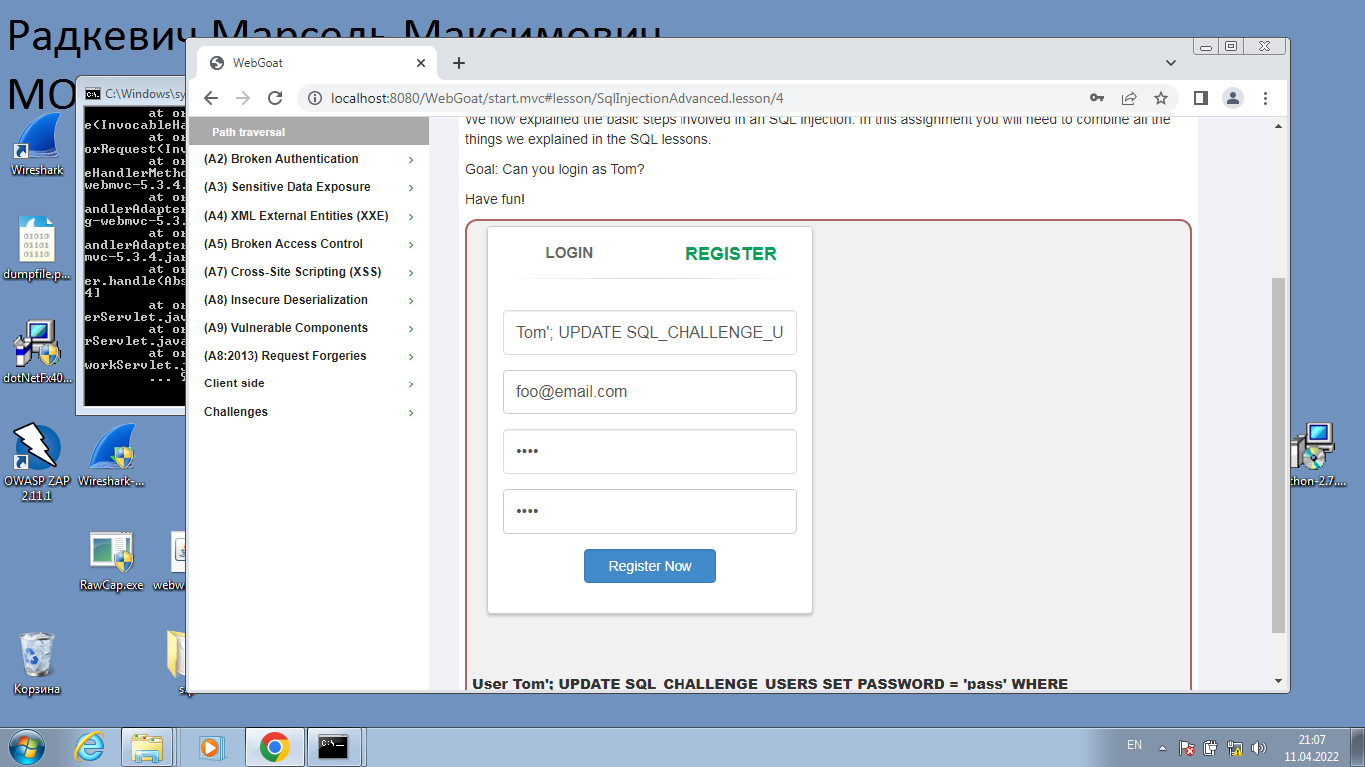
   6. Теперь можем зайти за пользователя tom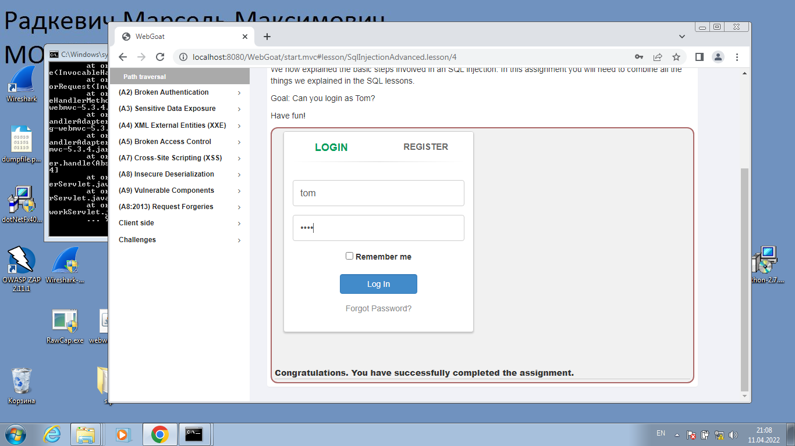
3. Решаем тест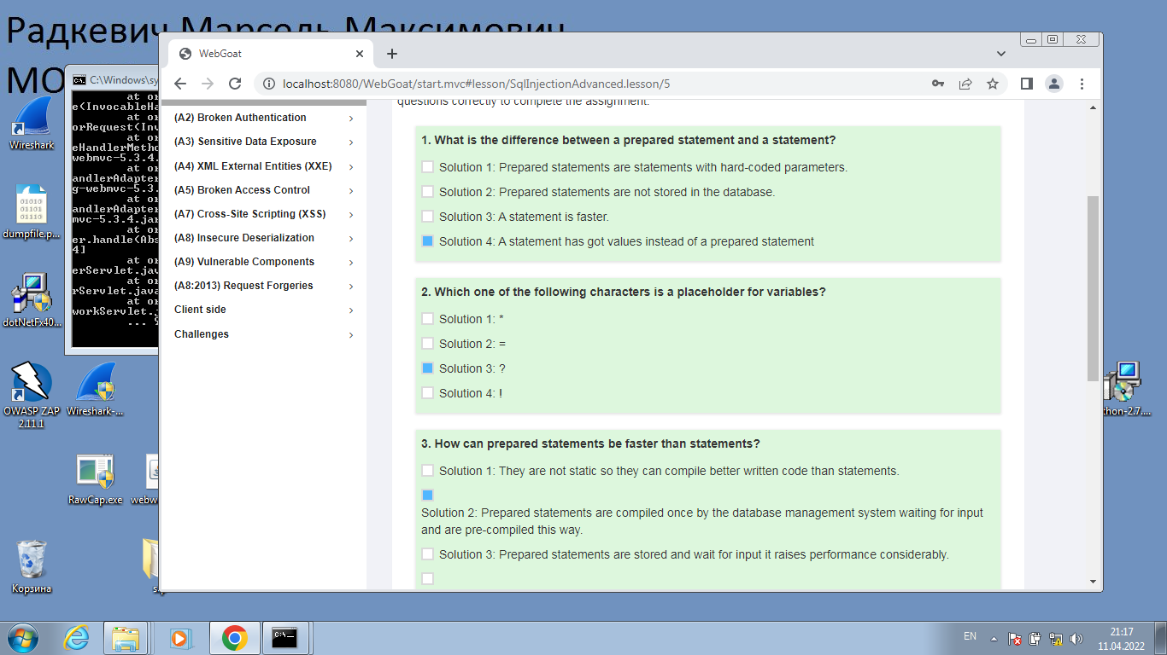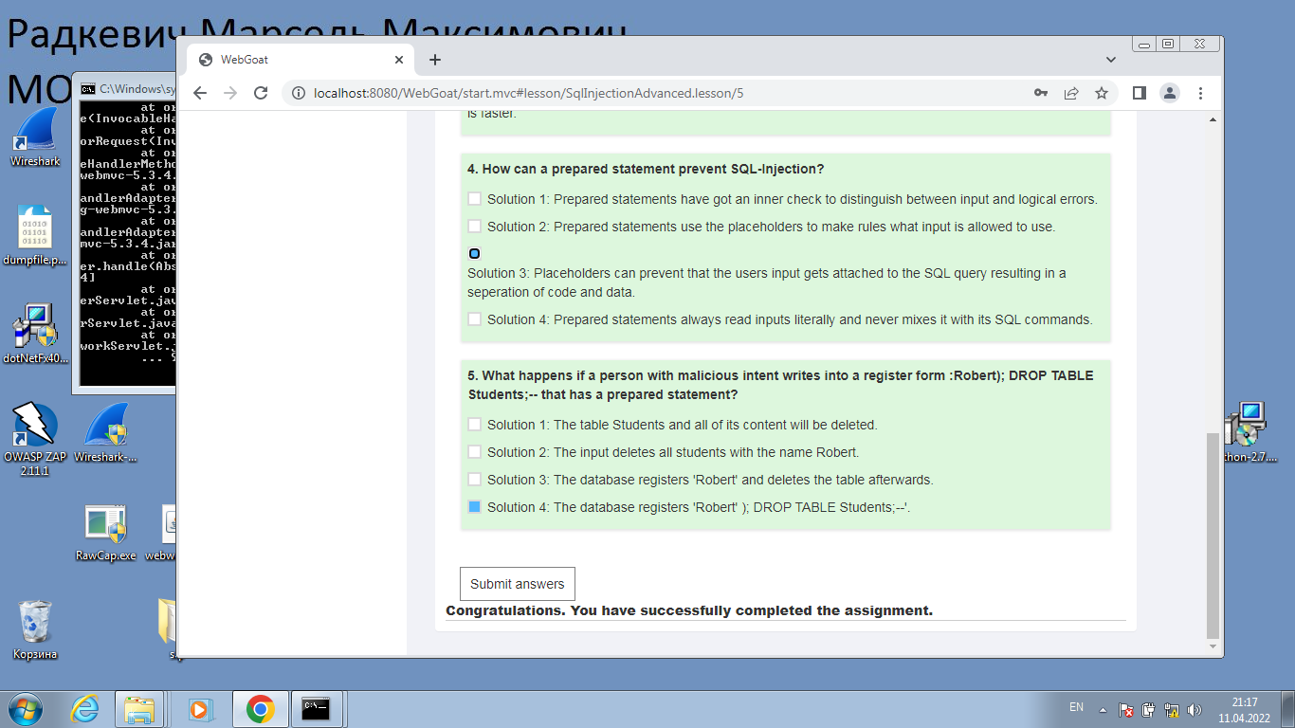

## SQL Injection (Mitigation) +

1. Первый урок сдан 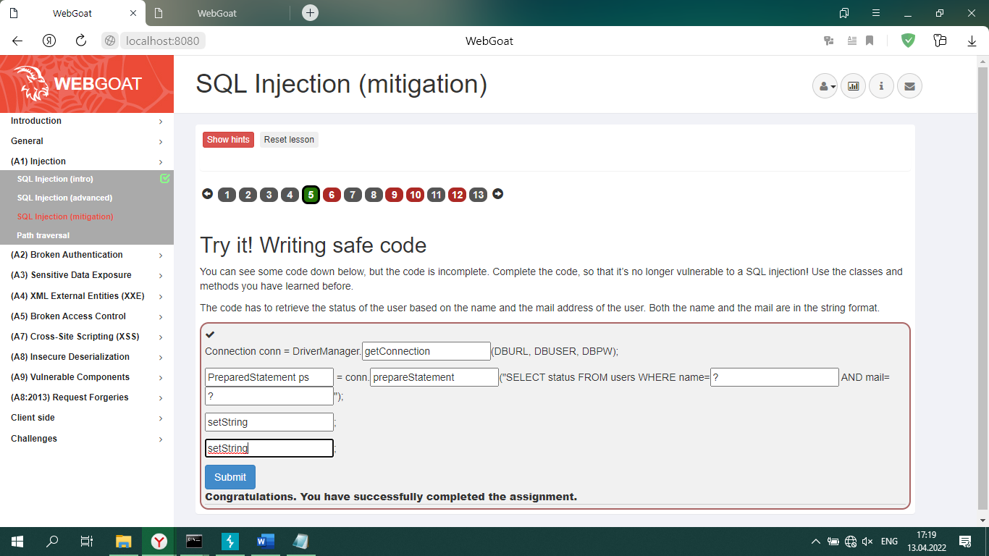
2. Второй урок пройден (по сути переписали то, что было в первом задании)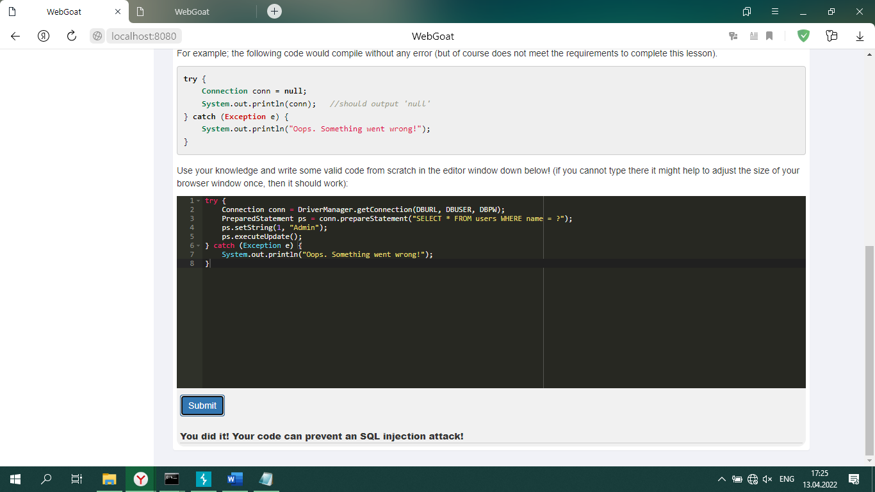
3. Третий урок пройден (по сути запрос как в одном из адвансед уроков, но нужно понять как заменить пробелы) a';/**/select/**/*/**/from/**/user_system_data;-- 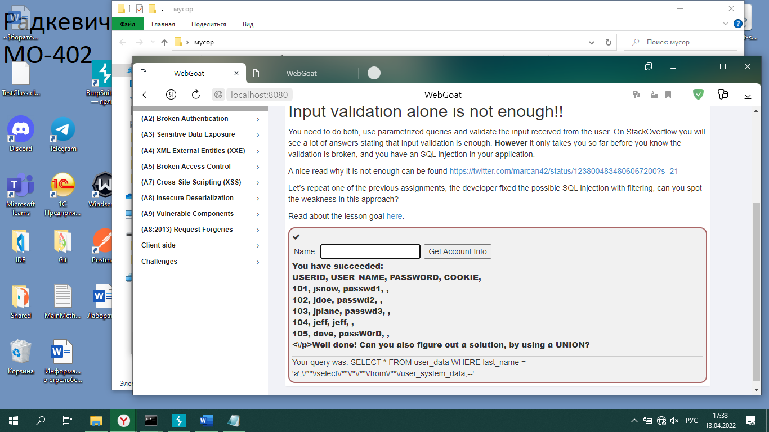
4. Четвертый урок пройден. Узнаем, что фильтр заменяет селекты и форы не рекурсивно и проходим с помощью a';/**/selselectect/**/*/**/frfromom/**/user_system_data;-- 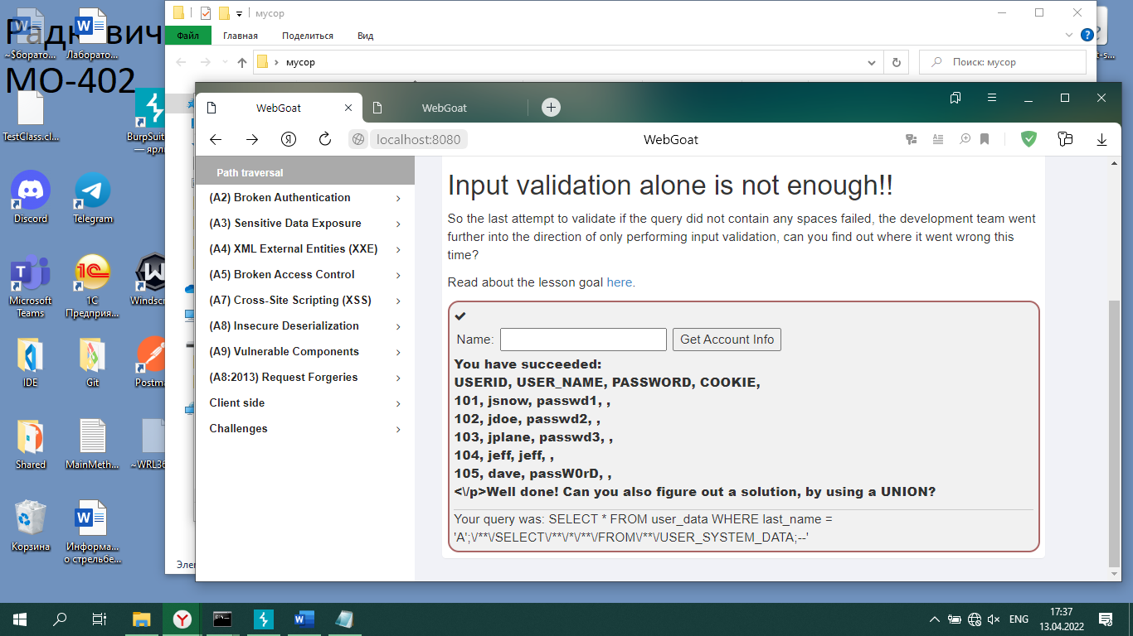
5. Пятый урок пройден. Не стал делать инъекцию и просто перебрал 255 значений вручную 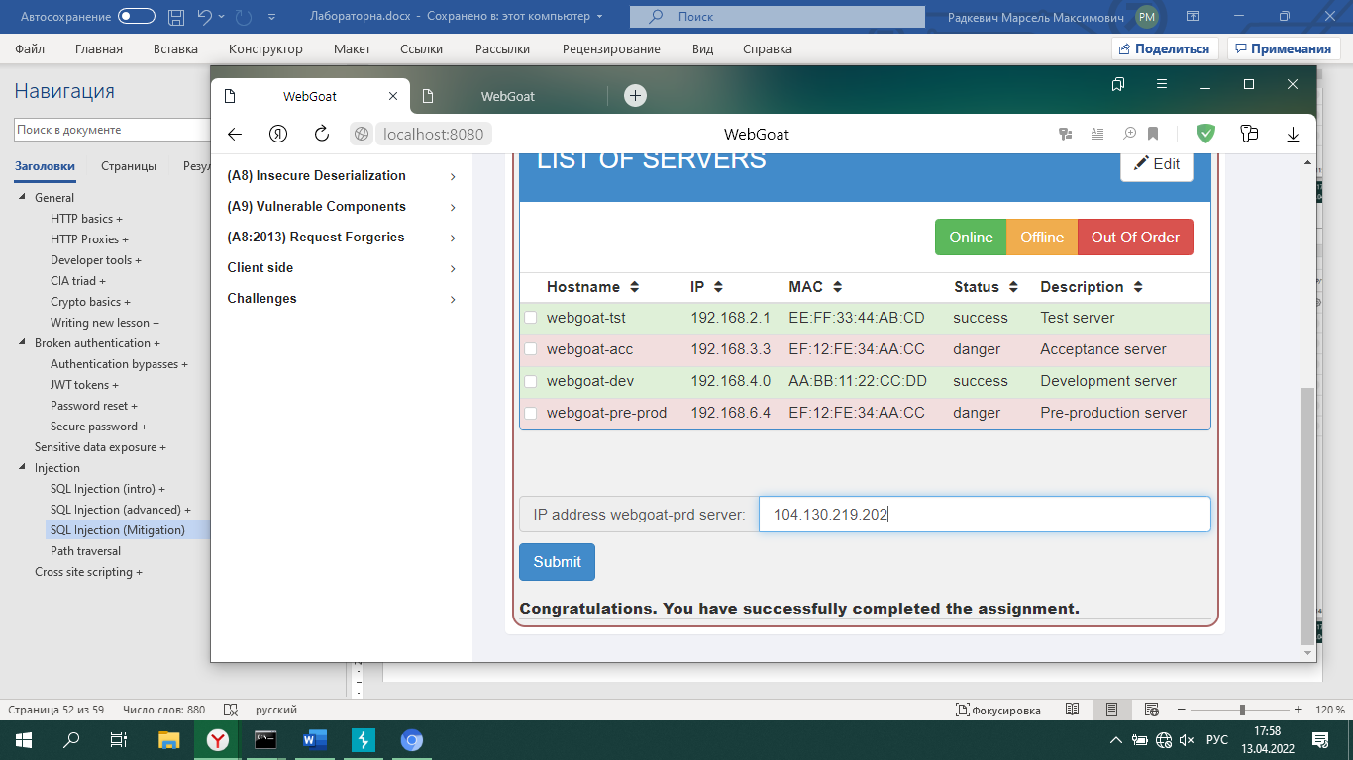

## Path traversal

1. Первый урок пройден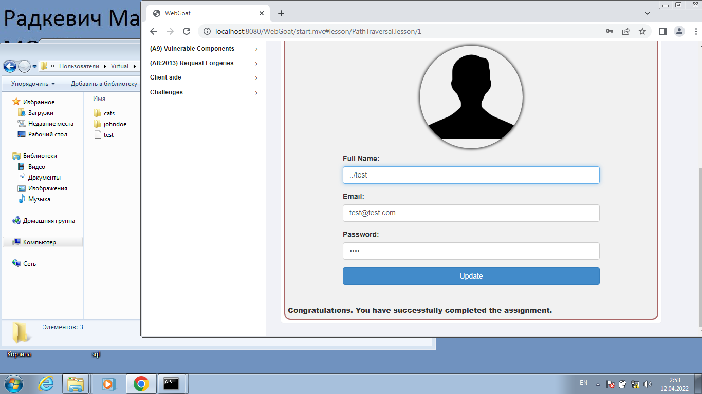
2. Второй урок пройден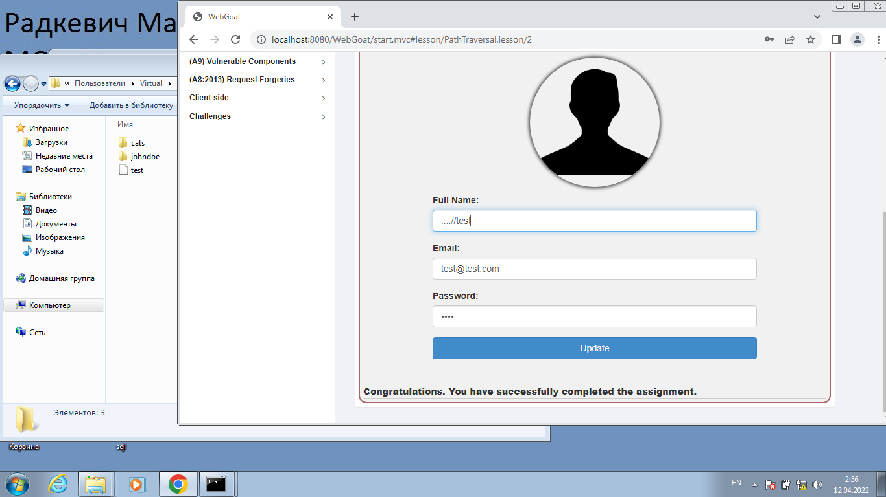
3. Третий урок пройден. Перехватываем пакет и меняем в нем имя файла 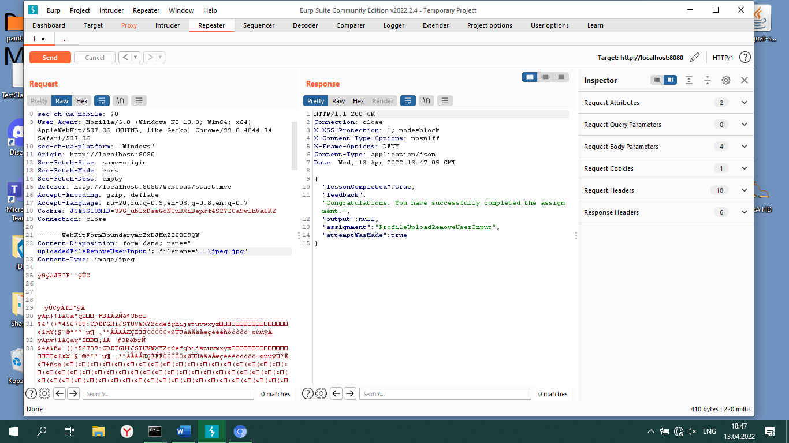
4. Четвертый урок
   1. Перехватили запрос с загрузкой картинки и отправили запрос на получение конкретной картинки. Разделители замаскировали другими символами 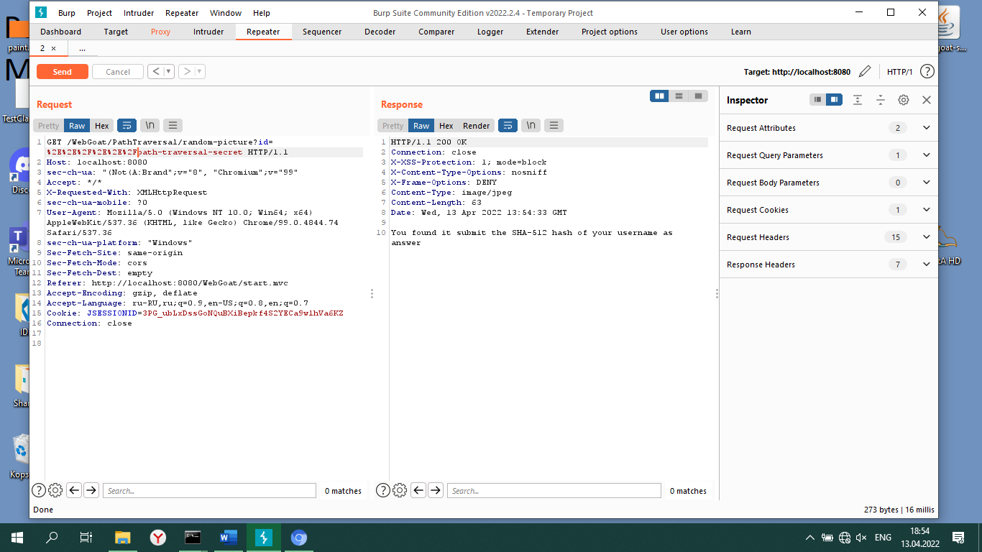
   2. Вычисляем хэш юзернейма 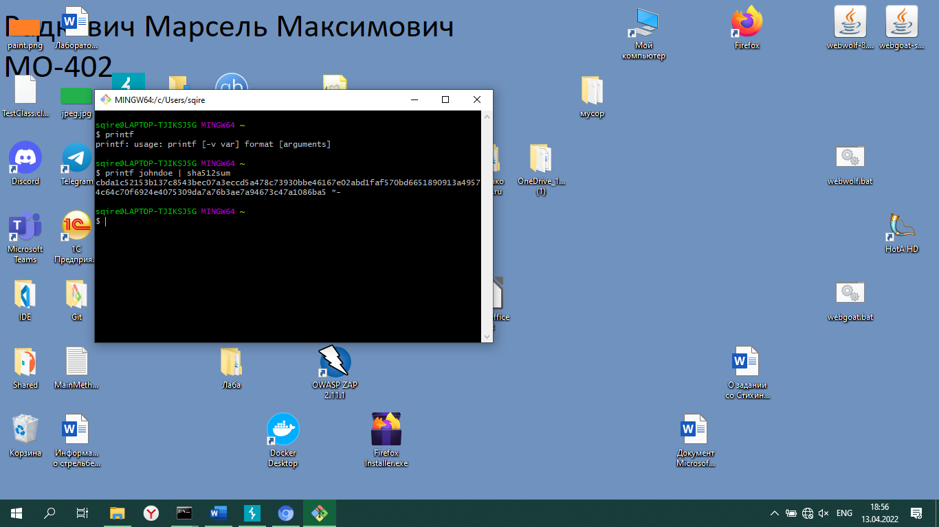
   3. Урок пройден 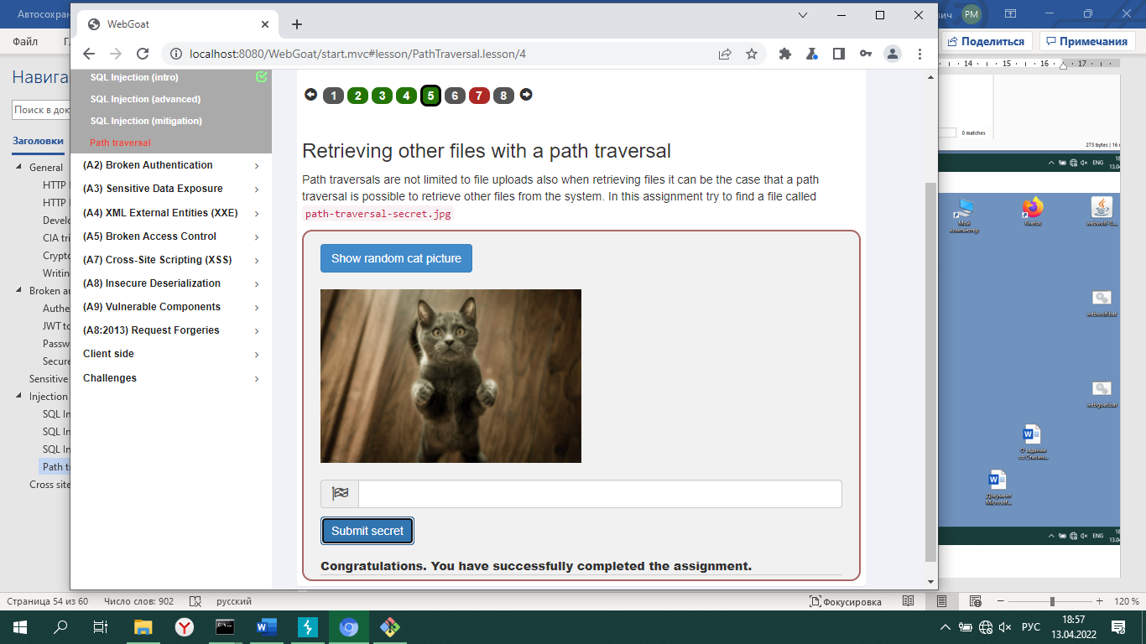
5. Пятый урок пройден. Просто загрузил зип файл с Jpg 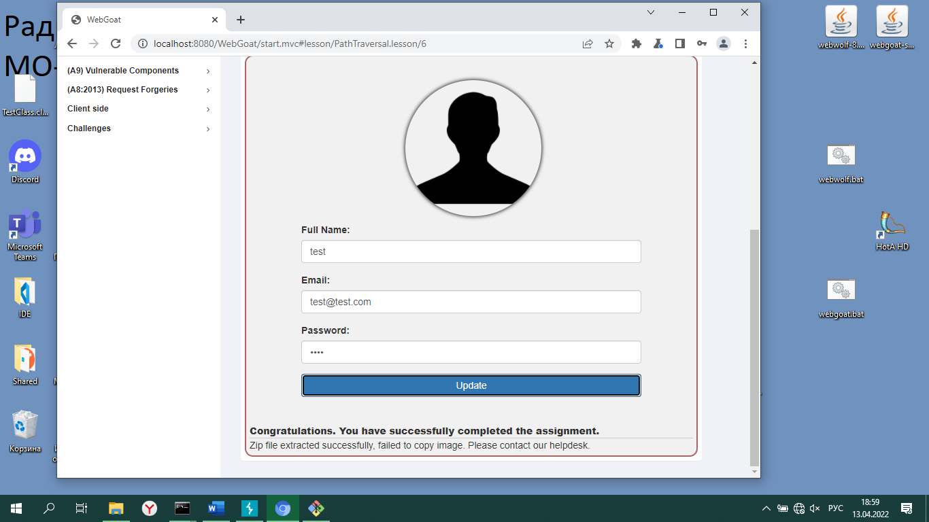

# Cross site scripting +

1. Первый урок
   1. Вводим команду в первой вкладке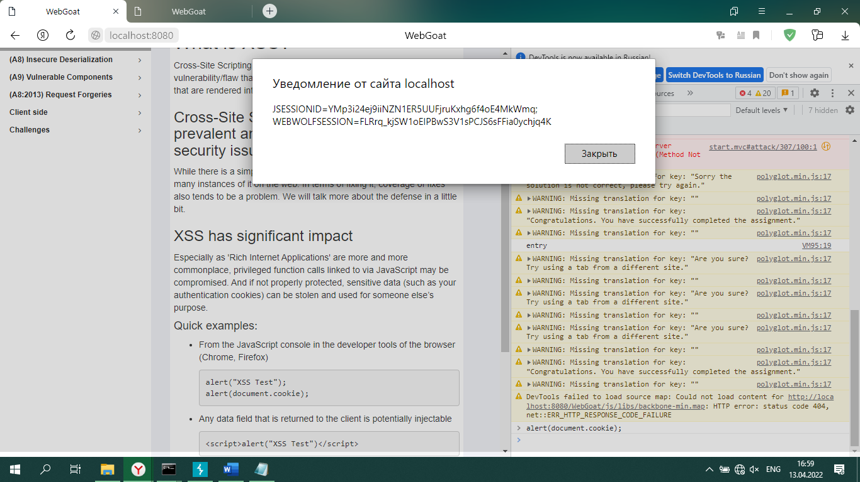
   2. Вводим команду во второй вкладке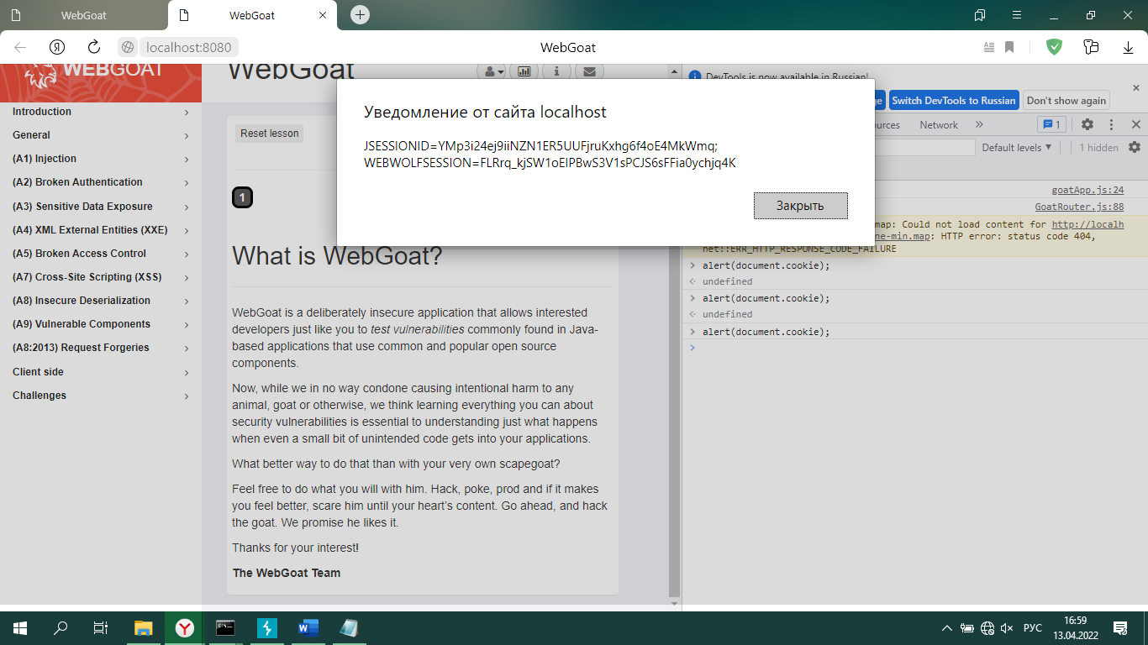
   3. Убеждаемся что куки одинаковые и урок сдан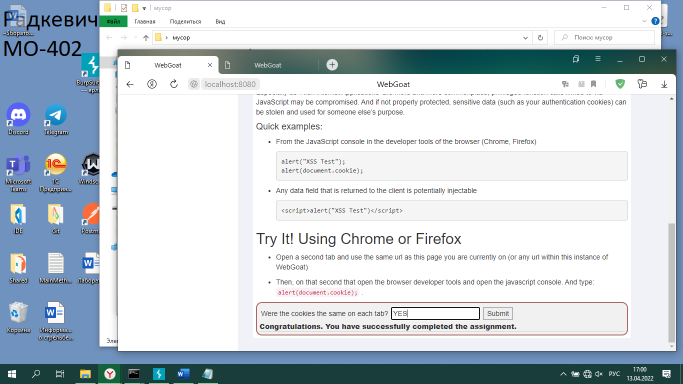
2. Второй урок
   1. Вводим команду alert через тег <script>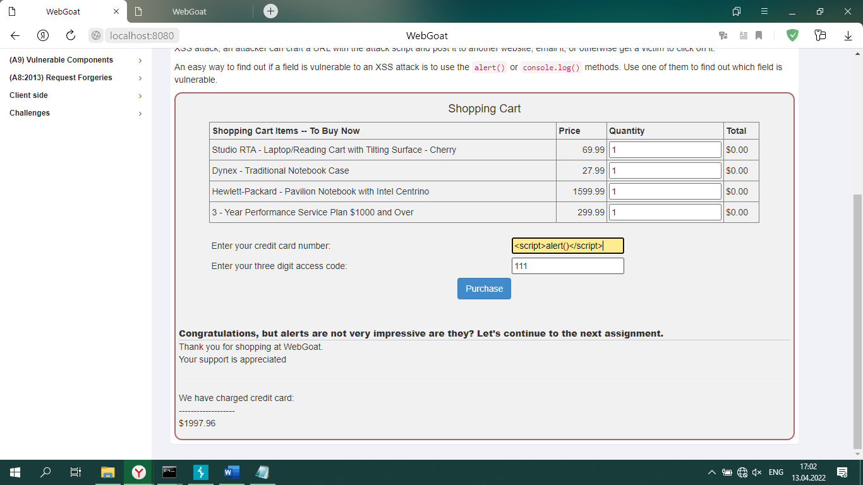
   2. Получаем уведомление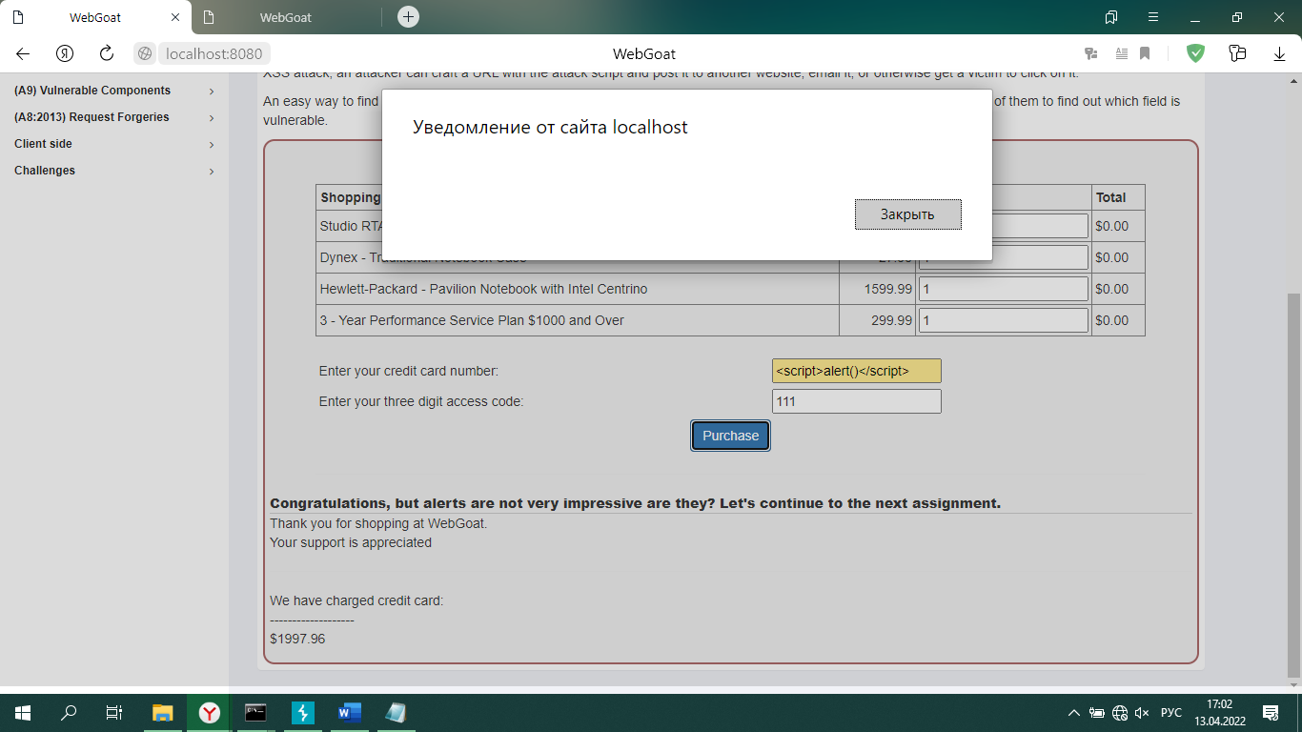
   3. Урок сдан
3. Третий урок
   1. Открываем инструменты разработчика и находим в скрипте GoatRouter.js параметр testRoute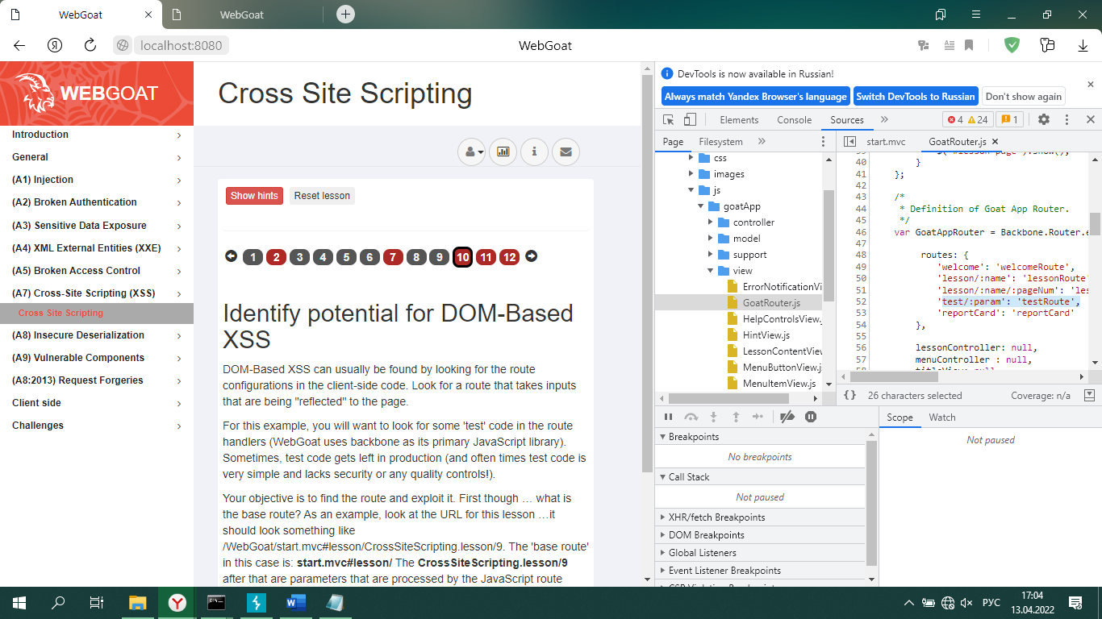
   2. Соответственно указываем стартовый путь start.mvc#test/ и урок пройден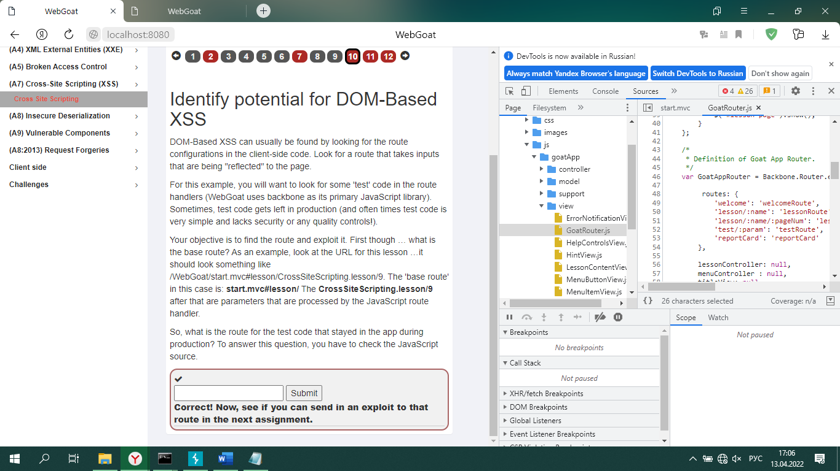
4. Четвертый урок
   1. Во второй вкладке откроем инструменты разработчика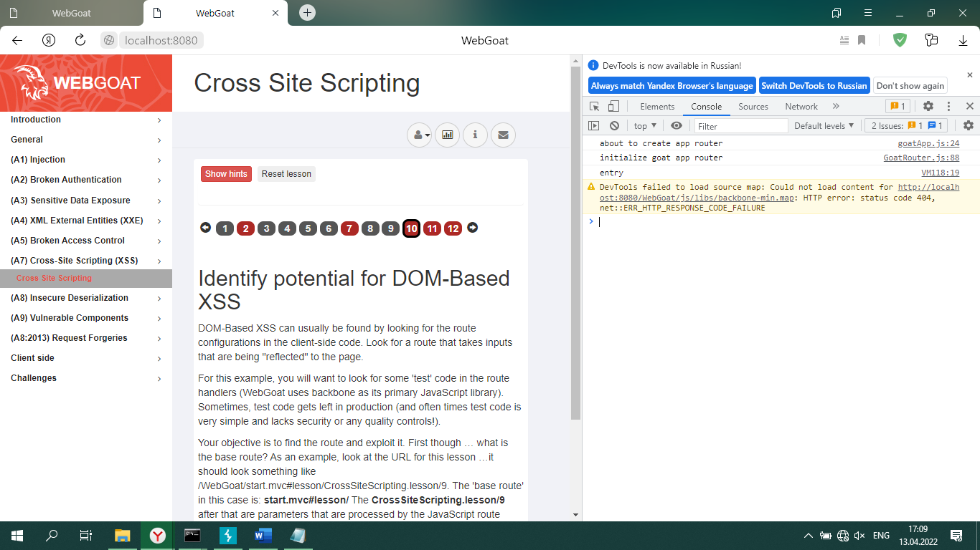
   2. Перейдем по следующему url http://localhost:8080/WebGoat/start.mvc#test/<script>webgoat.customjs.phoneHome()<%2Fscript>  
      то есть вызываем скрипт, а %2F нужно чтобы записать слэш. В итоге получим случайное число 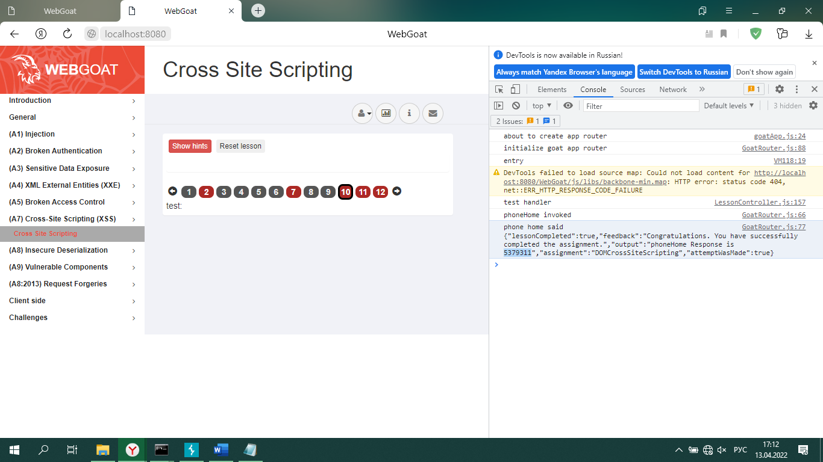
   3. Урок пройден 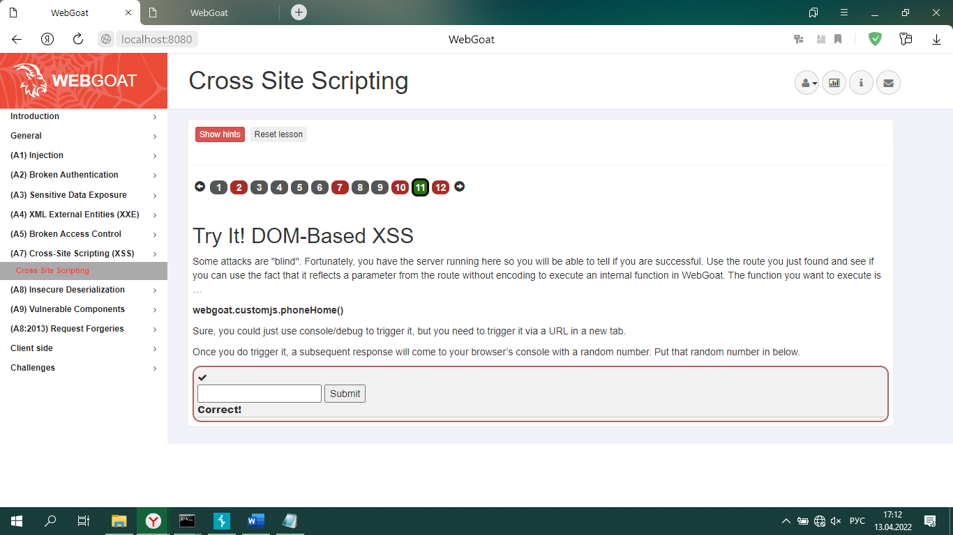
5. Пятый урок пройден 